MANUAL DE USUARIO
Nómina Peruana en Odoo 19 Enterprise
Localización SOLSE: planilla, beneficios sociales, asistencias, PLAME, AFPnet, pago a bancos y recibos por honorarios (4ta categoría)

Dato | Valor
Versión de Odoo | 19.0 Enterprise
Módulos documentados | solse_pe_payroll 19.0.0.45 · solse_pe_payroll_catalogo · solse_pe_payroll_asistencia_ee · solse_pe_plame_rxh · solse_pe_plame_4ta_ee
Empresa de ejemplo | Base de pruebas multiempresa (los datos de las empresas se ocultan en las capturas)
Público | Usuarios de RR.HH./contabilidad e implementadores
Fecha | Octubre 2026 · versión 2 (contrastada con la biblia SOLSE, encargo manual-nomina-ee)

Nota: Todos los trabajadores, prestadores, cuentas bancarias y montos de este manual son datos ficticios de prueba. Los DNI (99999901–99999903) y RUC (10999999048, 10999999056) son sintéticos: se comprobó en la consulta RENIEC/SUNAT de Odoo que no corresponden a ninguna persona. Las capturas se tomaron en una base de pruebas y los datos de las empresas (razón social, RUC, dirección, correos y logo) aparecen difuminados; los resultados se contrastaron con los valores esperados del caso de demostración de la localización.

Contenido
1. Introducción
1.1 Módulos que intervienen
1.2 Flujo general
1.3 Estados del recibo en Enterprise
1.4 Convenciones
2. Instalación de los módulos
3. Menú de Nómina PE
4. Configuración de la compañía
4.1 Datos generales
4.2 Pestaña Nómina PE - Asistencias
5. Parámetros legales
5.1 Registrar una nueva vigencia
5.2 Remuneración Máxima Asegurable (RMA) de AFP
6. Maestros SUNAT
6.1 Sistemas pensionarios (T11)
6.2 Regímenes laborales (T33)
6.3 Otros maestros
7. Contabilidad de nómina
7.1 Asignar cuentas contables
7.2 Mapeo contable PCGE
8. Seguros: planes EPS
9. Alta de un trabajador
9.1 Datos principales
9.2 Pestaña Personal
9.3 Pestaña Nómina PE
9.4 Pestaña Nómina (contrato)
9.5 Cuentas bancarias de sueldo y CTS
10. Recibo de nómina individual
10.1 Crear y calcular
10.2 Validar
10.3 Asiento contable
10.4 Boleta de pago
10.5 Verificación del cálculo
11. Periodo (lote) de nómina
12. Asistencias y su efecto en la boleta
12.1 Registrar marcaciones
12.2 Conciliar en el recibo
13. Vacaciones y feriados
13.1 Tipo de ausencia
13.2 Asignar días de vacaciones
13.3 Solicitar y aprobar el goce
13.4 Boleta de vacaciones
13.5 Efecto en el recibo mensual
13.6 Faltas y vacaciones en el mismo mes
13.7 Feriados
14. Reportes y archivos legales
14.1 Planilla de sueldos
14.2 PLAME (archivos PDT)
14.3 AFPnet
14.4 Pago masivo a bancos
15. Recibos por honorarios (4ta categoría)
15.1 Configuración (una sola vez)
15.2 Prestador de servicios
15.3 Registrar y pagar el recibo
15.4 Exportar la 4ta categoría
16. Lista de verificación del cierre mensual
Anexo A. Observaciones para implementadores
Anexo B. Datos de prueba utilizados

1. Introducción
Este manual guía, paso a paso y con capturas de pantalla, el uso de la nómina peruana en Odoo 19 Enterprise con la localización SOLSE. Cubre desde la configuración inicial hasta la generación de los archivos que se presentan a SUNAT, AFPnet y los bancos.

1.1 Módulos que intervienen
Módulo | Función
solse_pe_payroll | Núcleo: maestros SUNAT, parámetros legales, estructuras y reglas salariales (NME, NSO, NQA, GRAT, CTS, VAC, LIQ), boleta PE, planilla, PLAME, AFPnet, pago a bancos, utilidades y contabilidad de nómina.
solse_pe_payroll_catalogo | Puente con el catálogo SUNAT: agrega el acceso SUNAT › Nómina PE.
solse_pe_payroll_asistencia_ee | Concilia las marcaciones de Asistencias con la boleta: faltas, medias jornadas y tardanzas.
solse_pe_plame_rxh | Recibos por honorarios: datos del prestador, retención de 4ta y archivos .ps4/.4ta.
solse_pe_plame_4ta_ee | Incluye los archivos de 4ta categoría dentro del ZIP PLAME de la nómina.

1.2 Flujo general
- Instalar los módulos y configurar la compañía.
- Revisar parámetros legales (UIT, RMV, AFP, RMA…) y maestros SUNAT.
- Verificar la contabilidad de nómina (diario y mapeo PCGE).
- Registrar seguros (EPS / Vida Ley) y dar de alta a los trabajadores.
- Registrar asistencias (si aplica) y procesar los recibos: adelantos → gratificación → vacaciones → mensual.
- Validar recibos, publicar asientos e imprimir boletas.
- Generar planilla, PLAME, AFPnet y el archivo de pago a bancos.
- Registrar y pagar los recibos por honorarios y exportar la 4ta categoría.

1.3 Estados del recibo en Enterprise
En Odoo 19 Enterprise un recibo pasa por Borrador → Validado → Pagado (o Cancelado). No existen los estados "Por verificar" ni "Hecho" de versiones anteriores o de la edición Community. Al validar se genera el asiento (en borrador) en el diario de la estructura; al cancelar, el asiento se elimina o se revierte.

1.4 Convenciones
- Las rutas de menú se escriben así: Nómina › Nómina PE › Parámetros de Nómina PE.
- En las figuras, el recuadro rojo señala el campo o botón que se usa en el paso.
- Los cuadros Para implementadores contienen detalles técnicos o hallazgos a tener en cuenta en la puesta en marcha.

2. Instalación de los módulos
Los módulos de nómina se instalan desde Aplicaciones. Como varios son técnicos, primero se quita el filtro "Aplicaciones" del buscador.
- Abra Aplicaciones, elimine el filtro predeterminado y busque solse_pe_plame.
- En la tarjeta Nómina Peruana - PLAME 4ta Categoría (Enterprise) pulse Activar. Odoo instala también su dependencia Perú - PLAME Recibos por Honorarios.
- Instale de la misma forma solse_pe_payroll (núcleo) y solse_pe_payroll_asistencia_ee si usará asistencias. solse_pe_payroll_catalogo se instala solo.
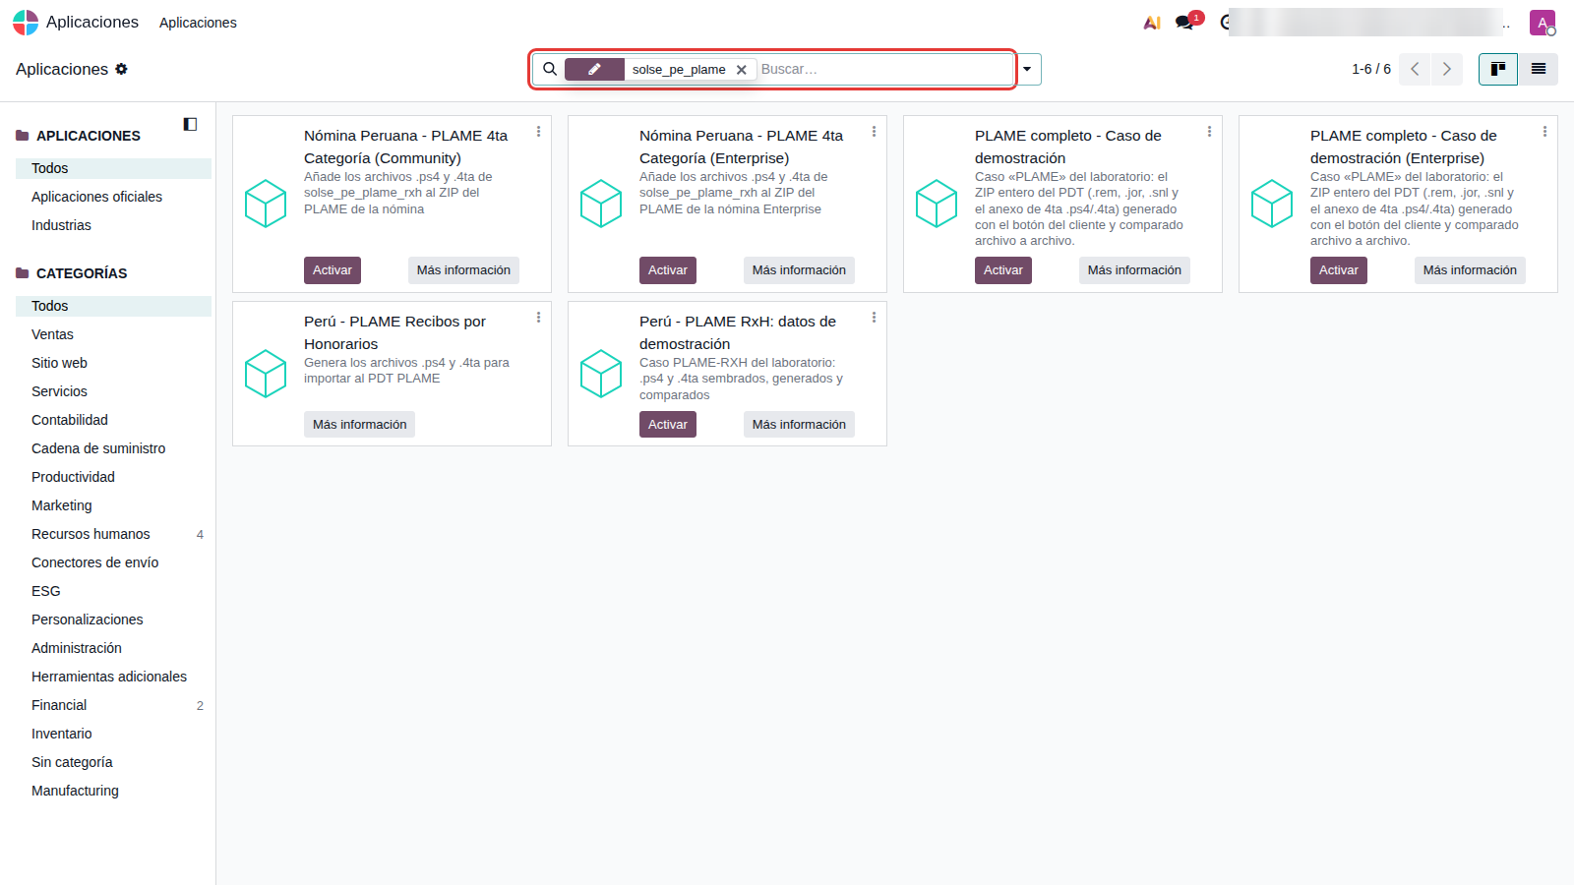
Figura 1. Búsqueda de los módulos PLAME en Aplicaciones (sin el filtro "Aplicaciones").
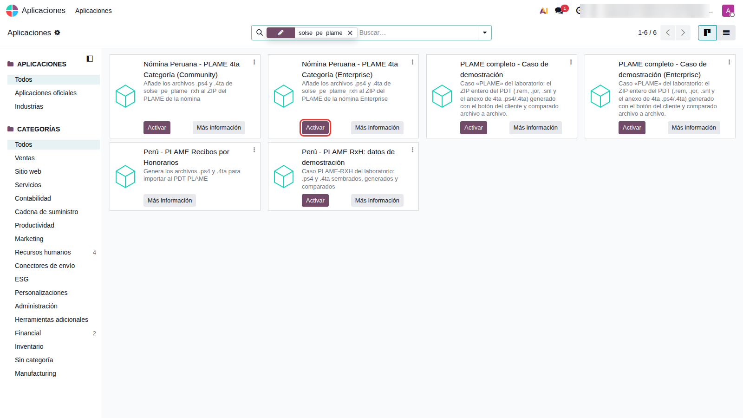
Figura 2. Botón Activar del módulo PLAME 4ta Categoría (Enterprise).
Importante: No instale los módulos marcados como (Community) ni los de datos de demostración en una base productiva. Las ramas Enterprise (solse_pe_payroll) y Community (solse_pe_payroll_base / _ce) son excluyentes: el instalador bloquea la convivencia.
Para implementadores: Si al instalar solse_pe_plame_4ta_ee aparece el error *External ID not found: solse_pe_payroll.plame_wizard_view_form*, el núcleo de nómina está desactualizado en la base (versión registrada menor que la del código). Actualice solse_pe_payroll (Aplicaciones › Actualizar o -u solse_pe_payroll) y reintente.

3. Menú de Nómina PE
Tras la instalación, la aplicación Nómina muestra el menú Nómina PE, que agrupa todo lo propio de la localización. El tablero de Nómina muestra además advertencias útiles (empleados sin contrato, sin cuenta bancaria, sin DNI, RMA desactualizada).
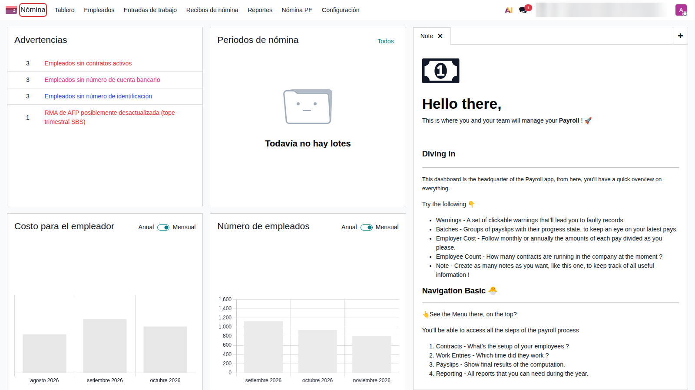
Figura 3. Tablero de Nómina con advertencias.
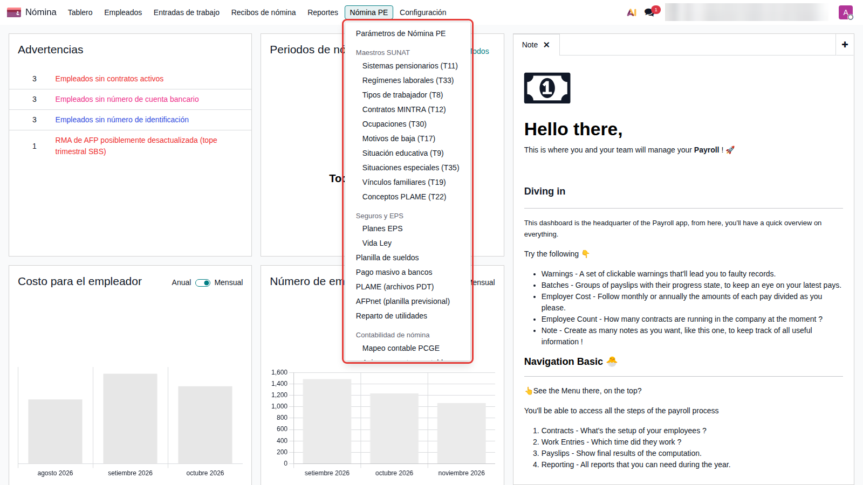
Figura 4. Menú Nómina PE desplegado.
Opción | Uso
Parámetros de Nómina PE | UIT, RMV, asignación familiar, tasas ONP/AFP/EsSalud, RMA, renta de 5ta, factores por régimen, etc., con vigencias.
Maestros SUNAT | Tablas T11, T33, T8, T12, T30, T17, T9, T35, T19 y T22 (conceptos PLAME).
Seguros y EPS | Planes EPS y pólizas Vida Ley.
Planilla de sueldos | Reporte mensual en PDF o Excel.
Pago masivo a bancos | TXT de abono de haberes o CTS (BCP, Interbank, Scotiabank).
PLAME (archivos PDT) | ZIP con .rem, .jor, .snl (y .ps4/.4ta si está el puente de 4ta).
AFPnet | Excel de la planilla previsional para el portal AFPnet.
Reparto de utilidades | Cálculo anual de participación de utilidades.
Contabilidad de nómina | Mapeo contable PCGE y asistente para asignar cuentas.

4. Configuración de la compañía
Ruta: Ajustes › Usuarios y empresas › Empresas › seleccione la compañía.

4.1 Datos generales
- Verifique que el país sea Perú y que el RUC esté completo: se usa en los nombres de los archivos PLAME, AFPnet y de bancos.
- Marque Afecta a SENATI si la empresa realiza actividad industrial (manufactura, como en el ejemplo). Activa la contribución SENATI (0.75 %) en la boleta.
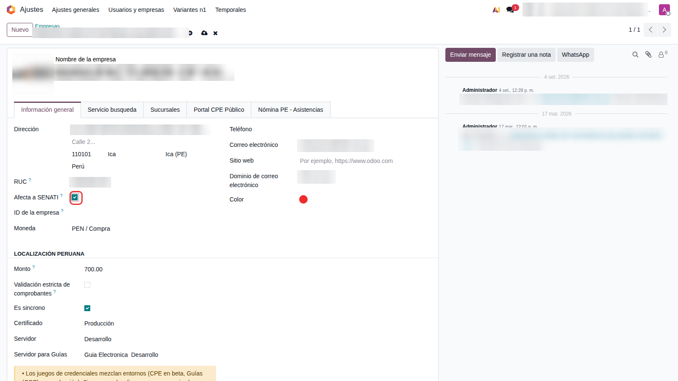
Figura 5. Casilla Afecta a SENATI en la ficha de la compañía.

4.2 Pestaña Nómina PE - Asistencias
Solo aparece con solse_pe_payroll_asistencia_ee. Define cómo se concilian las marcaciones con la boleta:
Campo | Valor sugerido | Efecto
Tolerancia de tardanza (minutos) | 10 | Minutos de gracia por día antes de contar tardanza.
Descontar tardanzas en la boleta | Activo | Genera la entrada TARDANZAS y la regla TAR_001.
Conciliar asistencias al calcular la boleta | Opcional | Si está activo, "Calcular hoja" concilia automáticamente; si no, use el botón "Cargar asistencias".
Evaluar horas trabajadas por día (Fase 2) | Opcional | Detecta medias jornadas (FALTA_PARCIAL) con el margen indicado.
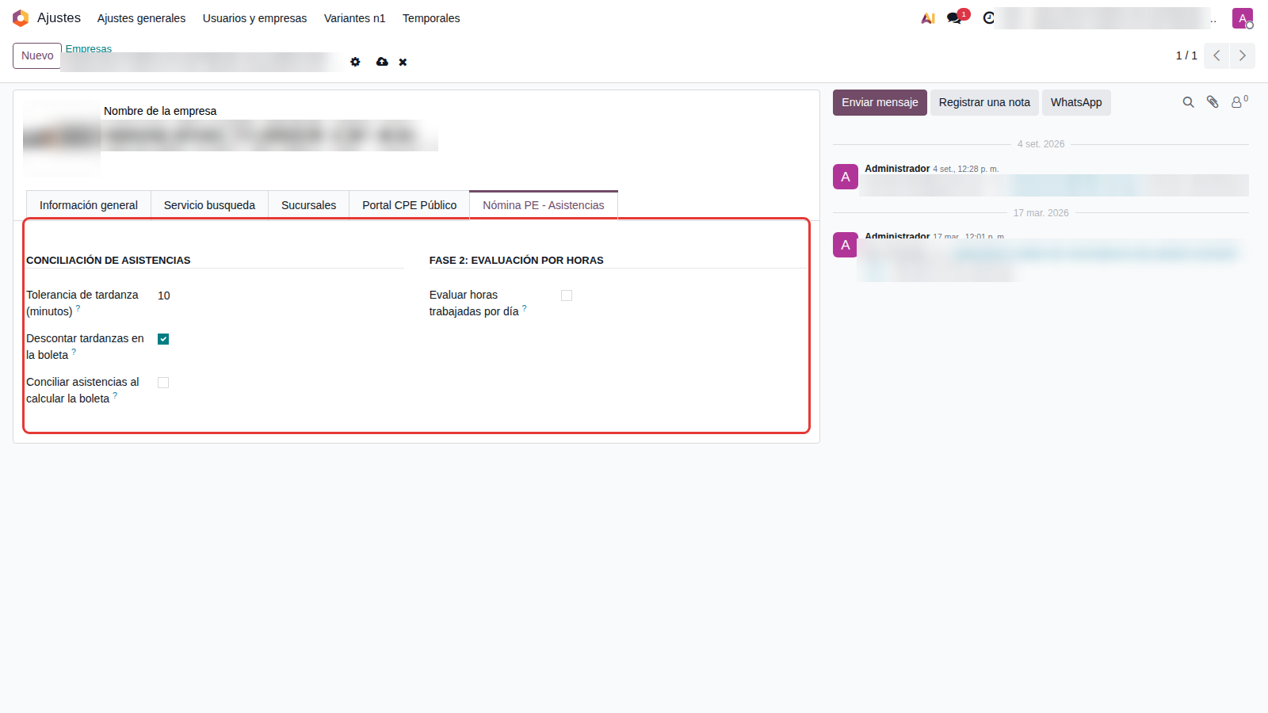
Figura 6. Configuración de conciliación de asistencias.

5. Parámetros legales
Ruta: Nómina › Nómina PE › Parámetros de Nómina PE (también desde SUNAT › Nómina PE). Cada parámetro guarda un historial de vigencias: para actualizar un valor no se modifica el anterior, se agrega una línea nueva con la fecha desde la que rige.
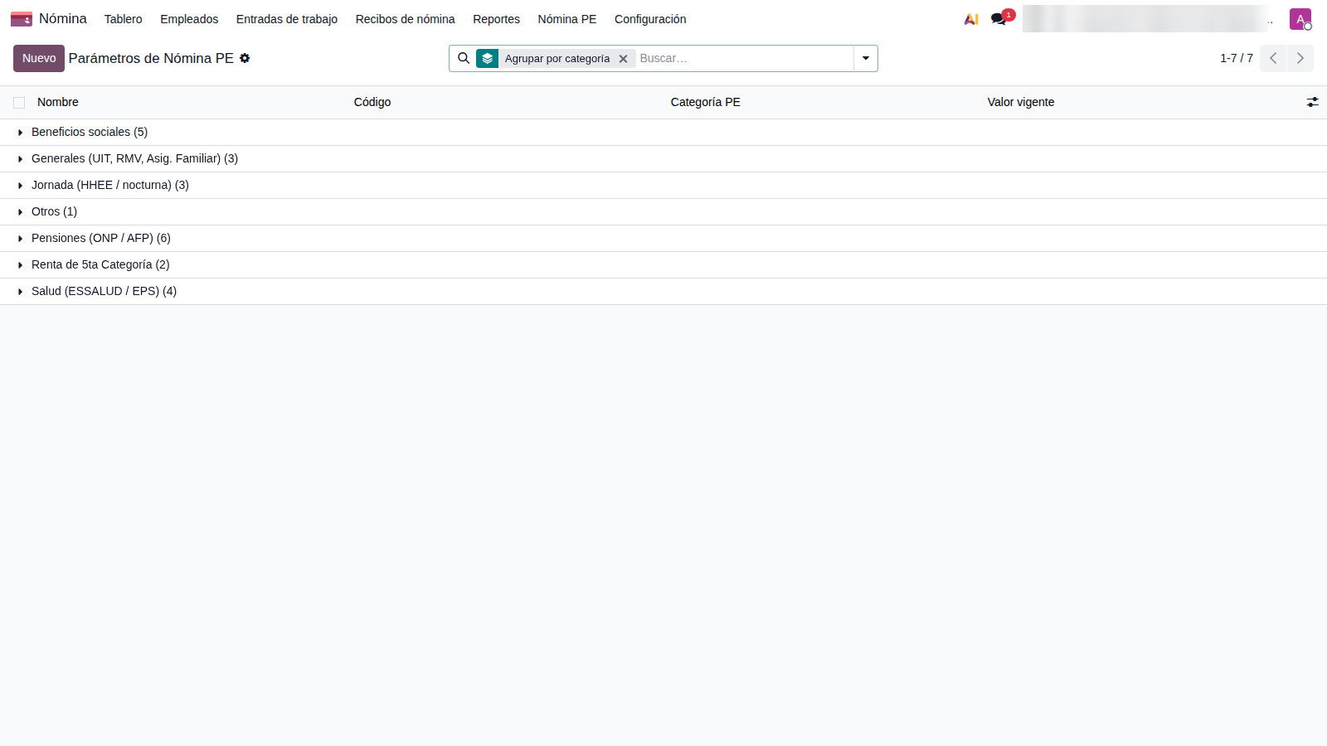
Figura 7. Parámetros agrupados por categoría.
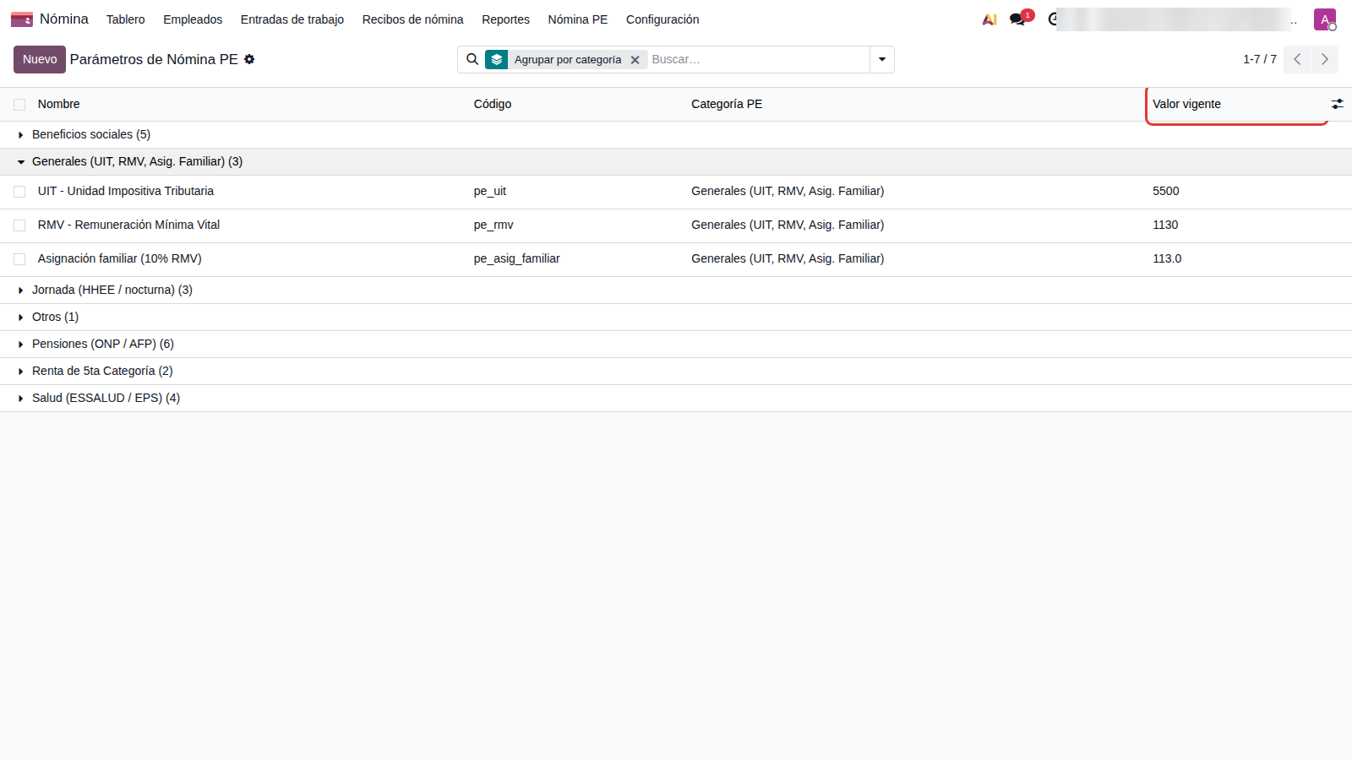
Figura 8. Grupo Generales: UIT, RMV y asignación familiar con su valor vigente.

5.1 Registrar una nueva vigencia
- Abra el parámetro (por ejemplo UIT - Unidad Impositiva Tributaria).
- En la pestaña Historial pulse Agregar una línea.
- Indique la fecha Desde y el Valor de parámetro; guarde. Los recibos usan el valor vigente a la fecha del periodo.
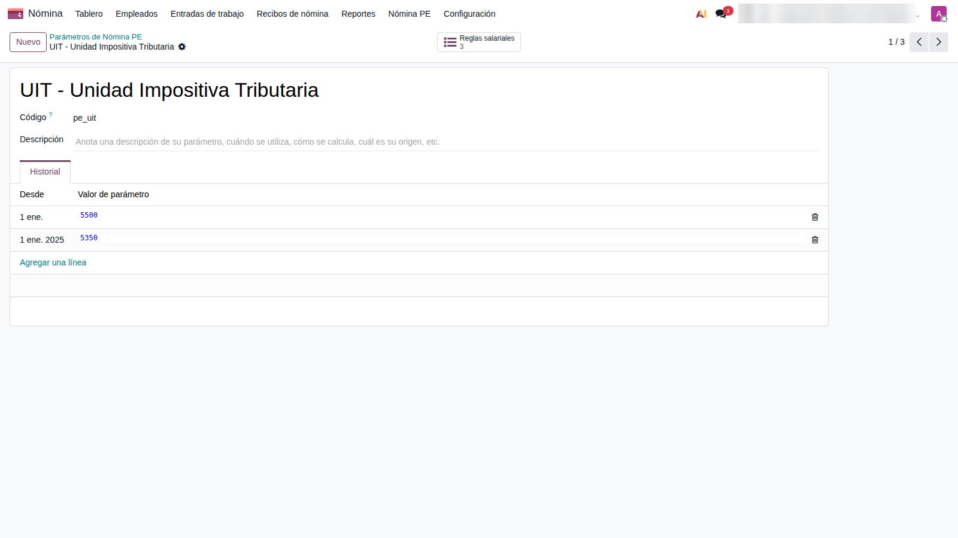
Figura 9. UIT con dos vigencias: 5,350 (2025) y 5,500 (2026).

5.2 Remuneración Máxima Asegurable (RMA) de AFP
La SBS actualiza la RMA cada trimestre (enero, abril, julio y octubre). Si la última vigencia tiene más de 95 días, el tablero muestra la advertencia "RMA de AFP posiblemente desactualizada". Registre el nuevo tope publicado por la SBS como una vigencia más.
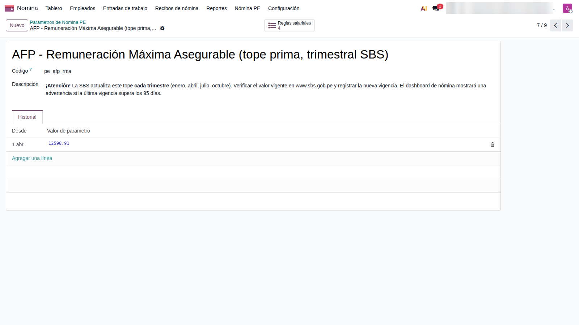
Figura 10. Parámetro RMA con su historial.
Importante: En la base revisada, la RMV solo tiene vigencia 2025 (S/ 1,130) y la RMA vigente es la de abril 2026. Antes de procesar la nómina, confirme los valores oficiales del periodo y agréguelos como nuevas vigencias.

6. Maestros SUNAT
Ruta: Nómina › Nómina PE › Maestros SUNAT. Vienen cargados con las tablas oficiales; normalmente solo se revisan.

6.1 Sistemas pensionarios (T11)
Cada AFP debe tener su Clave AFP (Habitat, Integra, Prima, Profuturo): con ella se busca la comisión sobre flujo en el parámetro pe_afp_comision_flujo. La casilla CUSPP hace obligatorio el CUSPP en la ficha del trabajador.
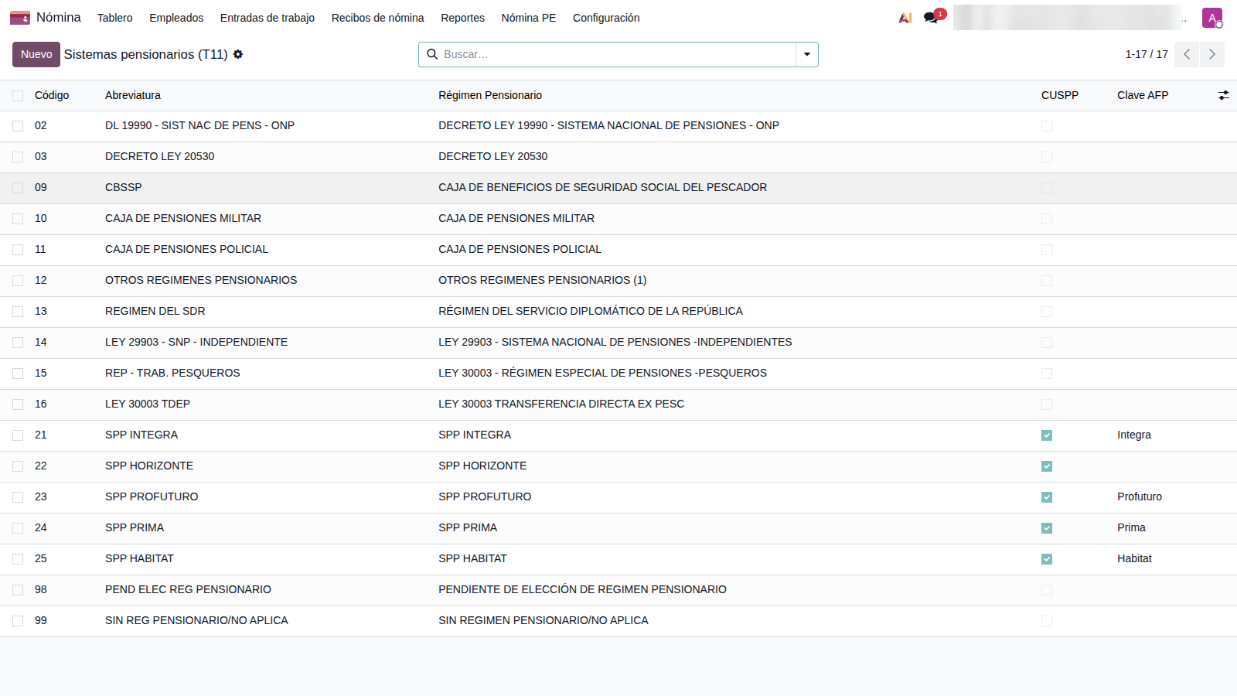
Figura 11. Sistemas pensionarios con su clave AFP.
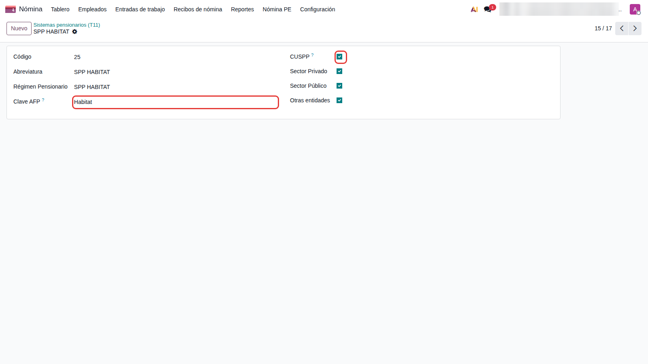
Figura 12. Detalle de SPP HABITAT: clave AFP y CUSPP.
Para implementadores: SPP HORIZONTE no tiene clave AFP: un trabajador asignado a ella tendría comisión 0. Si aún hay afiliados, revise su reasignación.

6.2 Regímenes laborales (T33)
La Clave de cálculo determina los factores de gratificación, CTS y vacaciones (General, Pequeña Empresa, Microempresa, Agrario).
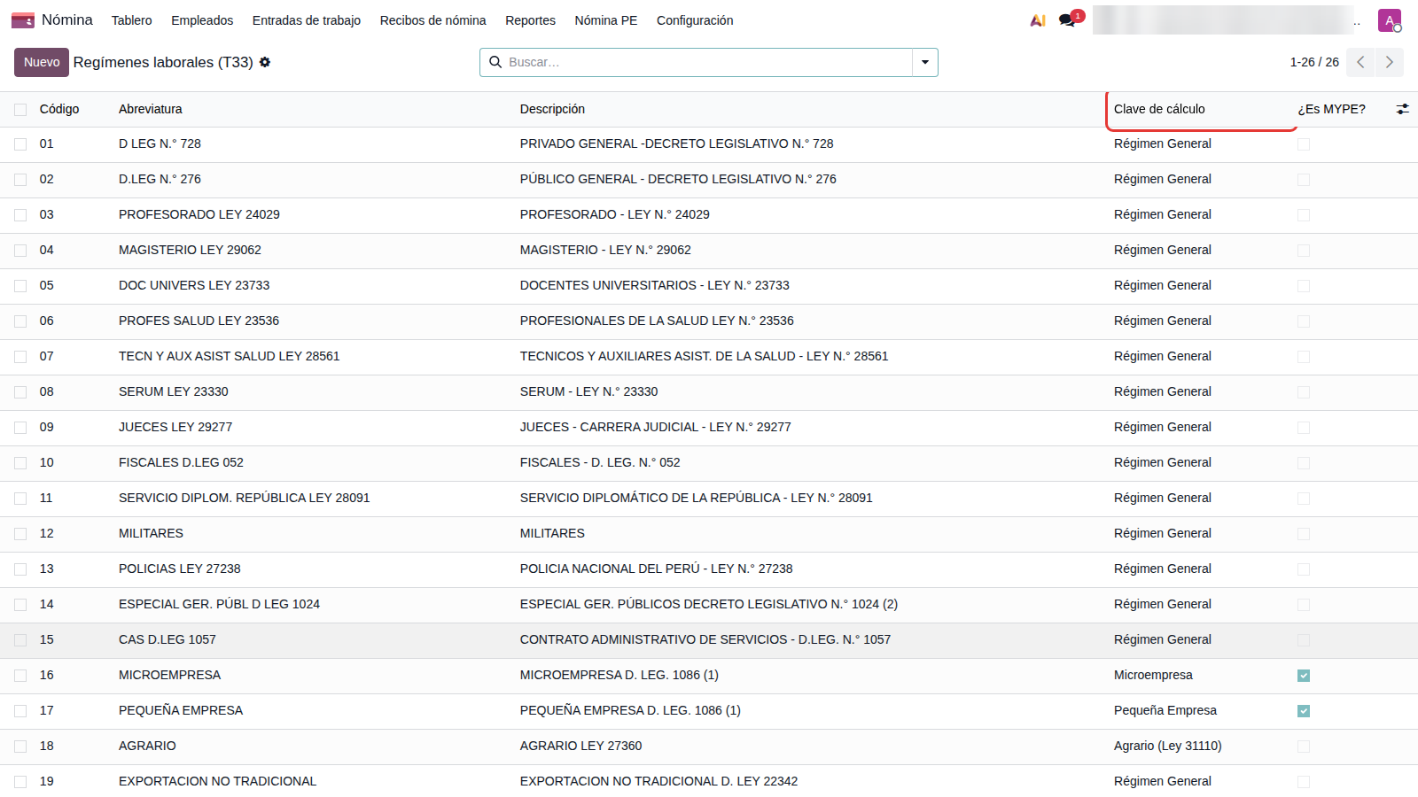
Figura 13. Regímenes laborales y su clave de cálculo.

6.3 Otros maestros
Vínculos familiares (T19): la asignación familiar se paga si el trabajador tiene un derechohabiente con parentesco que contenga "Hijo" menor de 18 años (o con discapacidad). Conceptos PLAME (T22): catálogo de conceptos remunerativos con sus afectaciones.
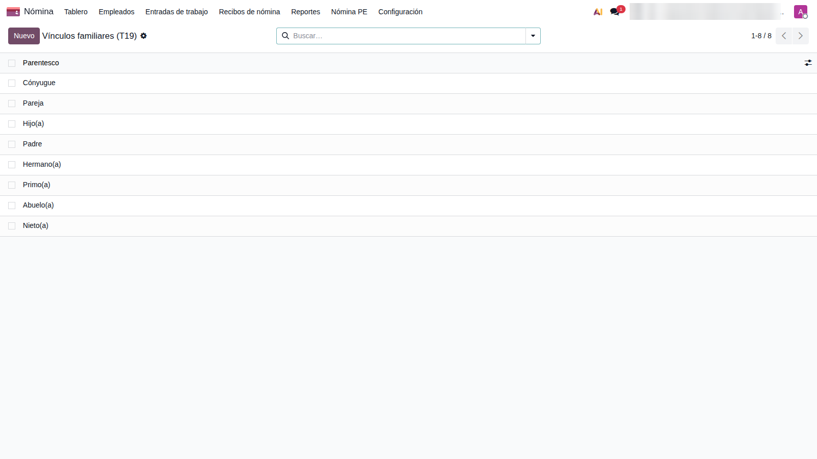
Figura 14. Vínculos familiares (T19).
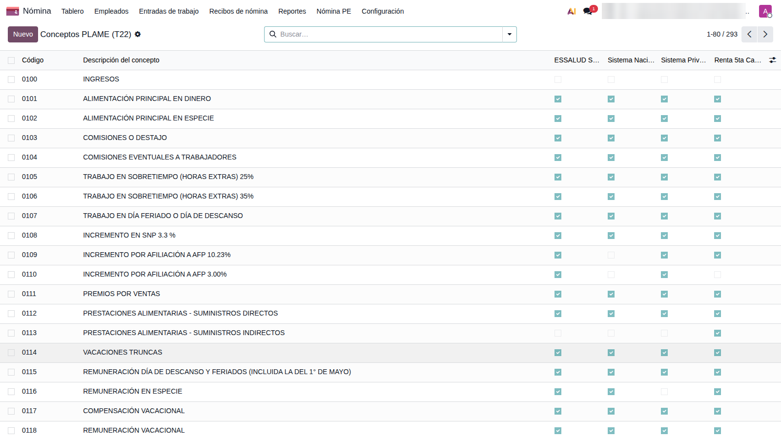
Figura 15. Conceptos PLAME (T22).
Para implementadores: El maestro Contratos MINTRA (T12) viene vacío: si lo usará en la plantilla de contrato, cárguelo manualmente.

7. Contabilidad de nómina
Al instalar el módulo se asigna el diario Salarios a las estructuras y se completan las cuentas de las reglas según el plan PCGE. Si crea una compañía nueva después de la instalación, ejecute el asistente de esta sección.

7.1 Asignar cuentas contables
- Ingrese a Nómina › Nómina PE › Contabilidad de nómina › Asignar cuentas contables.
- Seleccione la compañía y pulse Asignar cuentas.
- Revise el resultado: indica cuántas cuentas se asignaron y qué prefijos no existen en el plan contable.
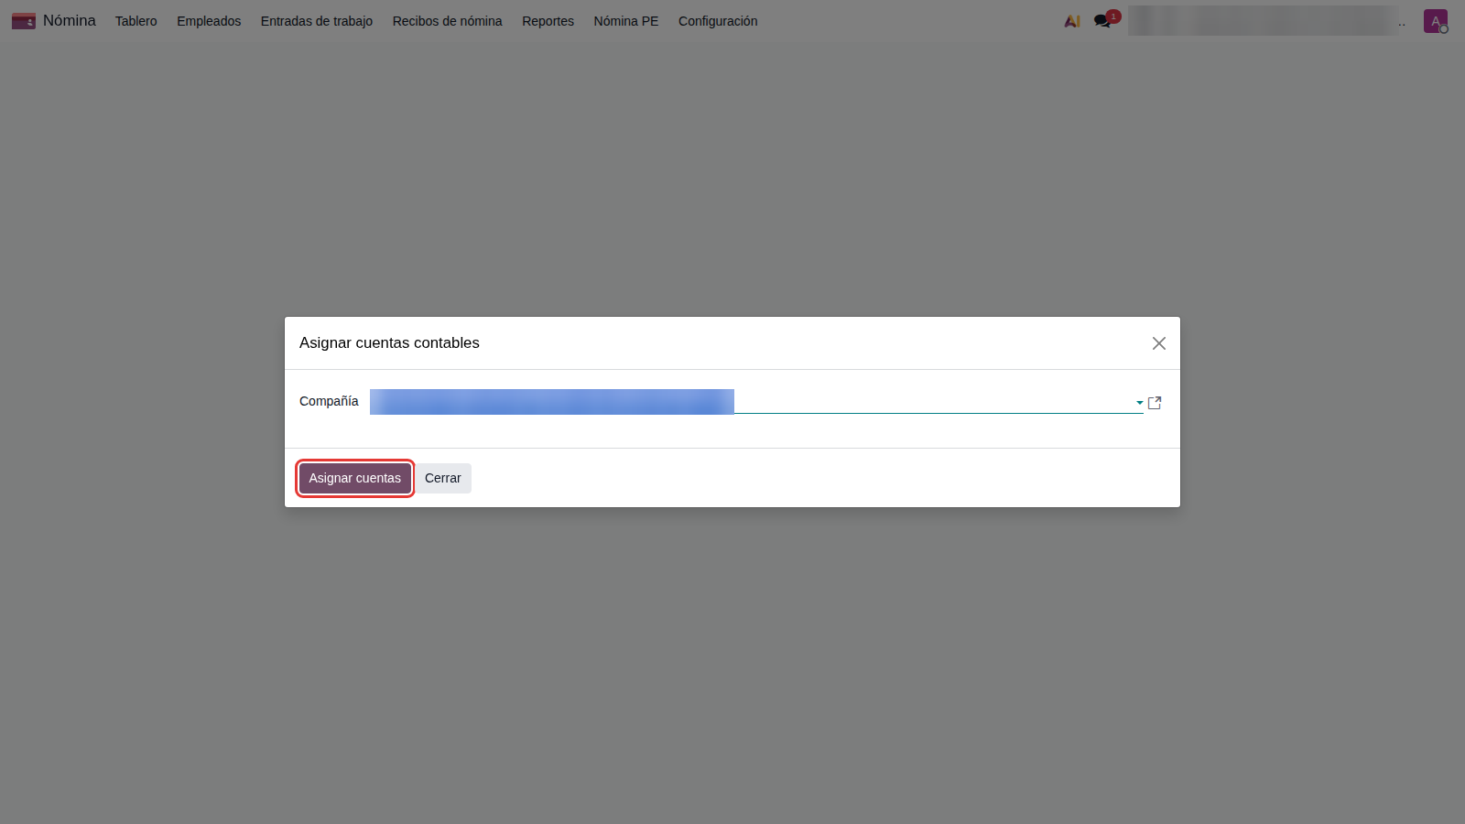
Figura 16. Asistente Asignar cuentas contables.
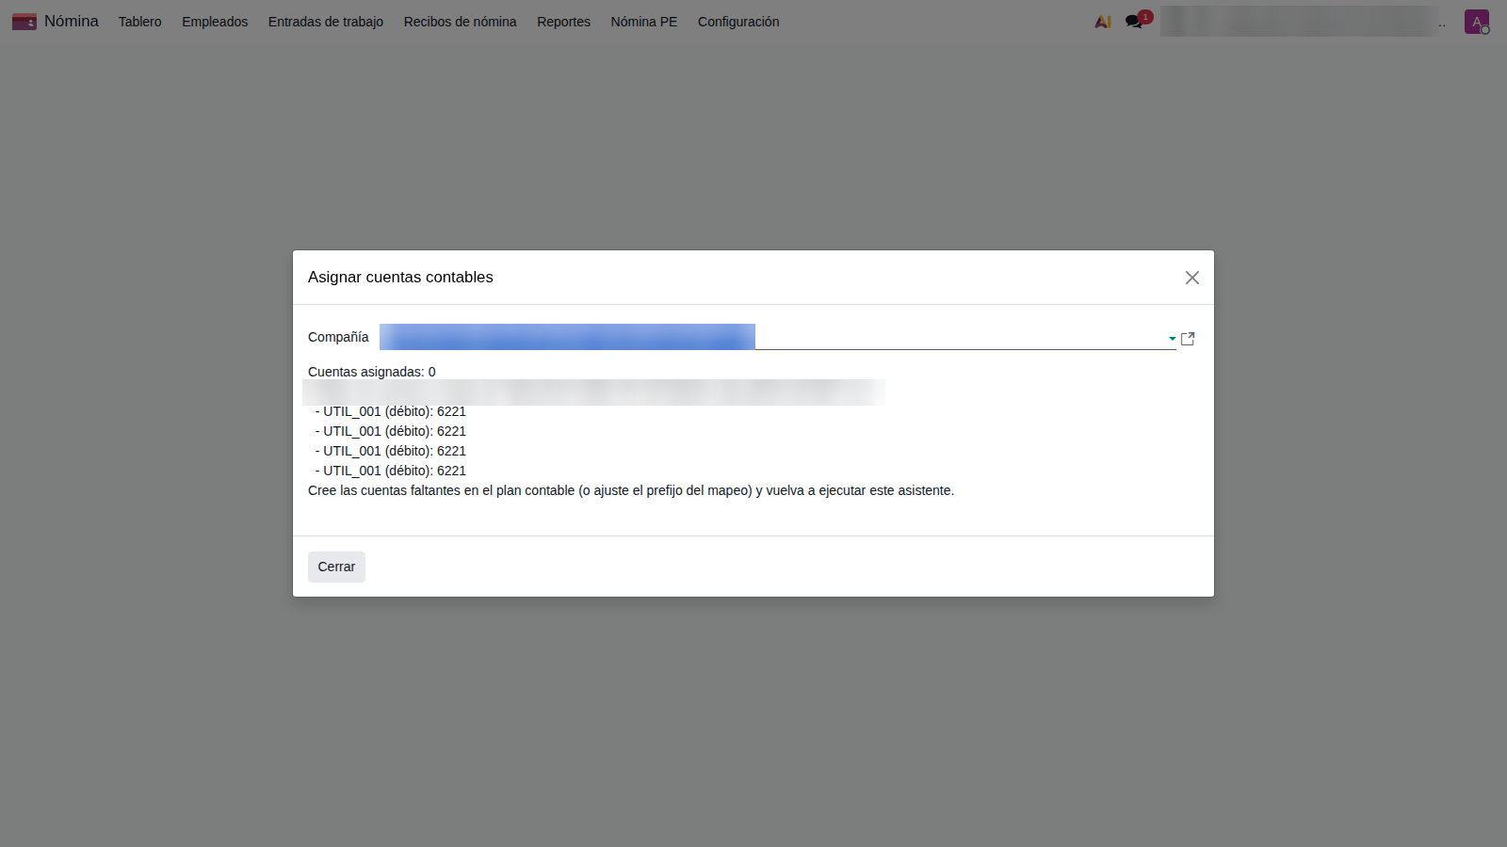
Figura 17. Resultado: prefijos sin cuenta en el plan.
Importante: En la base de ejemplo falta la cuenta 6221 (Participación de los trabajadores en utilidades). Créela en el plan contable antes de registrar utilidades (regla UTIL_001) y vuelva a ejecutar el asistente.
Nota: Multiempresa: el inicializador recorre todas las compañías con país Perú y deja en cada una su propio diario de salarios y las cuentas de las reglas. Medido en la base de ejemplo: la segunda compañía de la base tiene su diario Salarios propio y Remuneración básica → 6211, Neto → 4111, EsSalud → 6271/4031, igual que la principal. Valide siempre con la compañía correcta activa en el selector de compañías.

7.2 Mapeo contable PCGE
Lista editable que relaciona cada regla salarial con su prefijo de débito y crédito (por ejemplo, Remuneración básica → 6211; ONP → 4032; AFP → 4170; EsSalud → 6271/4031; Neto → 4111).
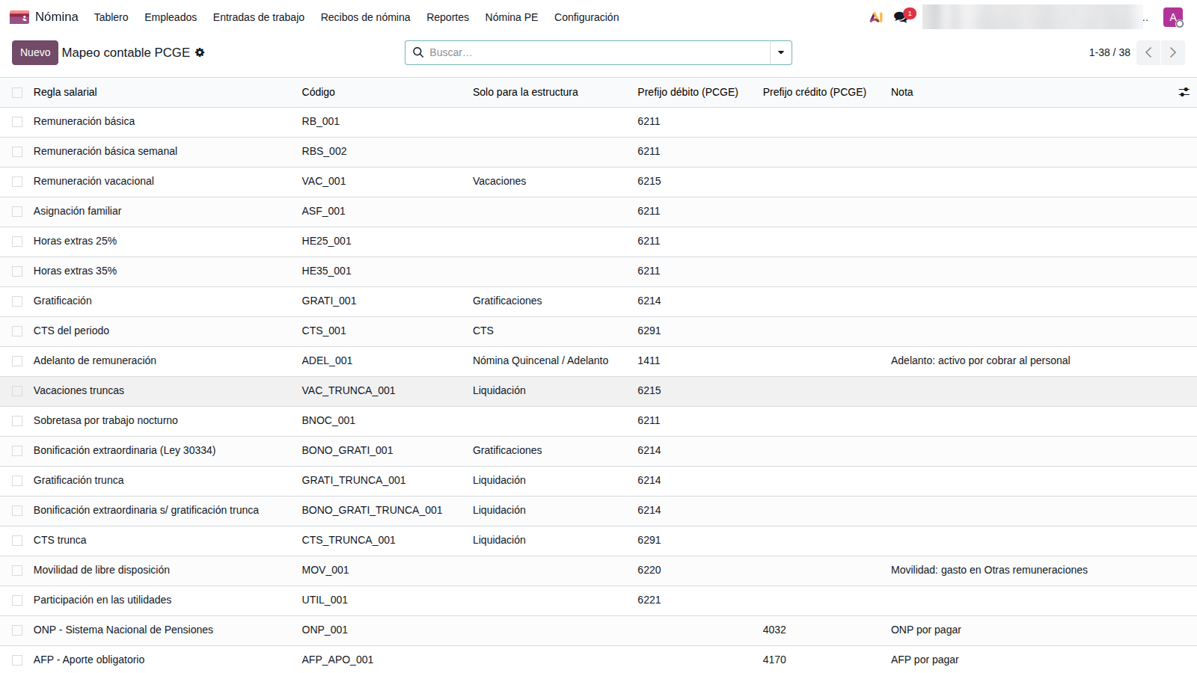
Figura 18. Mapeo contable PCGE por regla salarial.

8. Seguros: planes EPS
Ruta: Nómina › Nómina PE › Seguros y EPS › Planes EPS. El plan EPS determina el aporte del empleador a la EPS y el crédito contra EsSalud (máximo 25 % del aporte EsSalud).
- Pulse Nuevo.
- Complete Entidad, N° de póliza, Fecha de inicio y Fecha de finalización.
- Ingrese la Tasa empleador y la Tasa trabajador en forma decimal (4.5 % = 0.045).
- Guarde.
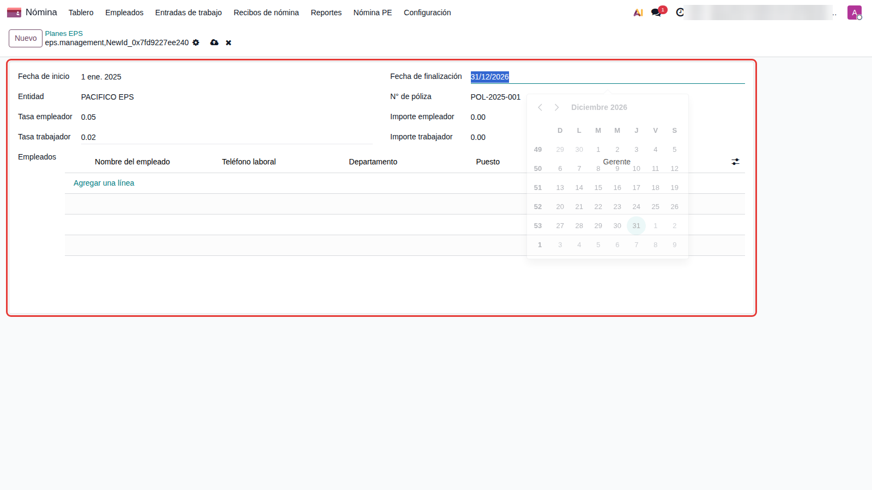
Figura 19. Formulario de plan EPS.
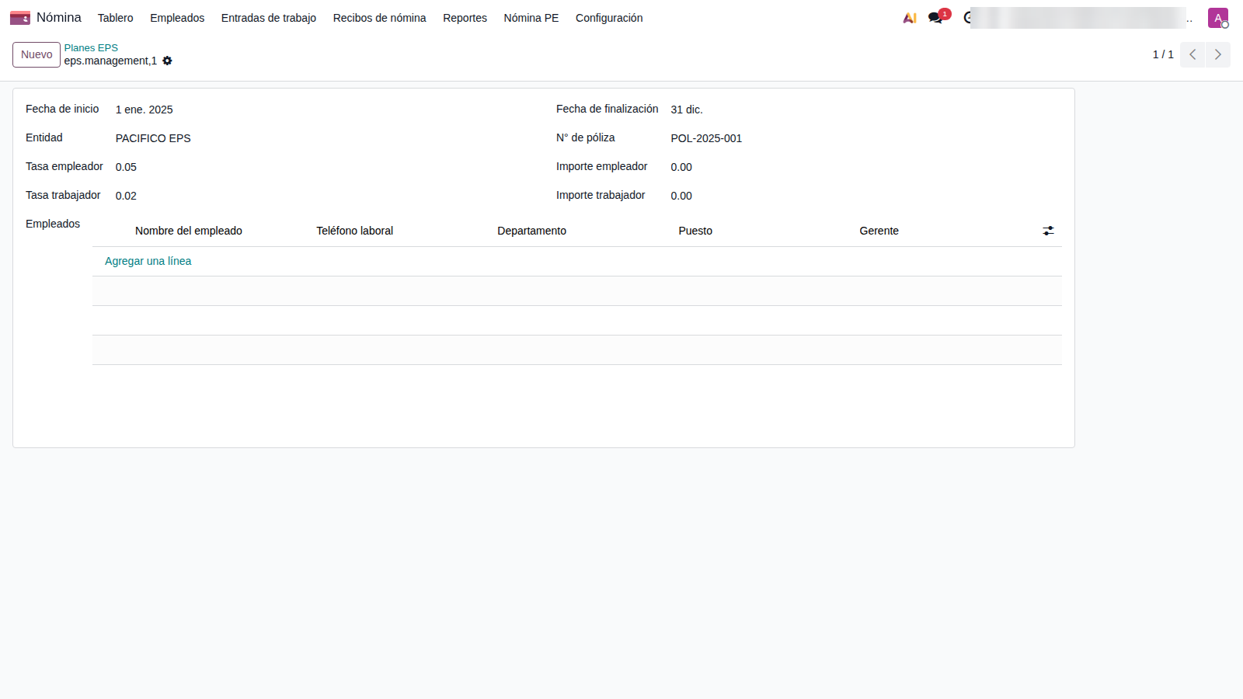
Figura 20. Plan EPS guardado.
Para implementadores: La vista redondea la tasa a 2 decimales (0.045 se ve como 0.05), pero el valor guardado y usado en el cálculo es 0.045. El plan no tiene campo nombre y en los desplegables aparece como eps.management,1; identifíquelo por el orden de creación.

9. Alta de un trabajador
Ruta: Empleados › Nuevo (o Nómina › Empleados). Se usa como ejemplo a Carlos Alberto Quispe Mamani: sueldo S/ 3,500, AFP Habitat (comisión sobre flujo), EPS y una hija menor (genera asignación familiar).

9.1 Datos principales
- Escriba el nombre completo y el puesto.
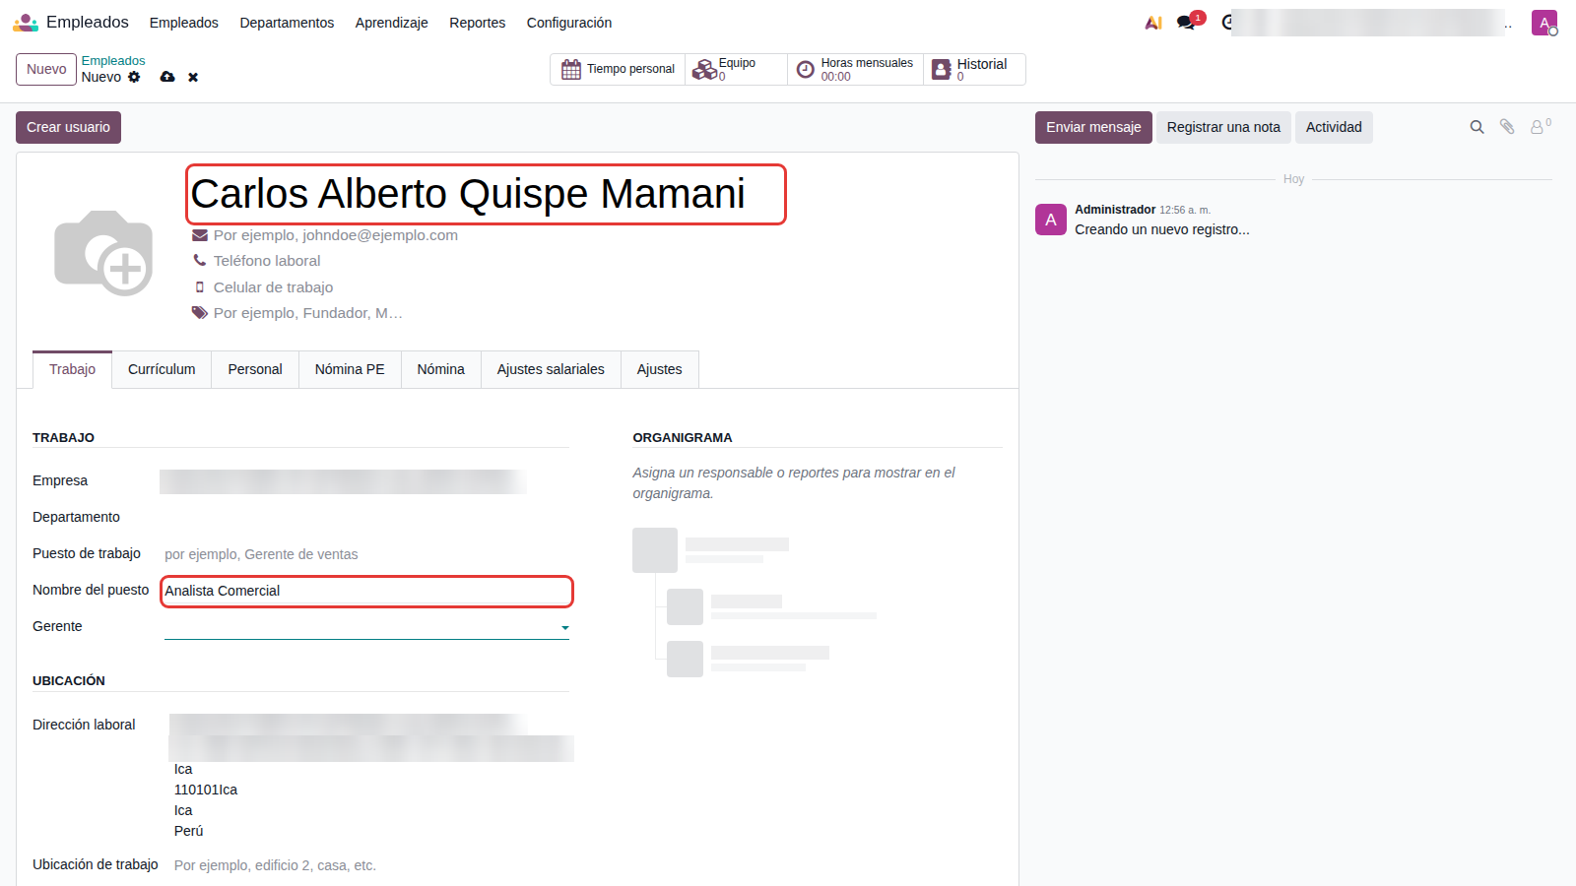
Figura 21. Nombre y puesto del trabajador.

9.2 Pestaña Personal
- Registre la Fecha de nacimiento (se calcula la edad).
- En Ciudadanía › Número de identificación registre el DNI: aparece en la boleta, PLAME y AFPnet (en el ejemplo, el DNI sintético 99999901).
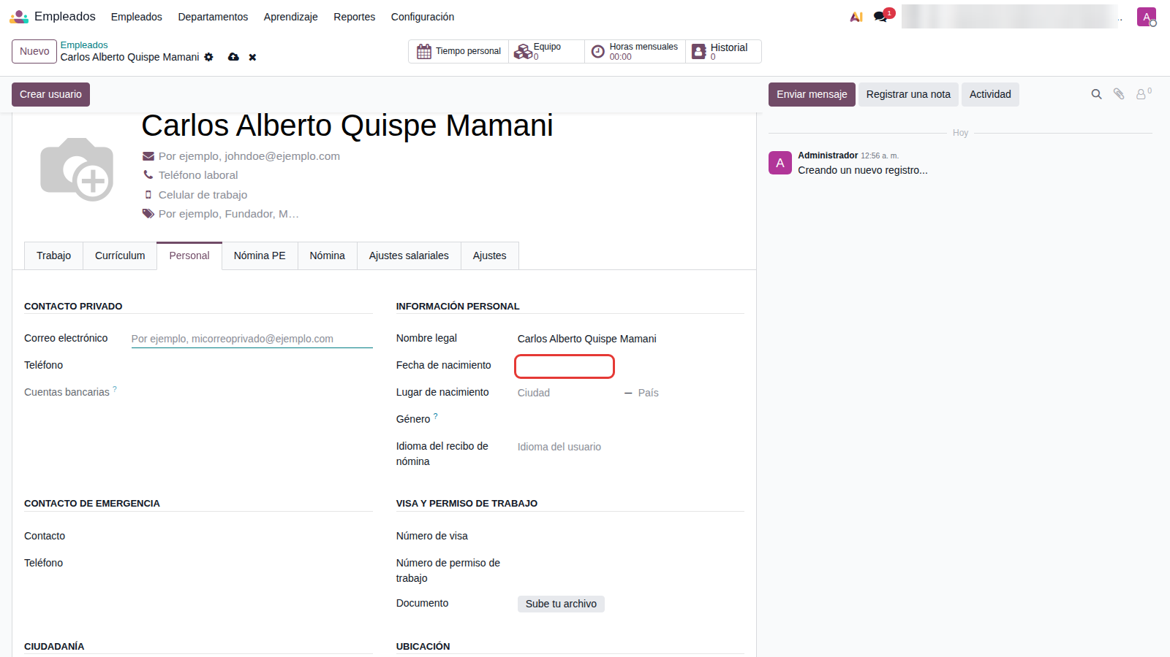
Figura 22. Fecha de nacimiento.
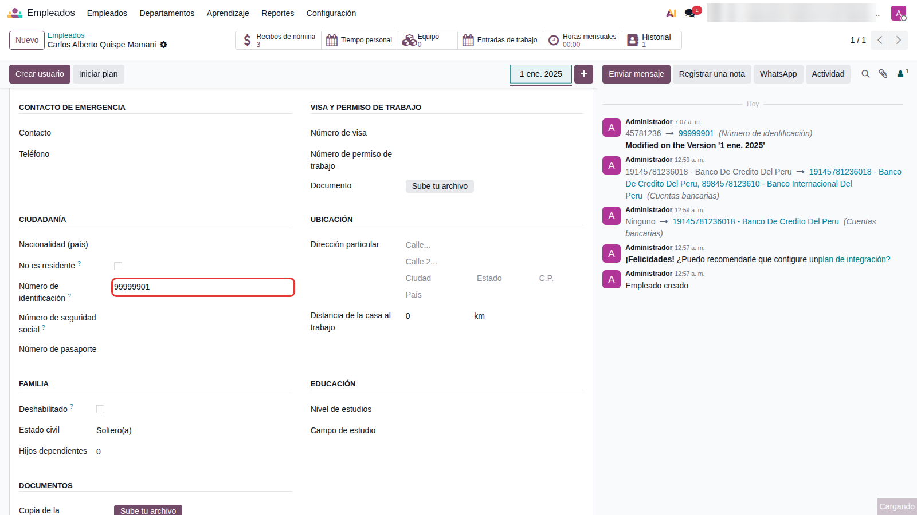
Figura 23. Número de identificación (DNI).

9.3 Pestaña Nómina PE
Es la pestaña propia de la localización (datos del T-Registro).
- Identificación T-Registro: Nombres, Apellido paterno, Apellido materno y Situación educativa.
- Sistema pensionario: elija la AFP u ONP. Si es AFP, el CUSPP es obligatorio y se elige el Tipo de comisión (flujo o mixta).
- Salud: régimen de salud (EsSalud regular, EsSalud + EPS, etc.), plan EPS, SCTR pensión y Vida Ley.
- Derechohabientes: agregue los hijos con parentesco Hijo(a), nombre, género y fecha de nacimiento.
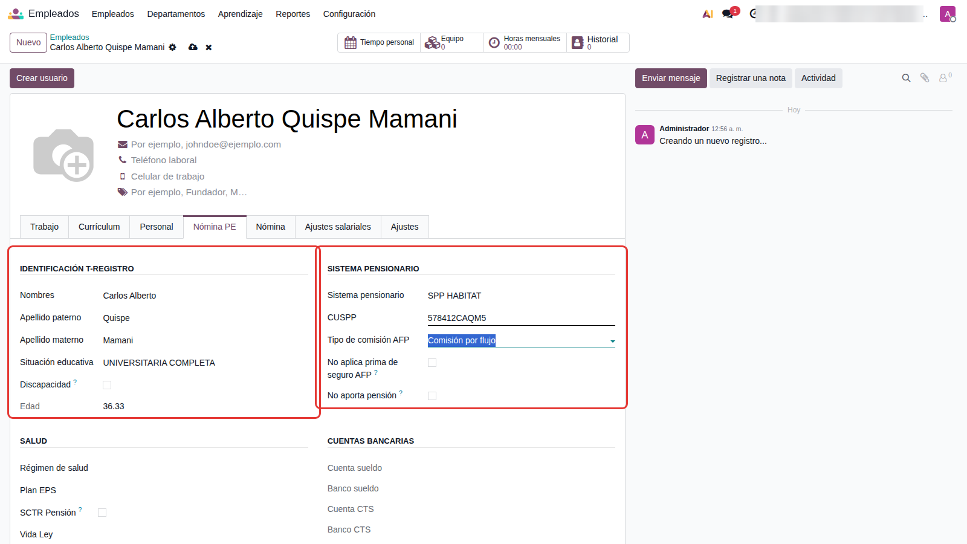
Figura 24. Identificación T-Registro y sistema pensionario.
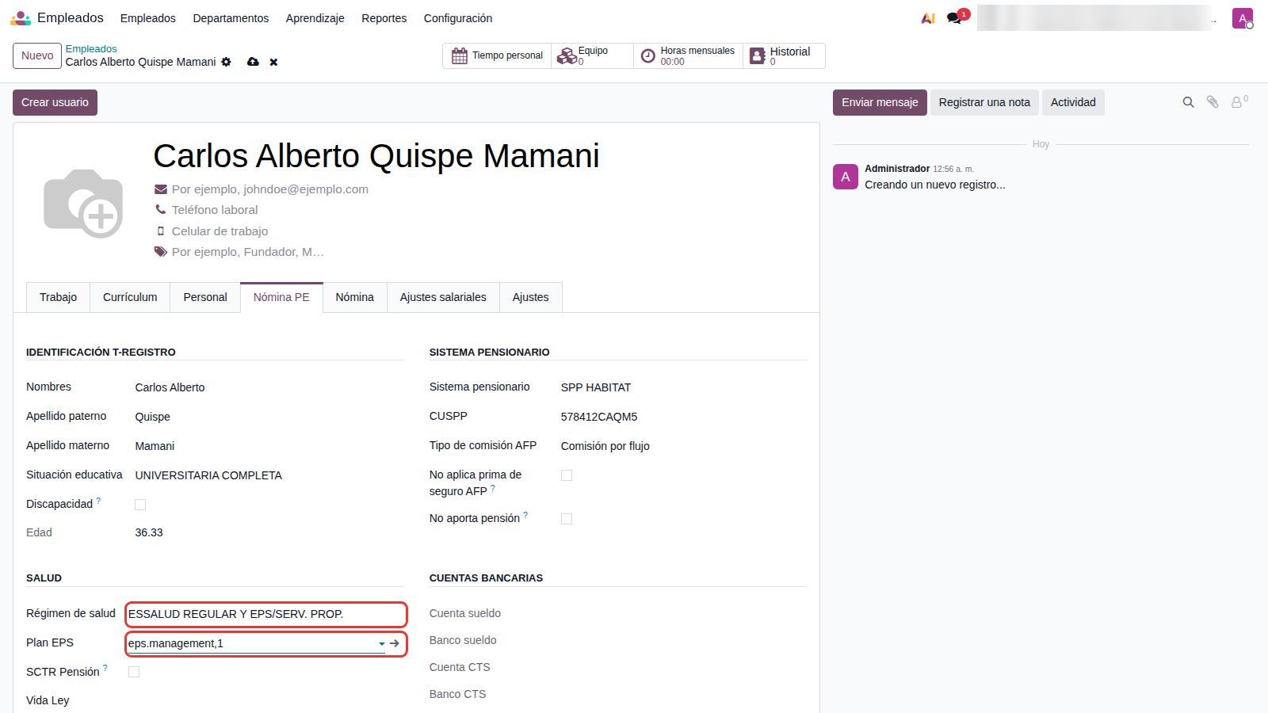
Figura 25. Régimen de salud y plan EPS.
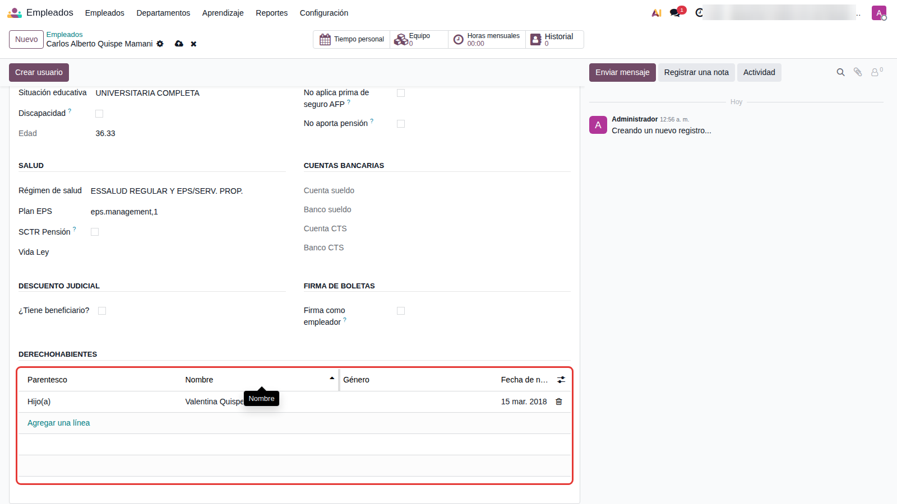
Figura 26. Derechohabientes: la hija genera la asignación familiar.

9.4 Pestaña Nómina (contrato)
- En Contrato indique la fecha de inicio (y de fin si es a plazo fijo).
- Registre el Salario mensual.
- En Categoría del pago elija el tipo de estructura: Régimen General (mensual), Obreros - Semanal o Quincenal - Adelanto.
- Verifique el horario laboral (se usa para asistencias y días trabajados). Guarde.
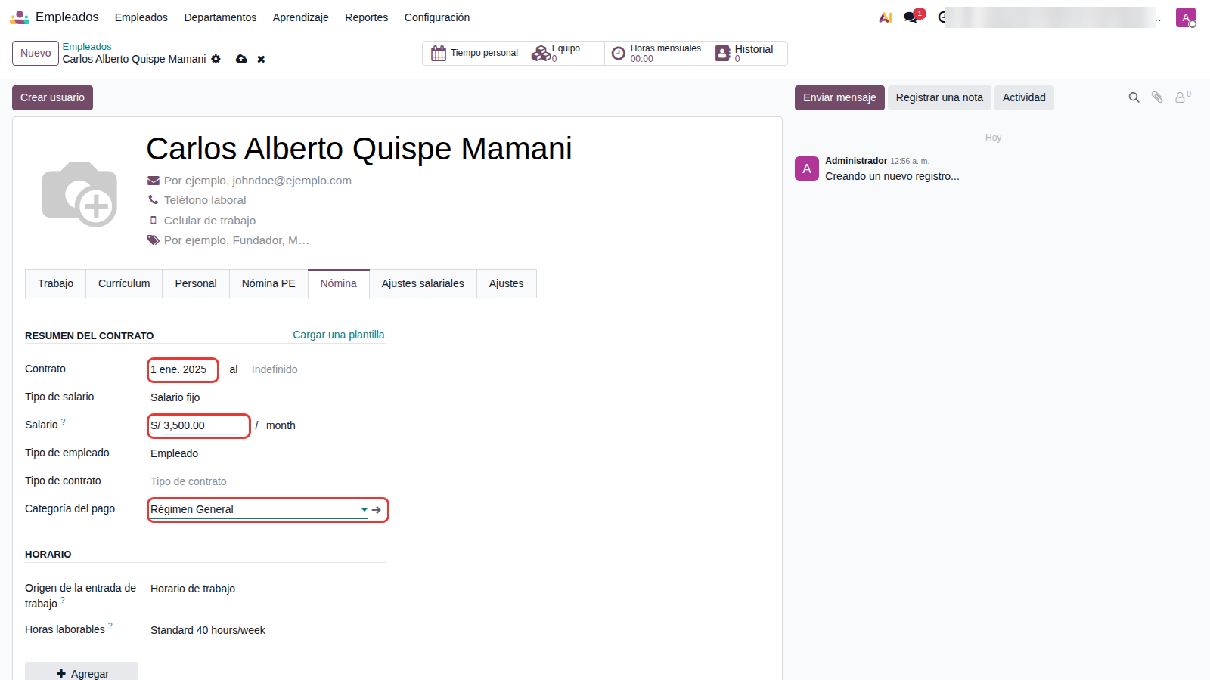
Figura 27. Fecha de contrato, salario y categoría del pago.
Para implementadores: Los campos laborales peruanos del contrato (régimen laboral, condición, ocupación, porcentaje de adelanto, sindicalizado, motivo de baja) solo están en Empleados › Configuración › Plantillas de contrato y "Cargar una plantilla" no los copia al empleado. Si el régimen queda vacío, el cálculo asume Régimen General. Para MYPE, sindicalizados o adelantos por porcentaje se requiere un ajuste de la vista (pendiente en la localización).

9.5 Cuentas bancarias de sueldo y CTS
- En la pestaña Personal, campo Cuentas bancarias, escriba el número de cuenta y elija Crear y editar….
- Elija el Banco, el Uso de la cuenta (Sueldo o CTS) y el CCI de 20 dígitos. Guarde.
- Repita para la cuenta CTS.
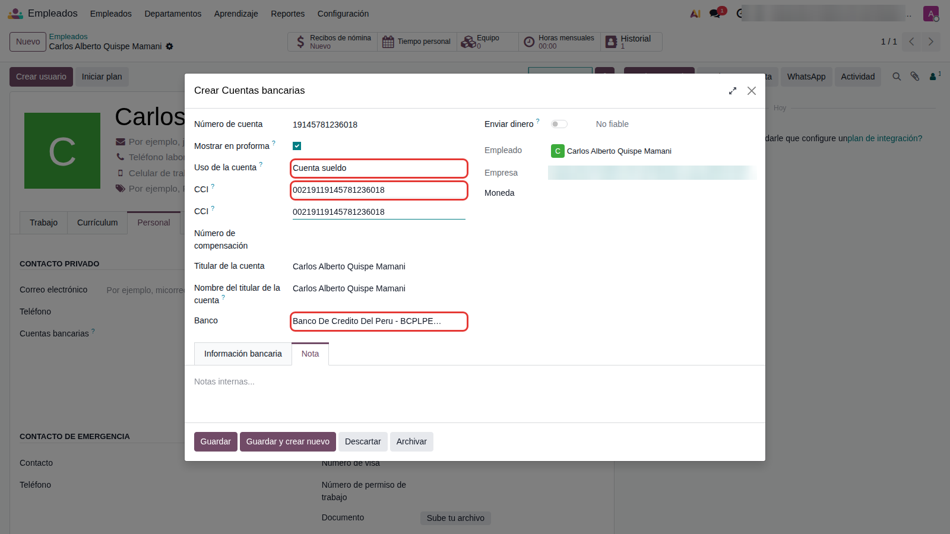
Figura 28. Cuenta sueldo: banco, uso de la cuenta y CCI.
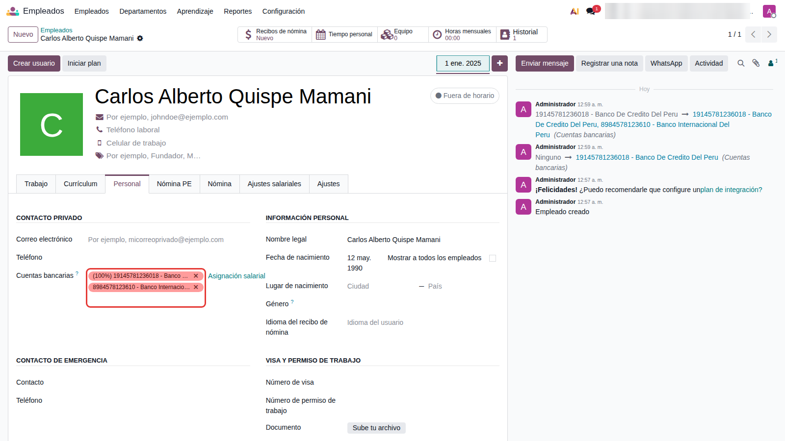
Figura 29. Cuentas sueldo y CTS registradas.
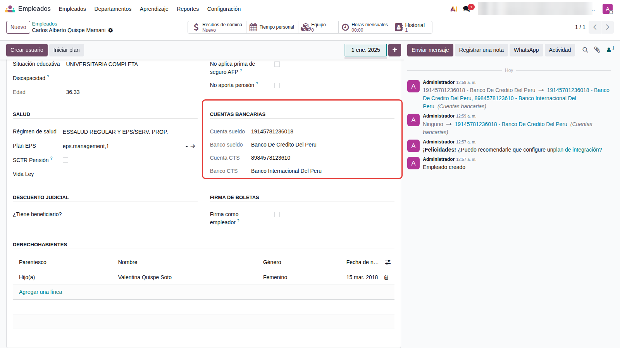
Figura 30. La pestaña Nómina PE muestra las cuentas sueldo y CTS detectadas.
Para implementadores: El formulario de cuenta bancaria muestra el campo CCI dos veces (dos módulos agregan el mismo campo). Además, mientras la cuenta no tenga activado Enviar dinero, los recibos validados muestran la advertencia "Cuentas bancarias no confiables".

10. Recibo de nómina individual
Ruta: Nómina › Recibos de nómina › Recibos › Nuevo.
Importante: Orden obligatorio dentro de un mes: 1) adelanto quincenal (NQA) validado, 2) gratificación (julio y diciembre), 3) vacaciones (VAC), 4) mensual (NME) o semanal (NSO). El descuento del adelanto, la proyección de renta de 5ta y la CTS solo leen recibos validados.

10.1 Crear y calcular
- Elija el Empleado y la Estructura (por ejemplo Gratificaciones o Nómina Mensual Empleados). Los tipos de estructura no tienen estructura por defecto: selecciónela siempre.
- Indique el Periodo (del 1 al último día del mes) y guarde.
- Pulse Calcular hoja y revise la pestaña Cálculo del salario.
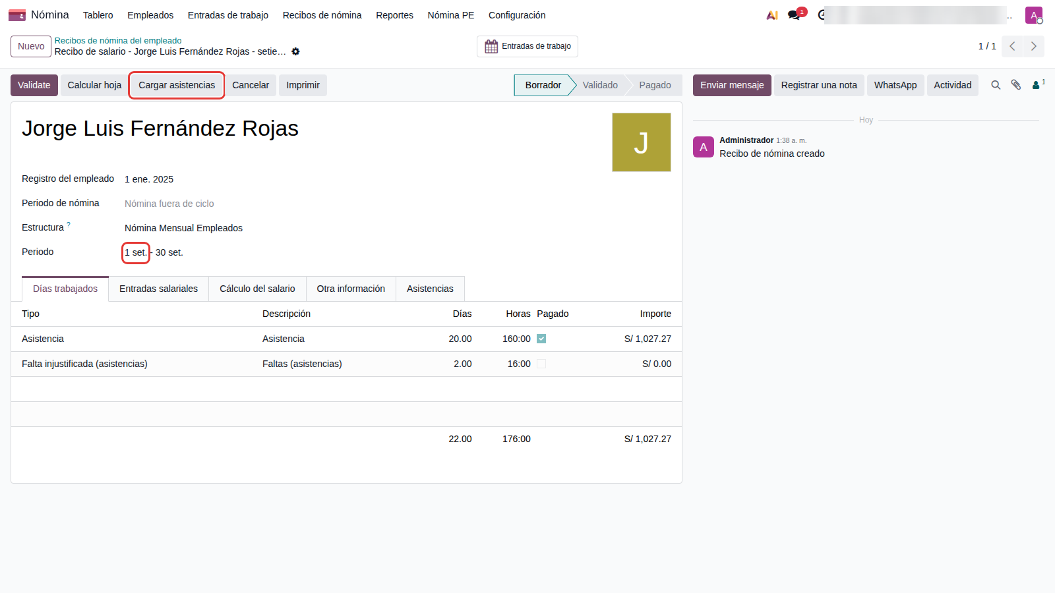
Figura 31. Recibo con empleado, estructura y periodo.

Gratificación de julio
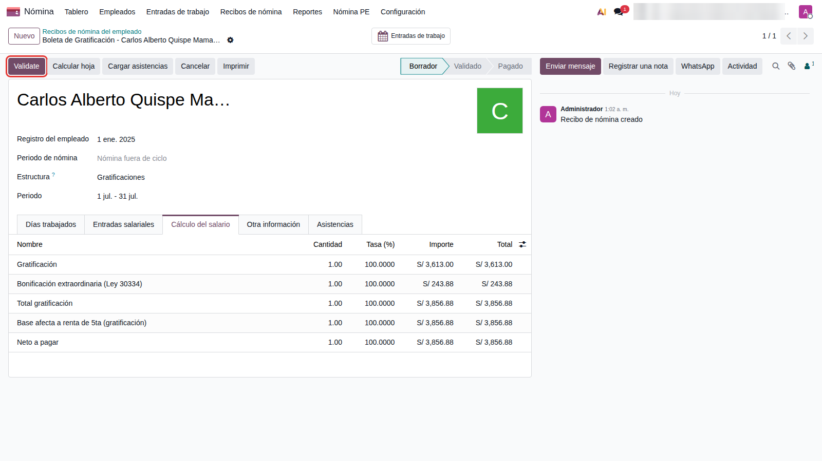
Figura 32. Gratificación de julio: (3,500 + 113) × 6/6 + bonificación extraordinaria Ley 30334 (9 %).

Recibo mensual de julio
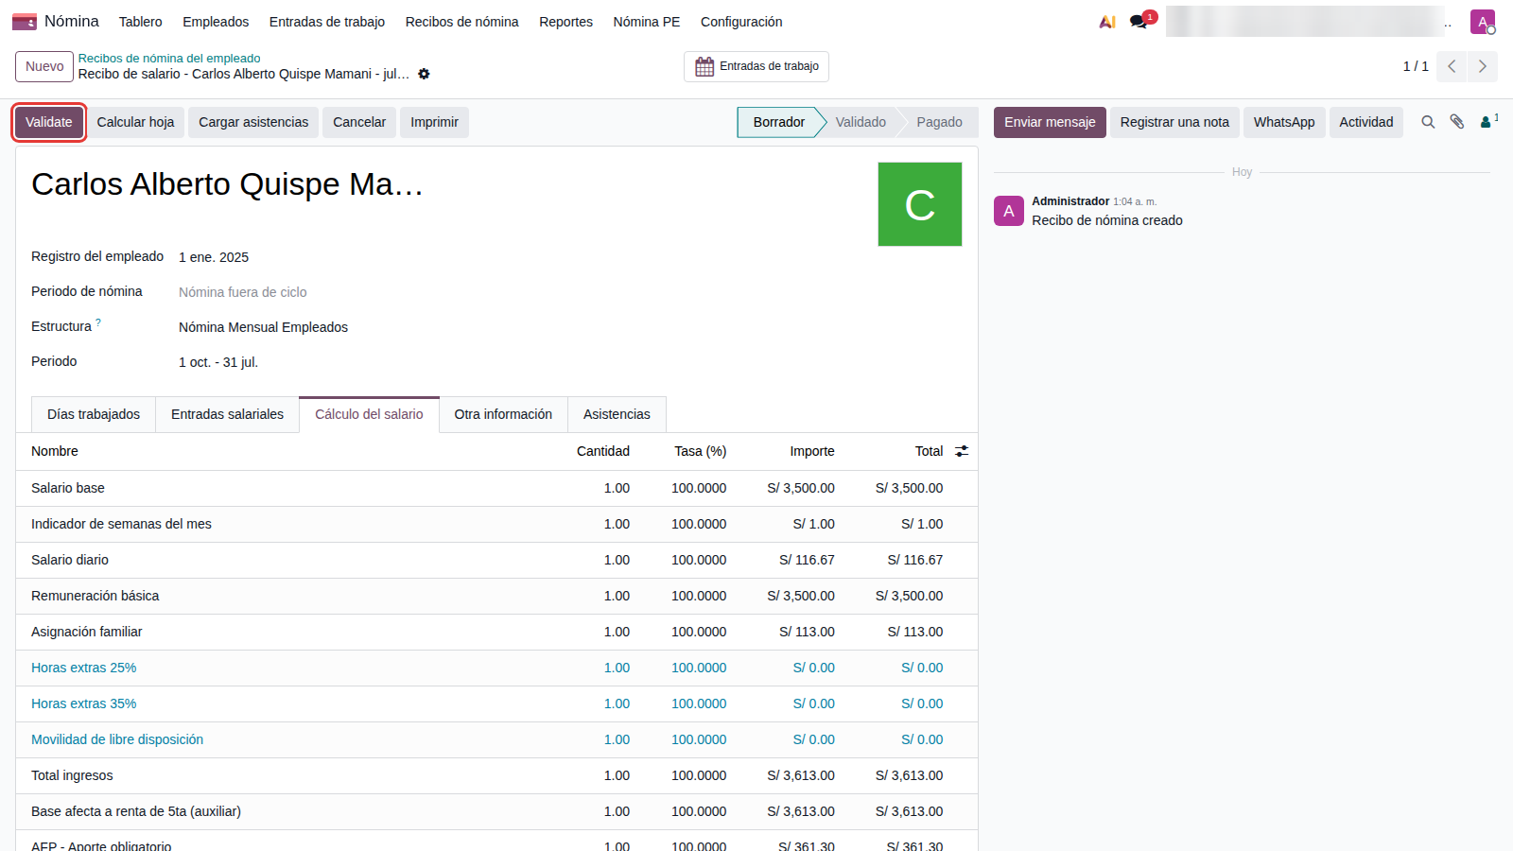
Figura 33. Cálculo del recibo mensual: ingresos, AFP, EsSalud, EPS, SENATI y neto.

10.2 Validar
- Pulse Validate (el botón aparece en inglés por traducción faltante de hr_payroll) y confirme con De acuerdo.
- El recibo pasa a Validado y se genera el asiento contable en borrador.
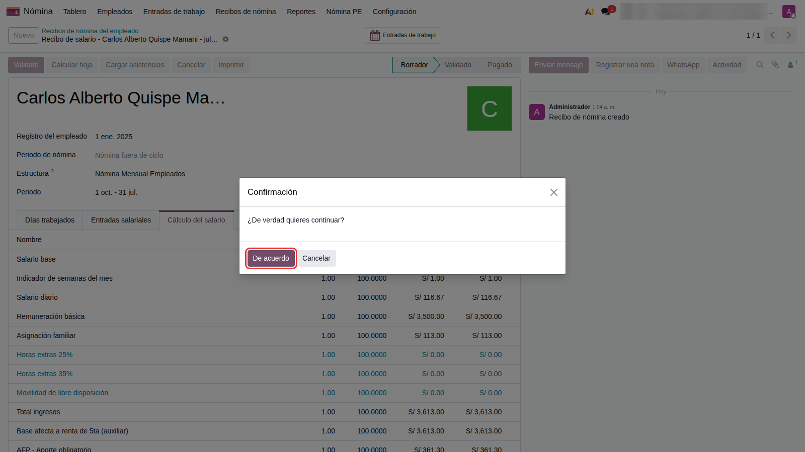
Figura 34. Confirmación de la validación.
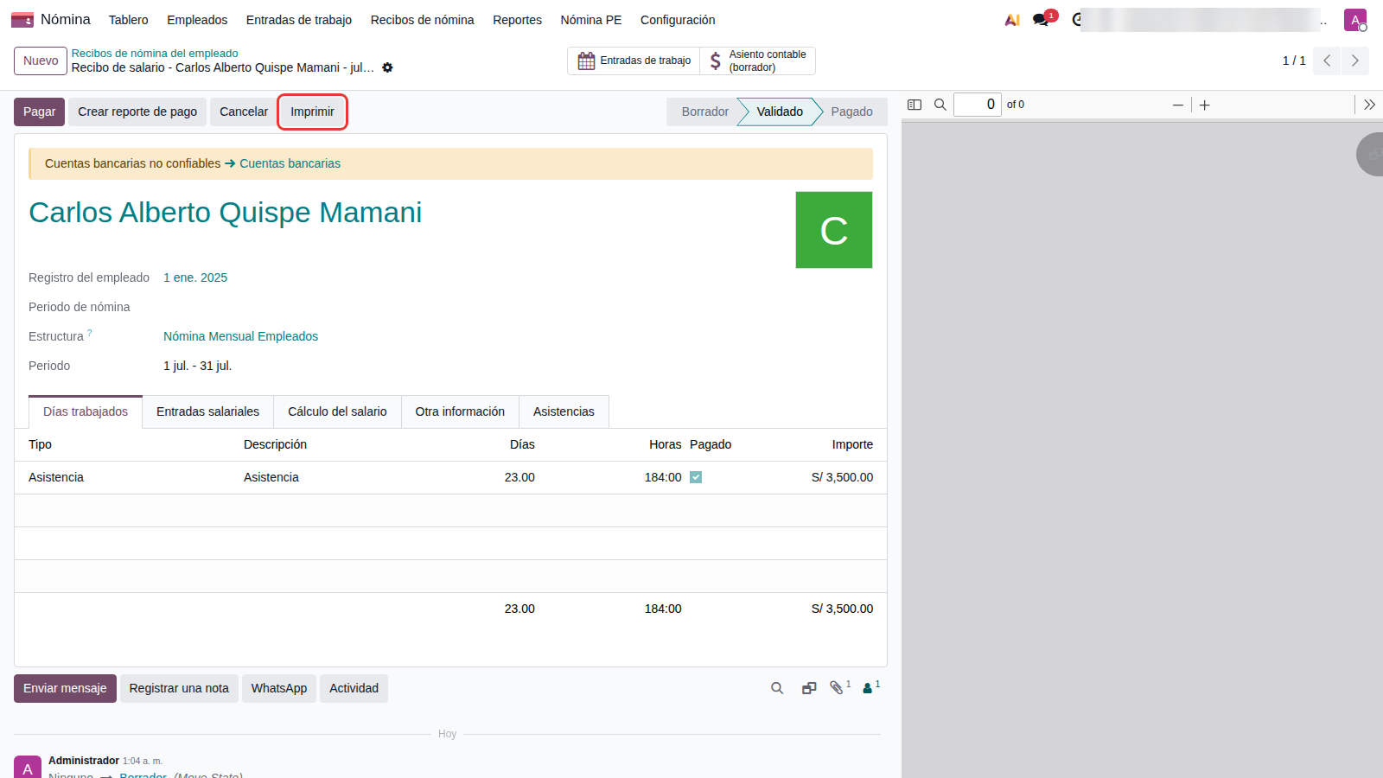
Figura 35. Recibo validado: botones Pagar, Imprimir y acceso al asiento.

10.3 Asiento contable
- Pulse el botón inteligente Asiento contable (borrador).
- Revise los apuntes (6211, 4170, 6271/4031, 6275/4699, 6277/4033, 4111) y pulse Publicar.
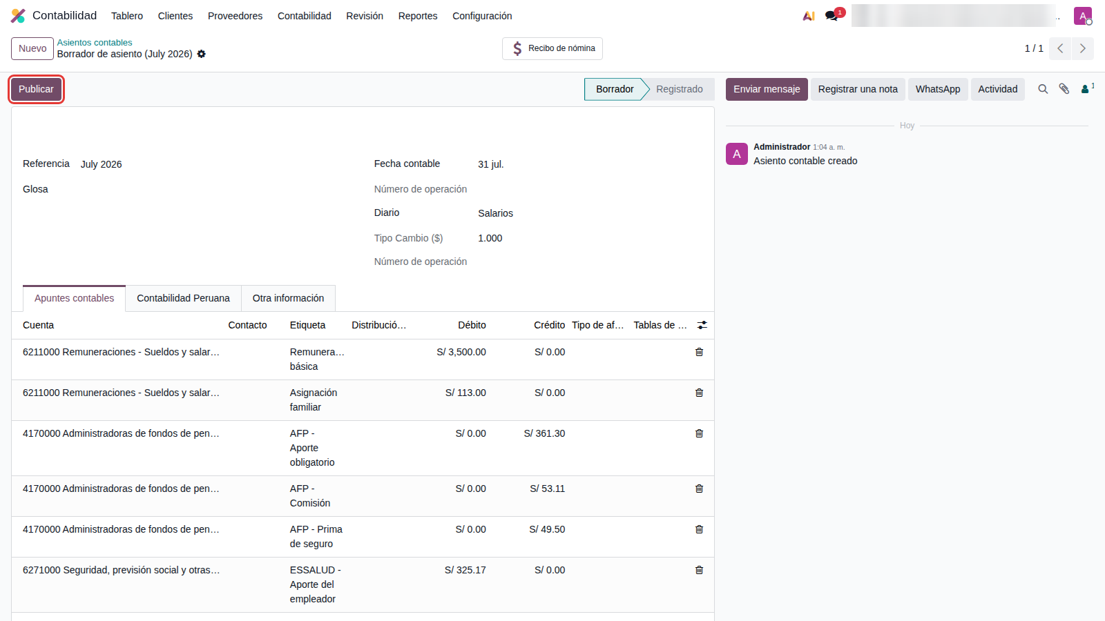
Figura 36. Asiento de nómina en borrador.
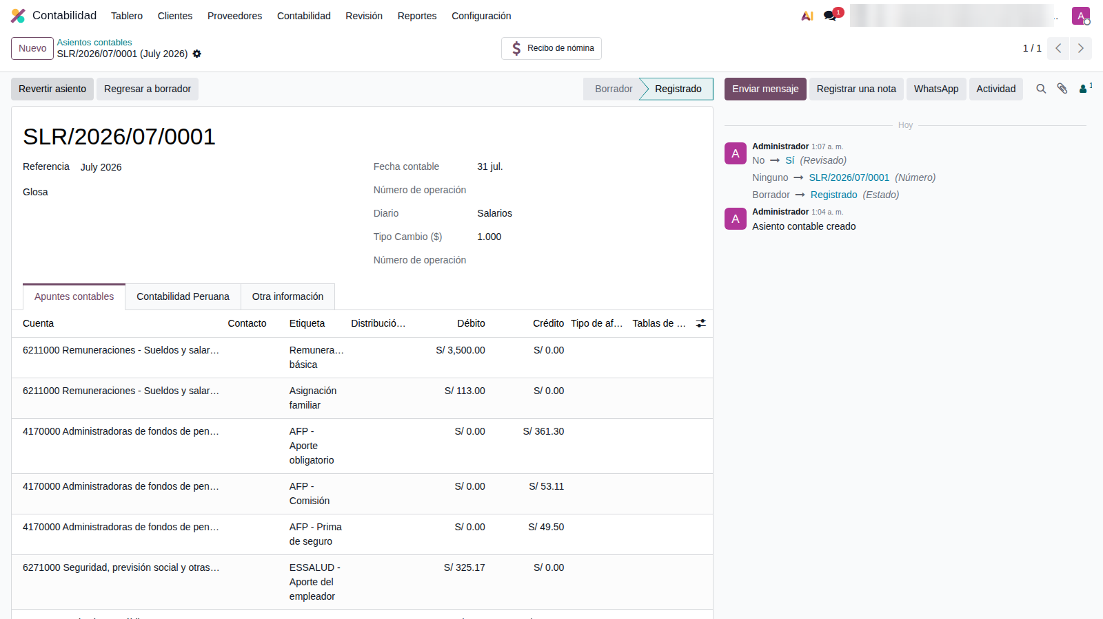
Figura 37. Asiento publicado (SLR/2026/07/0001).

10.4 Boleta de pago
El botón Imprimir genera la Boleta de Pago de Remuneraciones (D.S. N° 001-98-TR): datos del empleador y del trabajador, días y horas, ingresos, descuentos, aportes del empleador y neto en letras.
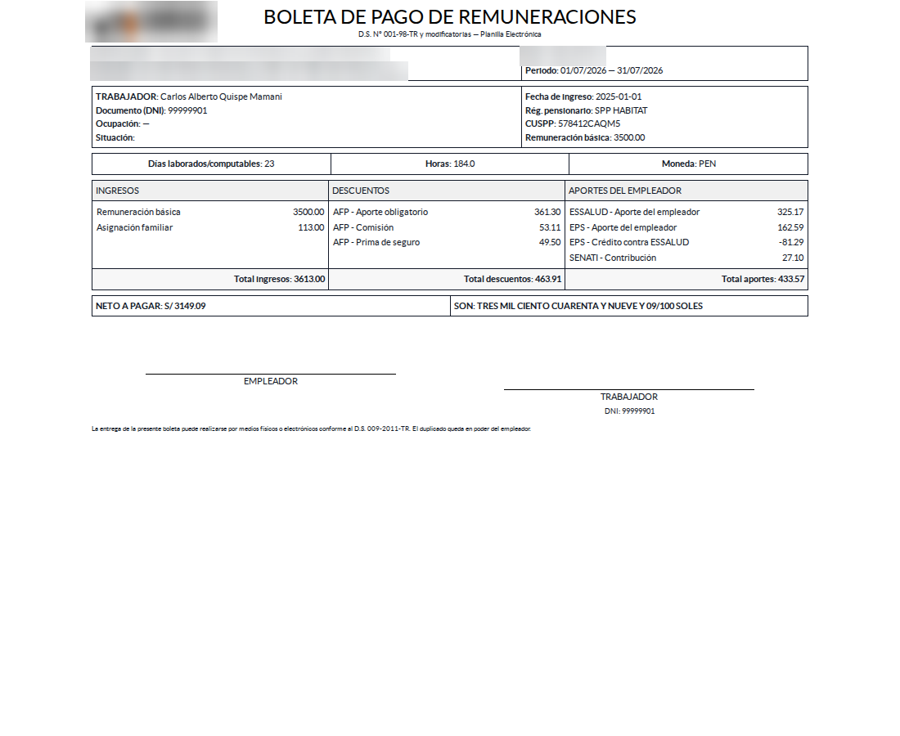
Figura 38. Boleta de Pago PE generada.
Para implementadores: El PDF que Odoo adjunta automáticamente al validar (y envía por correo al trabajador) usa la plantilla estándar de hr_payroll, en inglés. Para que el adjunto sea la Boleta PE, configure el reporte en la estructura salarial.

10.5 Verificación del cálculo
Concepto (julio 2026) | Carlos Quispe | Jorge Fernández | María Torres
Remuneración básica | 3,500.00 | 1,130.00 | 8,000.00
Asignación familiar | 113.00 | — | —
ONP / AFP aporte | AFP 361.30 | ONP 146.90 | AFP (mixta)
AFP comisión / prima | 53.11 / 49.50 | — | 0.00 / —
Renta de 5ta | 0.00 | 0.00 | 269.40
EsSalud / EPS / crédito EPS | 325.17 / 162.59 / −81.29 | EsSalud | EsSalud
SENATI | 27.10 | — | —
Neto a pagar | 3,149.09 | 983.10 | 6,821.00
Gratificación + bono (julio) | 3,613.00 + 243.88 | 1,130.00 + 101.70 | 8,000.00 + 720.00
Todos los valores coinciden con los esperados por el caso de demostración de la localización.

11. Periodo (lote) de nómina
Para procesar a varios trabajadores a la vez: Nómina › Recibos de nómina › Periodos de nómina (Pay Runs).
- Pulse Nuevo, elija la Estructura salarial y el Periodo, y pulse Siguiente.
- Marque los trabajadores a incluir (excluya a quien ya tiene recibo del periodo) y pulse Seleccionar. Odoo crea y calcula los recibos.
- Revise netos y advertencias y pulse Validar (confirme con De acuerdo).
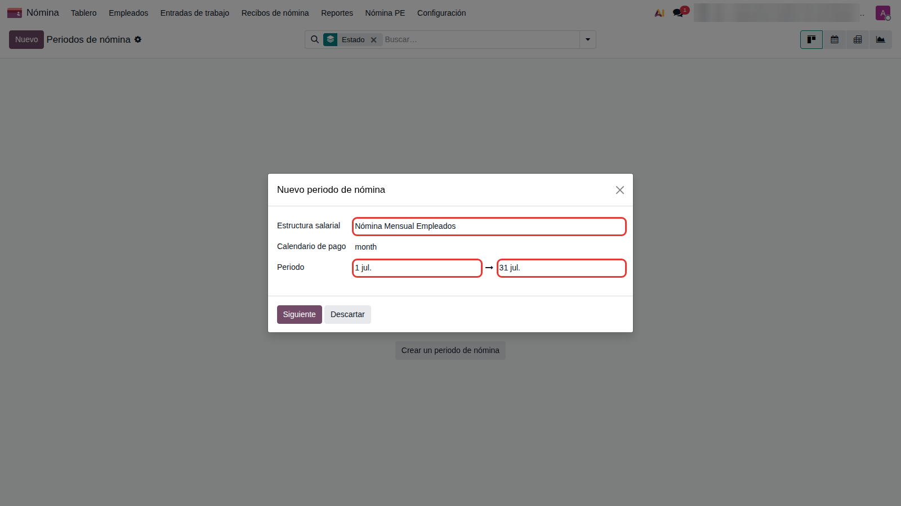
Figura 39. Nuevo periodo de nómina: estructura y periodo.
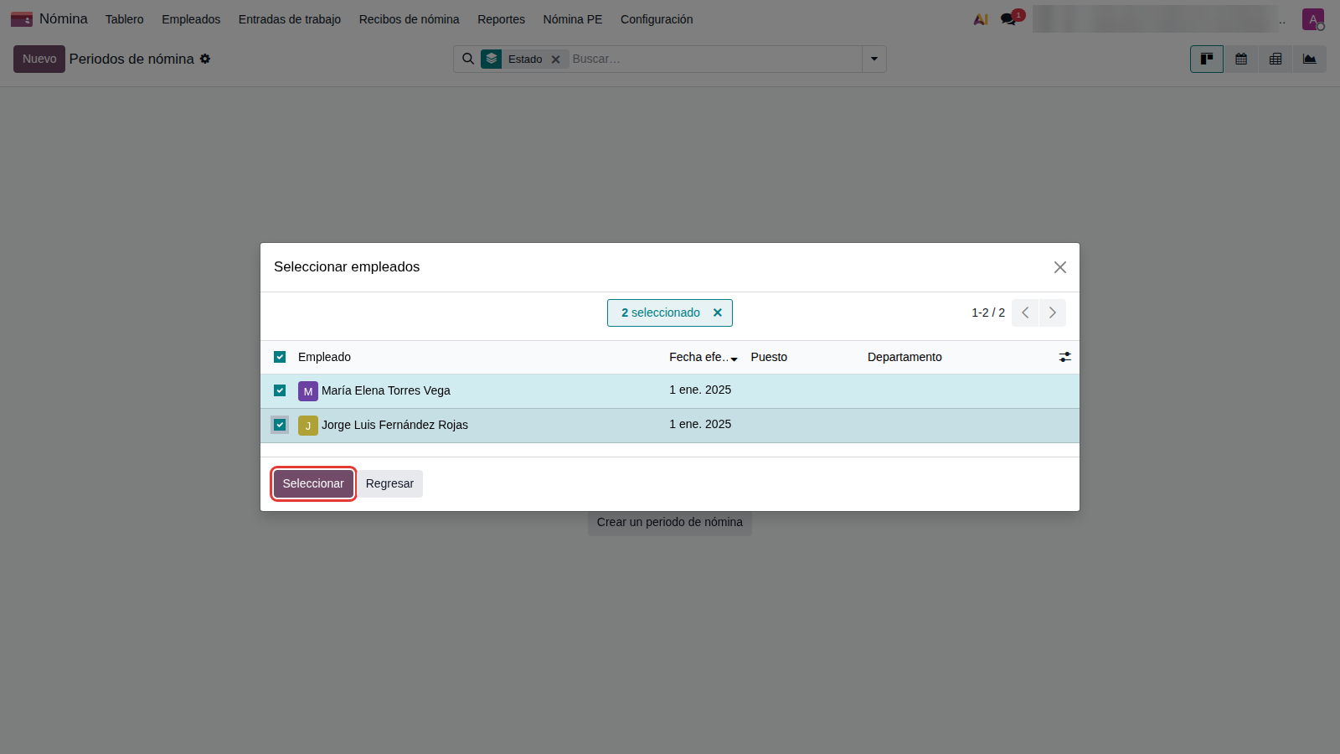
Figura 40. Selección de trabajadores.
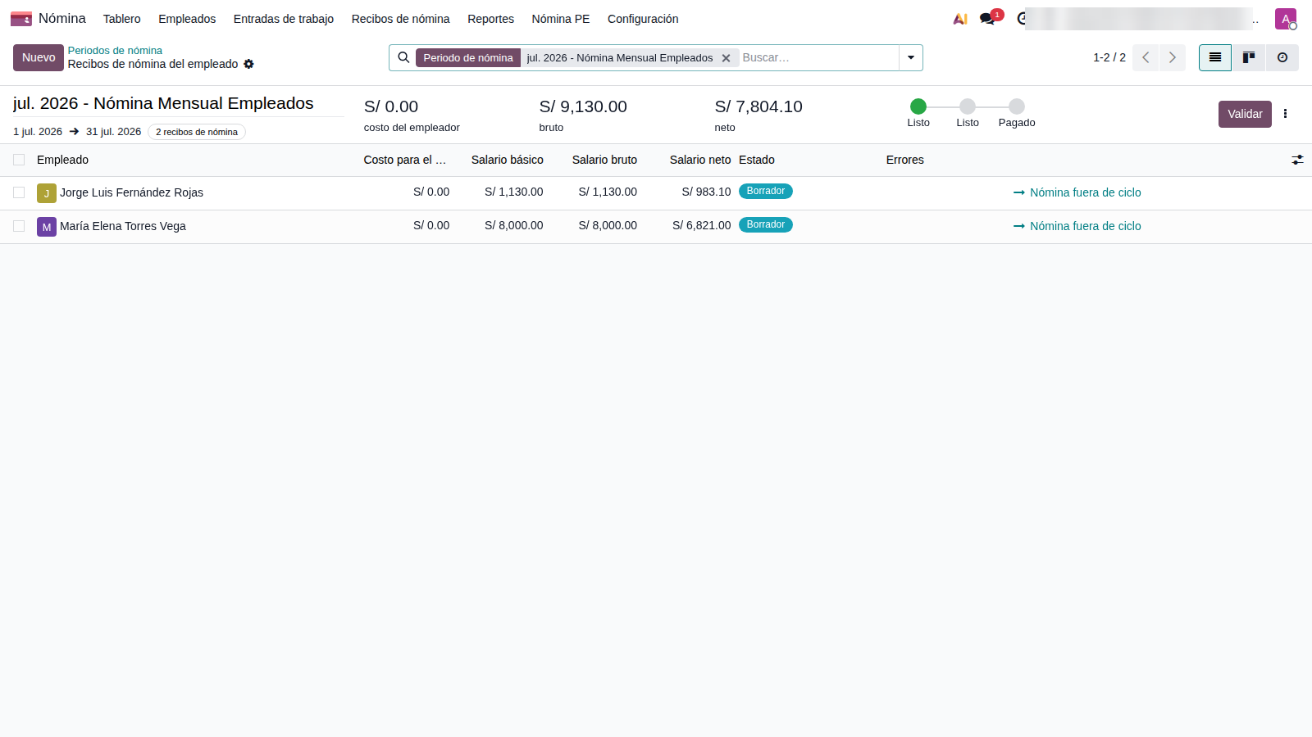
Figura 41. Recibos del periodo creados y calculados.
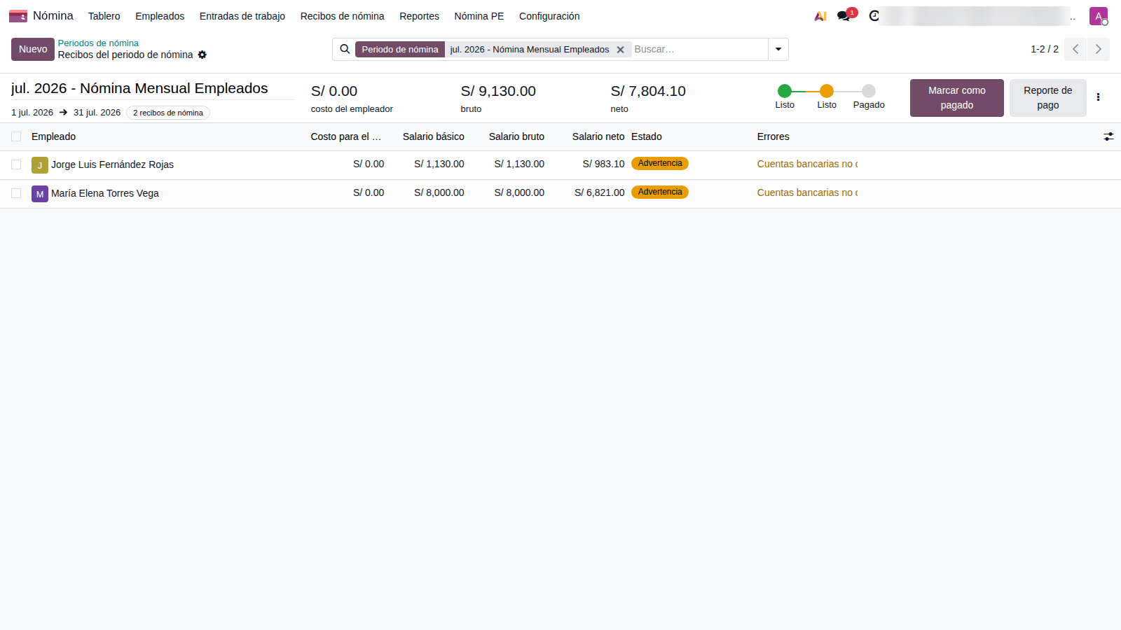
Figura 42. Periodo validado.
Importante: El asistente filtra a los trabajadores por tipo de estructura. Gratificaciones, CTS, Vacaciones y Liquidación pertenecen al tipo Beneficios Sociales, y los trabajadores al tipo Régimen General, por eso el lote de gratificación sale vacío. Mientras no se ajuste, procese estos beneficios con recibos individuales.
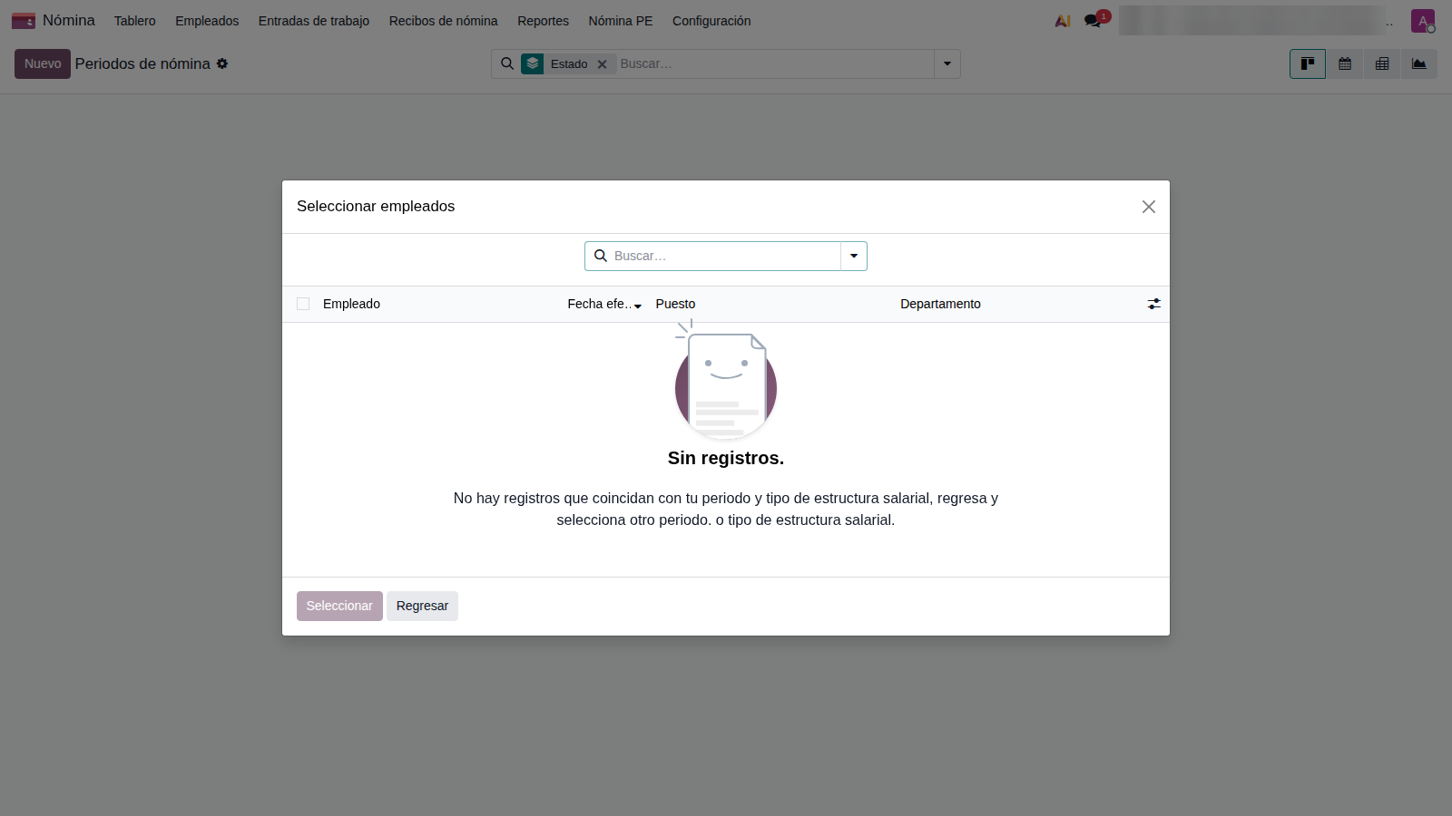
Figura 43. Lote de gratificación: el asistente no encuentra trabajadores.

12. Asistencias y su efecto en la boleta
Con solse_pe_payroll_asistencia_ee, las marcaciones de la aplicación Asistencias (reloj, kiosko o registro manual) se convierten en faltas y tardanzas dentro del recibo.

12.1 Registrar marcaciones
Normalmente provienen del reloj biométrico o del modo quiosco. Para un registro manual: Asistencias › Gestión › Asistencias › Nuevo, indique el empleado, la Entrada y la Salida.
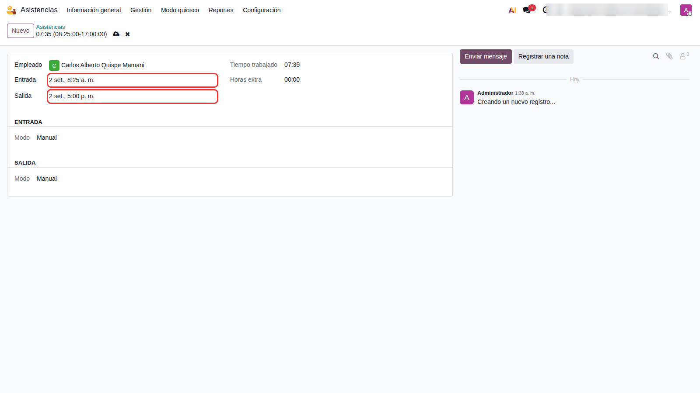
Figura 44. Marcación manual: llegada a las 8:25 a. m.
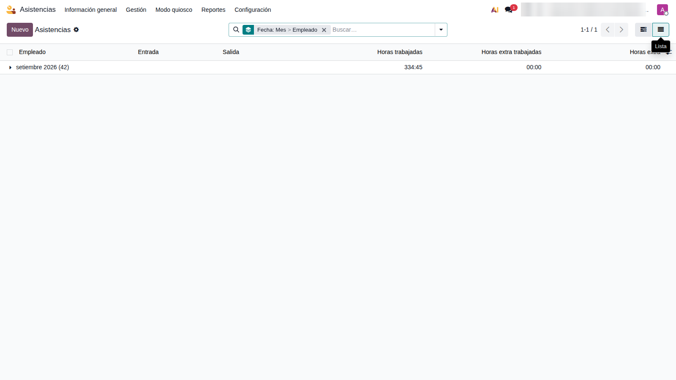
Figura 45. Lista de asistencias del mes.

12.2 Conciliar en el recibo
- Cree el recibo mensual del periodo (en borrador).
- Pulse Cargar asistencias.
- Revise Días trabajados (líneas de Falta injustificada no pagada), Entradas salariales (Horas de tardanza) y la pestaña Asistencias (detalle día por día).
- Pulse Calcular hoja.
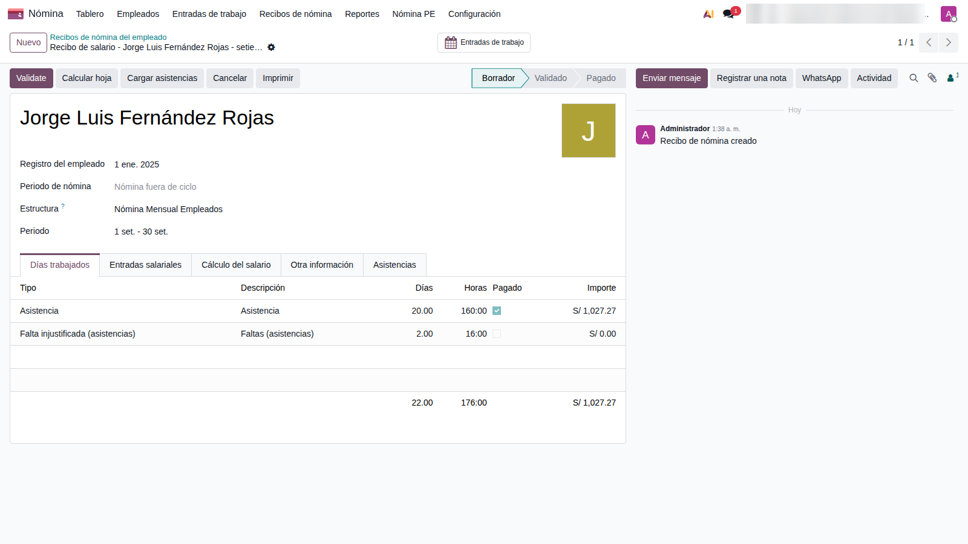
Figura 46. Jorge: 20 días de asistencia y 2 faltas injustificadas.
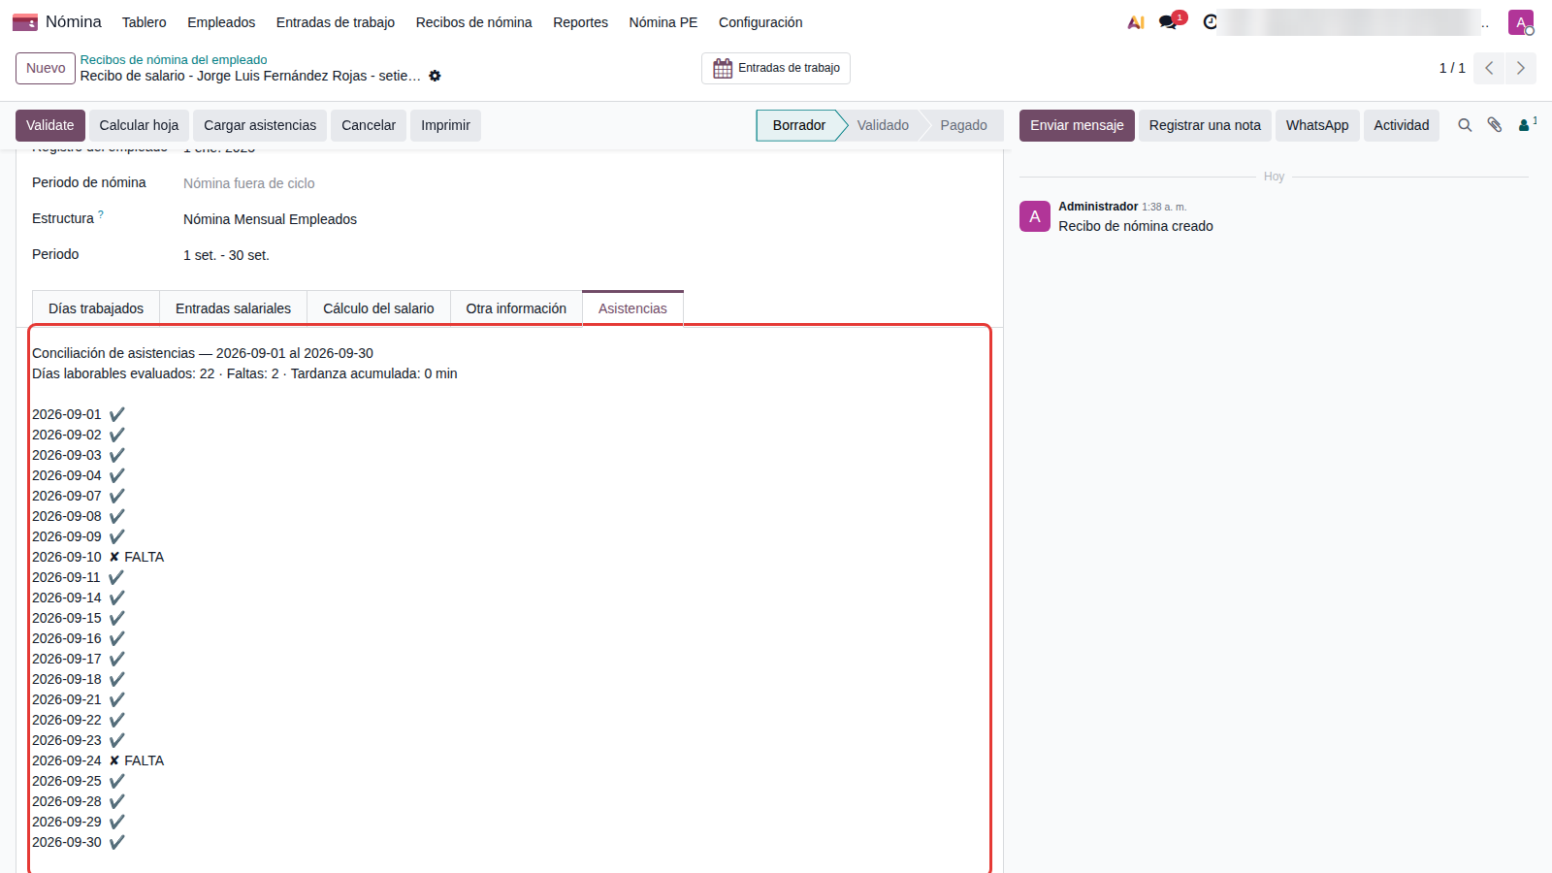
Figura 47. Detalle de la conciliación: faltas del 10 y 24 de septiembre.
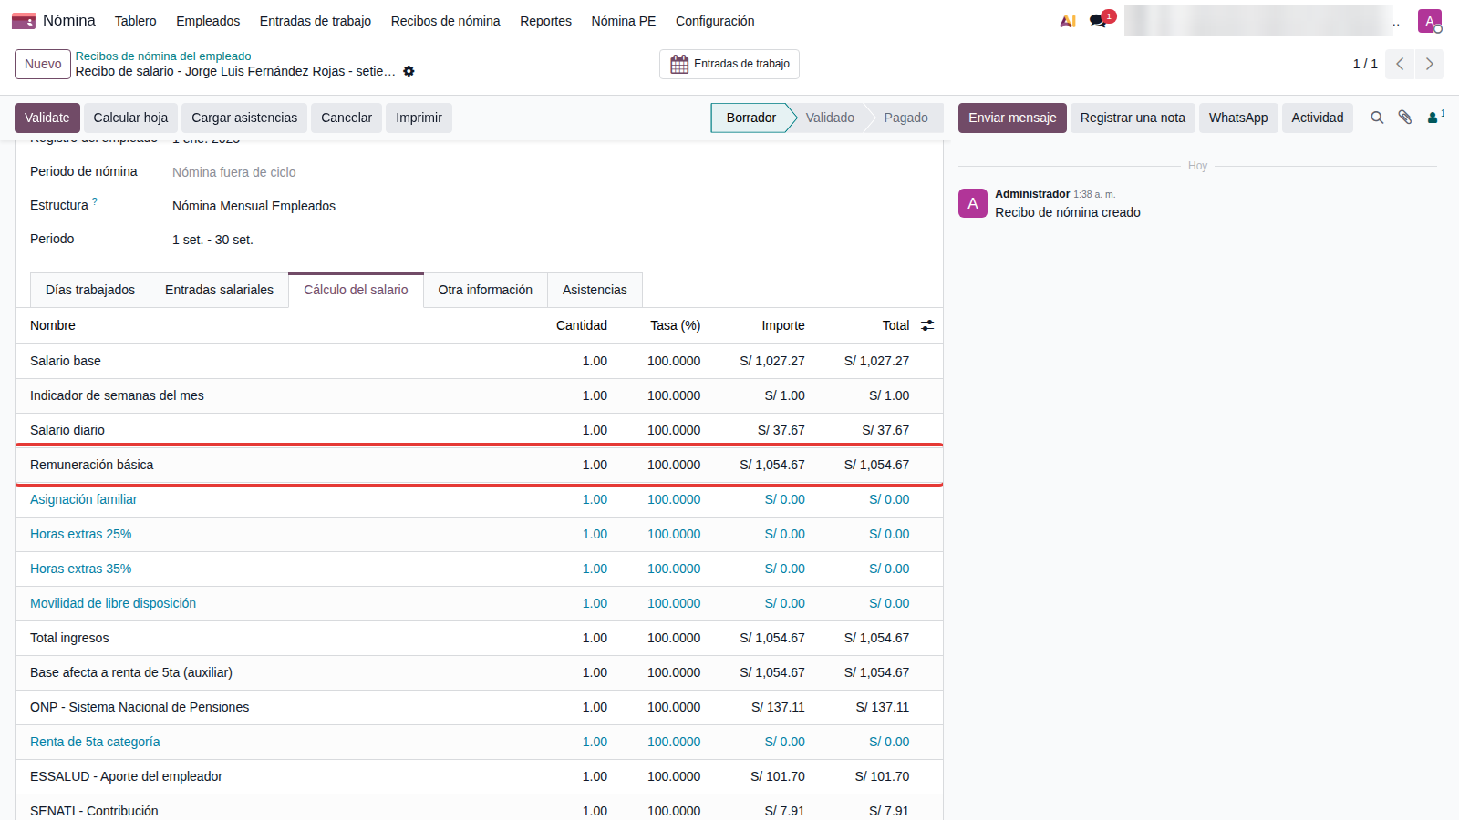
Figura 48. Remuneración básica con 2 faltas: 1,130 / 30 × 28 = 1,054.67.
Nota: estas capturas de Jorge son anteriores a registrar su vacación del 21 al 23 de septiembre. Con la vacación, el mismo mes queda como se muestra en el capítulo 13.6.
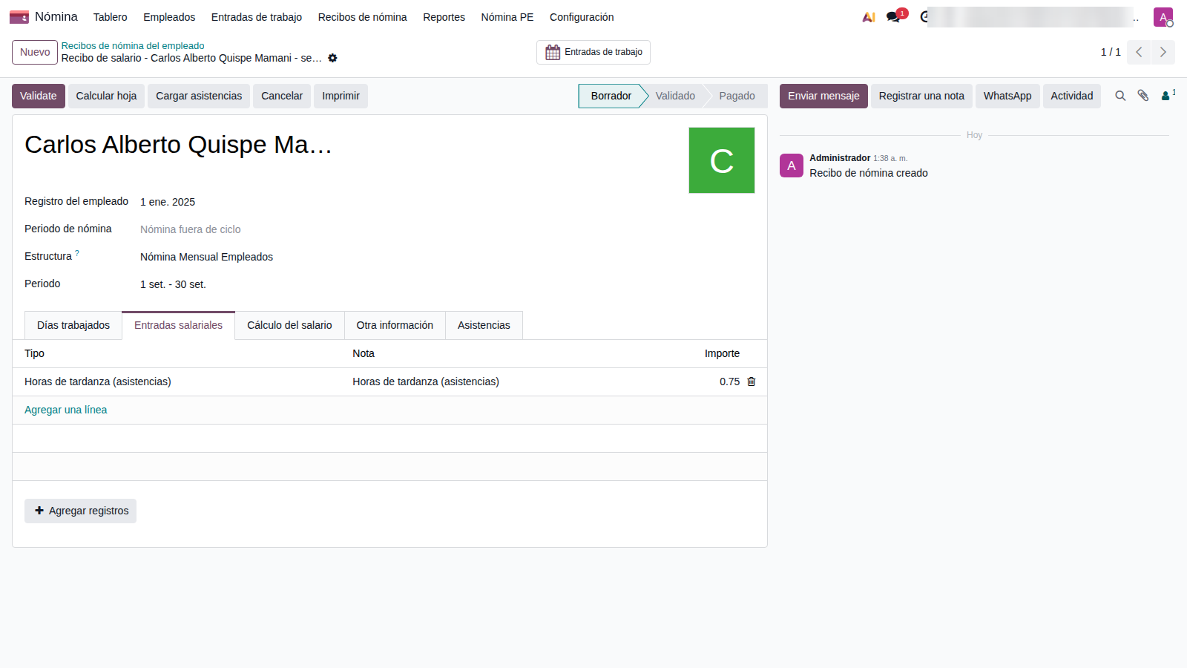
Figura 49. Carlos: 0.75 h de tardanza (3 días × 15 min sobre la tolerancia de 10 min).
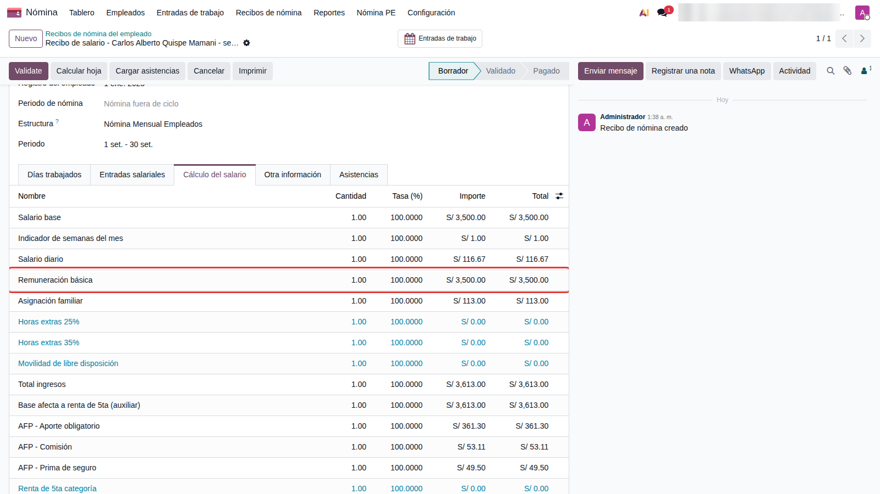
Figura 50. Descuento por tardanzas: 3,500 / 240 × 0.75 = 10.94.
Nota: El importe de la pestaña Días trabajados (por horas del calendario) puede diferir de la Remuneración básica de la boleta, que se calcula sobre 30 días según la norma peruana. El importe válido es el de la regla Remuneración básica.
Nota: En Enterprise el Descuento por tardanzas (TAR_001) se muestra con importe positivo porque es una deducción (Neto = Ingresos − Deducciones). Las horas del recibo sí descuentan los minutos brutos de retraso: Carlos queda con 174.75 h en septiembre (176 h − 3 × 25 min), que es lo que llega al .jor de PLAME.
Para implementadores: En la prueba, el descuento por tardanza no reduce el concepto 0121 del .rem de PLAME (se declaró 3,500.00 con una tardanza de 10.94). Consulte con su contador cómo declararlo; queda registrado como observación (Anexo A, H-MAN-6).

13. Vacaciones y feriados
Las vacaciones se rigen por el D. Leg. 713 (descanso de 30 días calendario) y el D.S. 012-92-TR. La contadora del proyecto confirmó el criterio de cálculo que aplica la localización: durante el goce, la remuneración básica del mes descuenta los días de vacaciones contados en días CALENDARIO (incluidos sábados, domingos y feriados) sobre un mes comercial de 30 días.
Concepto | Fórmula | Dónde
Remuneración vacacional (VAC_001) | (sueldo + asignación familiar) / 30 × días calendario de goce | Boleta de estructura Vacaciones
Remuneración básica del mes (RB_001) | sueldo / 30 × (30 − días calendario no pagados) | Boleta Nómina Mensual Empleados
Días no pagados | vacaciones + faltas + medias jornadas del periodo, en días calendario | Se suman todas las ausencias no pagadas del mes

Resultado: el goce y la mensual del mismo mes suman un solo sueldo. Ejemplos medidos:
Caso | Goce | VAC_001 | Básica del mes | Total
María (S/ 8,000) · base de ejemplo | 1–15 ago. | 4,000.00 | 8,000/30 × (30 − 15) = 4,000.00 | 8,000.00
Jorge (S/ 1,130) · 2 faltas + vacaciones | 21–23 set. | 113.00 | 1,130/30 × (30 − 2 − 3) = 941.67 | 1,054.67
Laboratorio SOLSE · S/ 3,000 | 1–30 jul. | 3,000.00 | 3,000/30 × (30 − 30) = 0.00 | 3,000.00
Laboratorio SOLSE · S/ 3,000 | 1–15 jul. | 1,500.00 | 3,000/30 × (30 − 15) = 1,500.00 | 3,000.00

13.1 Tipo de ausencia
La localización crea el tipo de ausencia Vacaciones PE (D.Leg. 713) (tipo de entrada de trabajo VACPE100), con asignación obligatoria y aprobación de RR.HH. El inicializador lo marca como no pagado en las estructuras mensual y semanal: no desmarque "Pagado" a mano en los días trabajados.

13.2 Asignar días de vacaciones
- Ruta: Vacaciones › Gestión › Asignaciones › Nuevo.
- Tipo de permiso Vacaciones PE (D.Leg. 713), el Empleado, el periodo de validez y la Asignación en días (30 por año completo de servicios). Guarde.
- Pulse Validar.
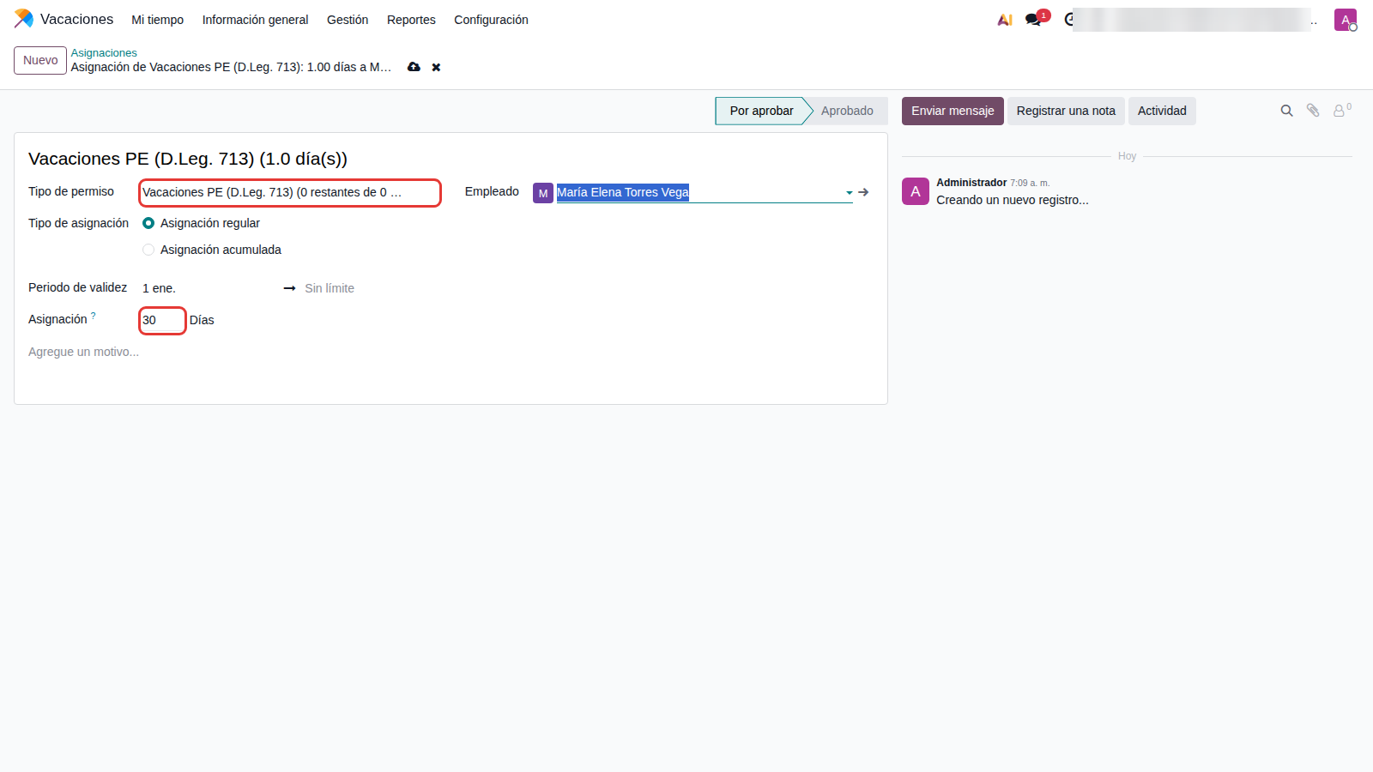
Figura 51. Asignación de 30 días de Vacaciones PE.

13.3 Solicitar y aprobar el goce
- Ruta: Vacaciones › Gestión › Todo el tiempo personal › Nuevo (o el propio trabajador desde Mi tiempo).
- Empleado, tipo Vacaciones PE y las Fechas del goce (elíjalas en el calendario: clic en el primer día y en el último). Guarde.
- Pulse Validar. El estado pasa a Aprobado y la ausencia queda "A calcular en el siguiente recibo de nómina".
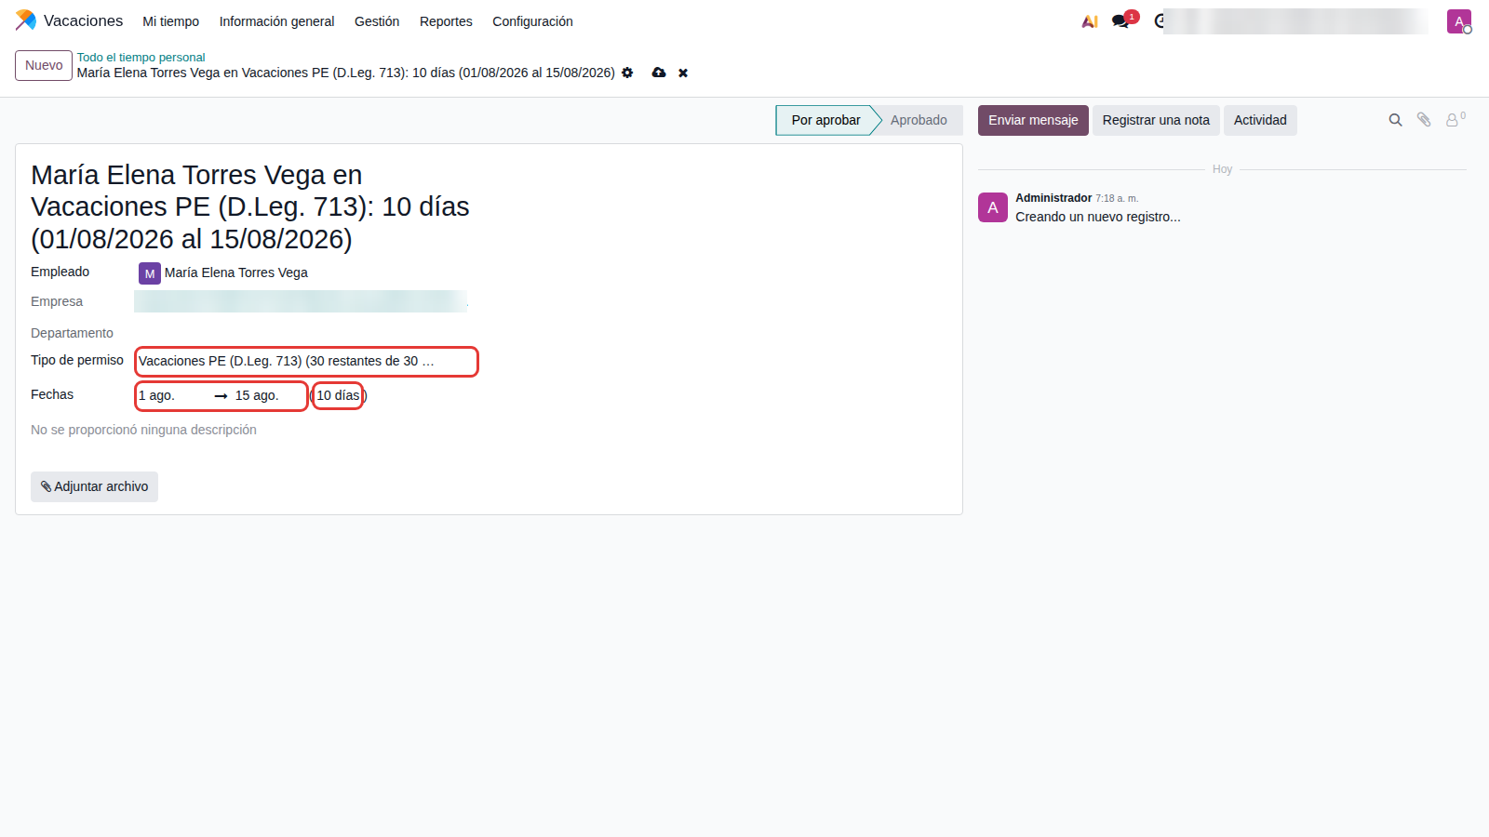
Figura 52. Solicitud del 1 al 15 de agosto: Odoo muestra 10 días (hábiles).
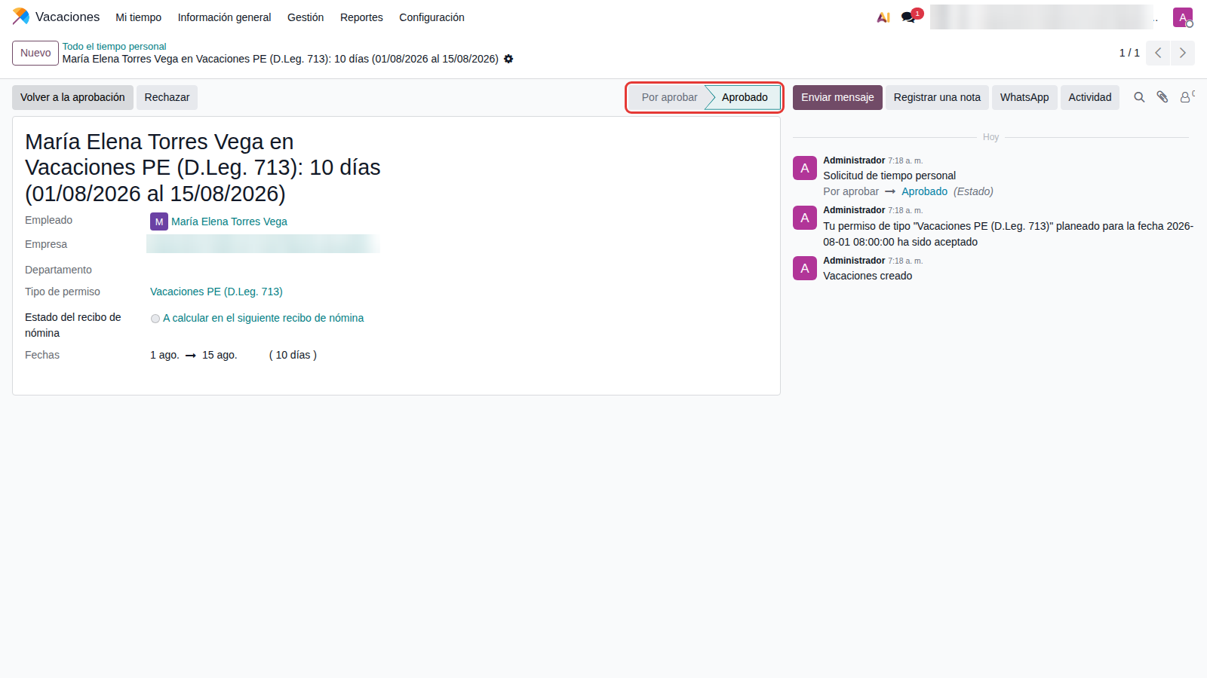
Figura 53. Vacación aprobada.
Importante: Una vacación en borrador o "Por aprobar" no descuenta nada y no avisa: verifique que esté Aprobada antes de calcular la nómina.
Para implementadores: Odoo descuenta del saldo los días hábiles del horario del trabajador (10 días para el goce del 1 al 15 de agosto), no los 15 días calendario. El cálculo de la boleta sí usa días calendario y es correcto; lo que queda sobrestimado es el saldo de vacaciones que muestra Odoo. Controle el saldo legal aparte hasta que se corrija (Anexo A, H-MAN-2).

13.4 Boleta de vacaciones
- Cree un recibo con estructura Vacaciones y como periodo las fechas del goce (ej. 01/08 al 15/08).
- Pulse Calcular hoja: la línea Remuneración vacacional paga los días calendario del goce. Valide.
- Valide la boleta de vacaciones antes que la mensual del mes.
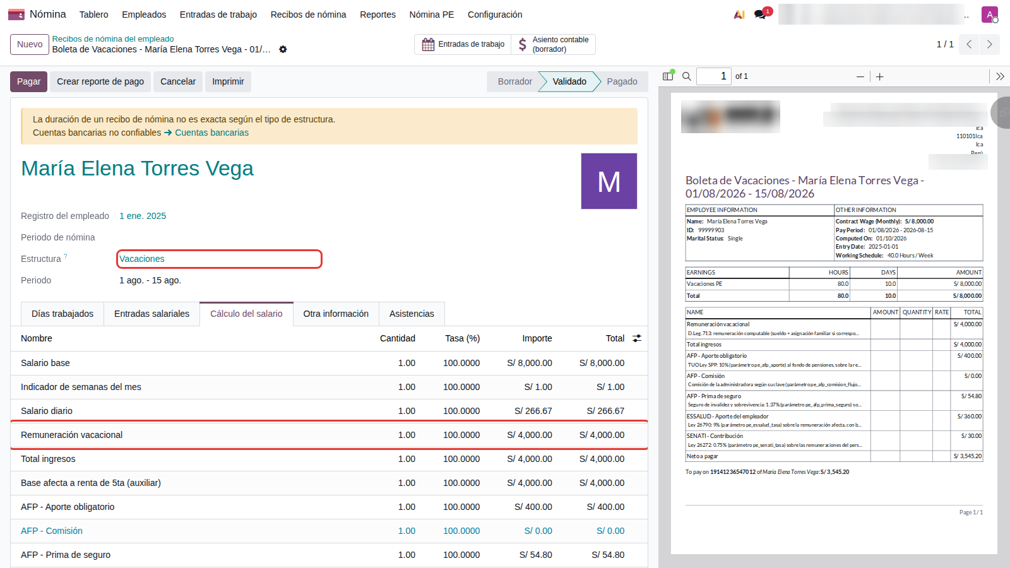
Figura 54. Boleta de vacaciones: 8,000 / 30 × 15 = 4,000.00.

13.5 Efecto en el recibo mensual
Cree la mensual del mes después de aprobar la vacación. En Días trabajados la vacación aparece como línea no pagada y la Remuneración básica descuenta sus días calendario.
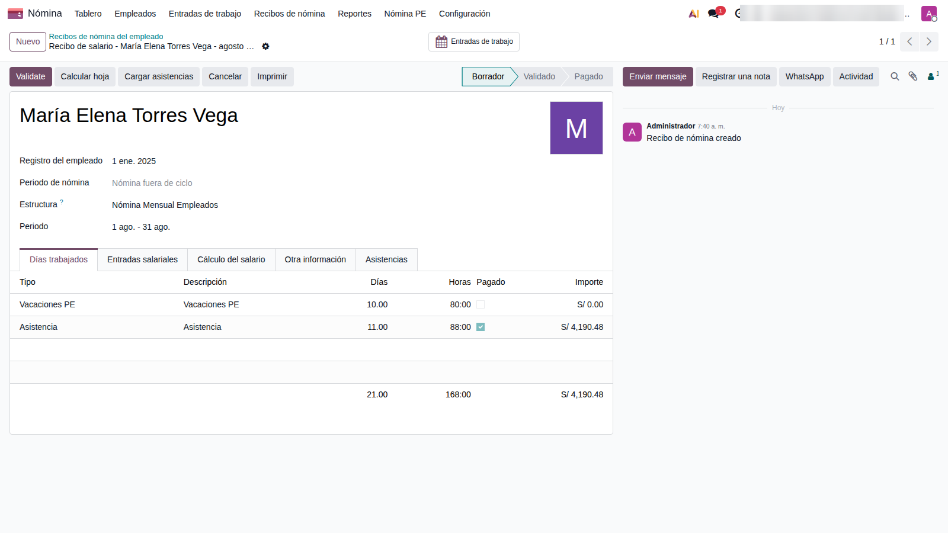
Figura 55. María, agosto: Vacaciones PE (no pagado) y Asistencia.
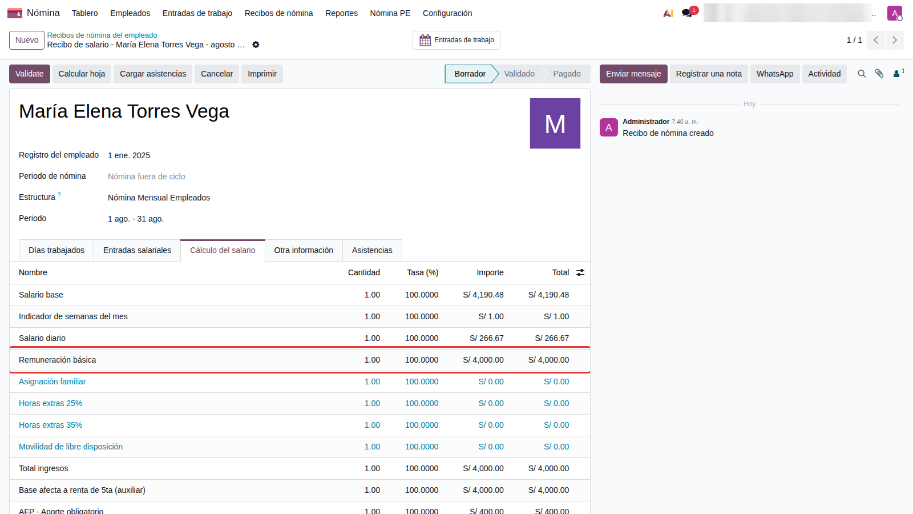
Figura 56. Remuneración básica de agosto: 4,000.00 (30 − 15 días).

13.6 Faltas y vacaciones en el mismo mes
Las faltas (de la conciliación de asistencias) y las vacaciones se suman como días no pagados. Jorge, septiembre: 2 faltas + 3 días de vacaciones.
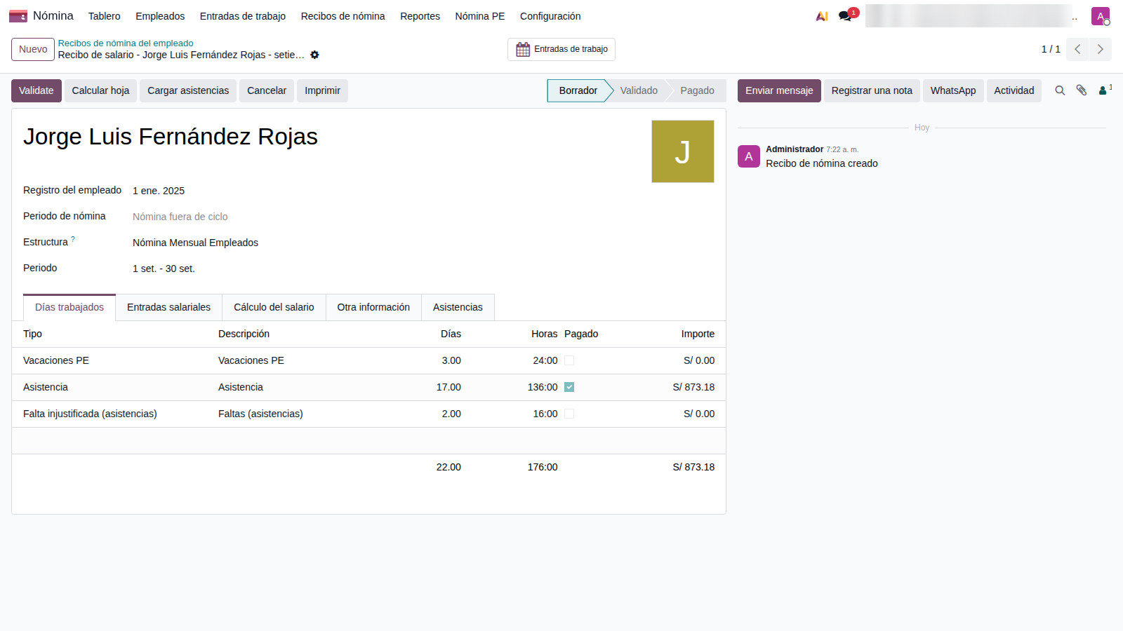
Figura 57. Vacaciones PE 3 días, Asistencia 17 y Faltas 2.
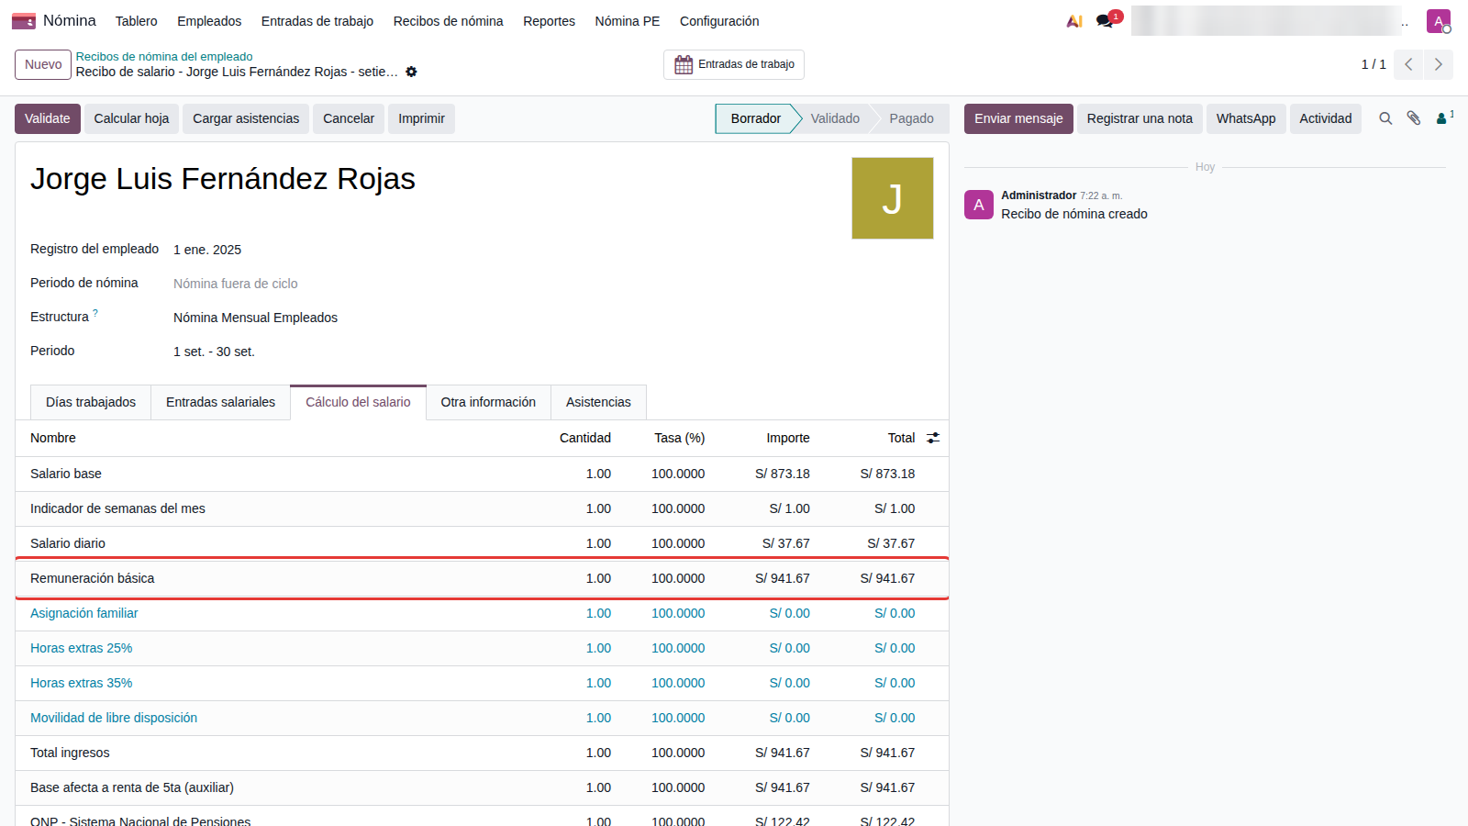
Figura 58. Remuneración básica: 1,130 / 30 × (30 − 2 − 3) = 941.67.
Importante: Si la vacación se aprueba después de crear el recibo mensual, la pestaña Días trabajados no la muestra ("Cargar asistencias" no la agrega), aunque la Remuneración básica sí la descuenta. Como el .jor de PLAME suma esas líneas, elimine el borrador y vuelva a crear el recibo (Anexo A, H-MAN-5).

13.7 Feriados
Los feriados están dentro de los 30 días comerciales: no aumentan ni reducen la remuneración básica. Para que la boleta los muestre como día pagado, hay que registrarlos con un tipo de entrada de trabajo pagado.
- Ruta: Vacaciones › Configuración › Días festivos › Nuevo.
- Nombre (ej. Combate de Angamos), fecha de inicio y fin (el mismo día) y Tipo de entrada de trabajo: un tipo pagado, por ejemplo Tiempo personal genérico. Guarde.
- Registre los feriados del año antes de calcular la nómina de cada mes.
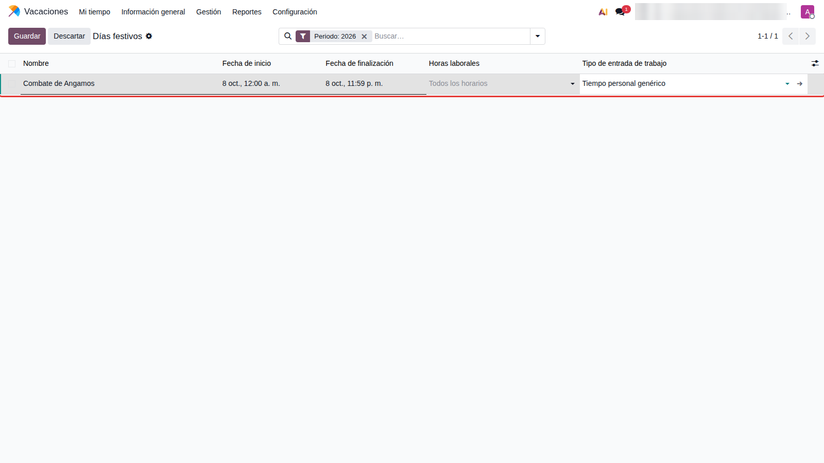
Figura 59. Feriado del 8 de octubre con tipo de entrada Tiempo personal genérico.
Para implementadores: Sin Tipo de entrada de trabajo, el día del feriado queda como entrada en conflicto y la boleta no lo muestra. La localización no trae un tipo "Feriado": use uno pagado del estándar o cree uno propio (Anexo A, H-MAN-4).

Regenerar las entradas de trabajo
Odoo genera las entradas de trabajo por adelantado. Un feriado (o una ausencia) registrado después no se aplica a las entradas ya generadas: hay que regenerarlas.
- Ruta: Nómina › Entradas de trabajo › Entradas de trabajo.
- Pulse Restablecer, elija los Empleados y el Periodo (el mes completo) y pulse Volver a generar entradas de trabajo.
- Cree (o vuelva a crear) los recibos del mes.
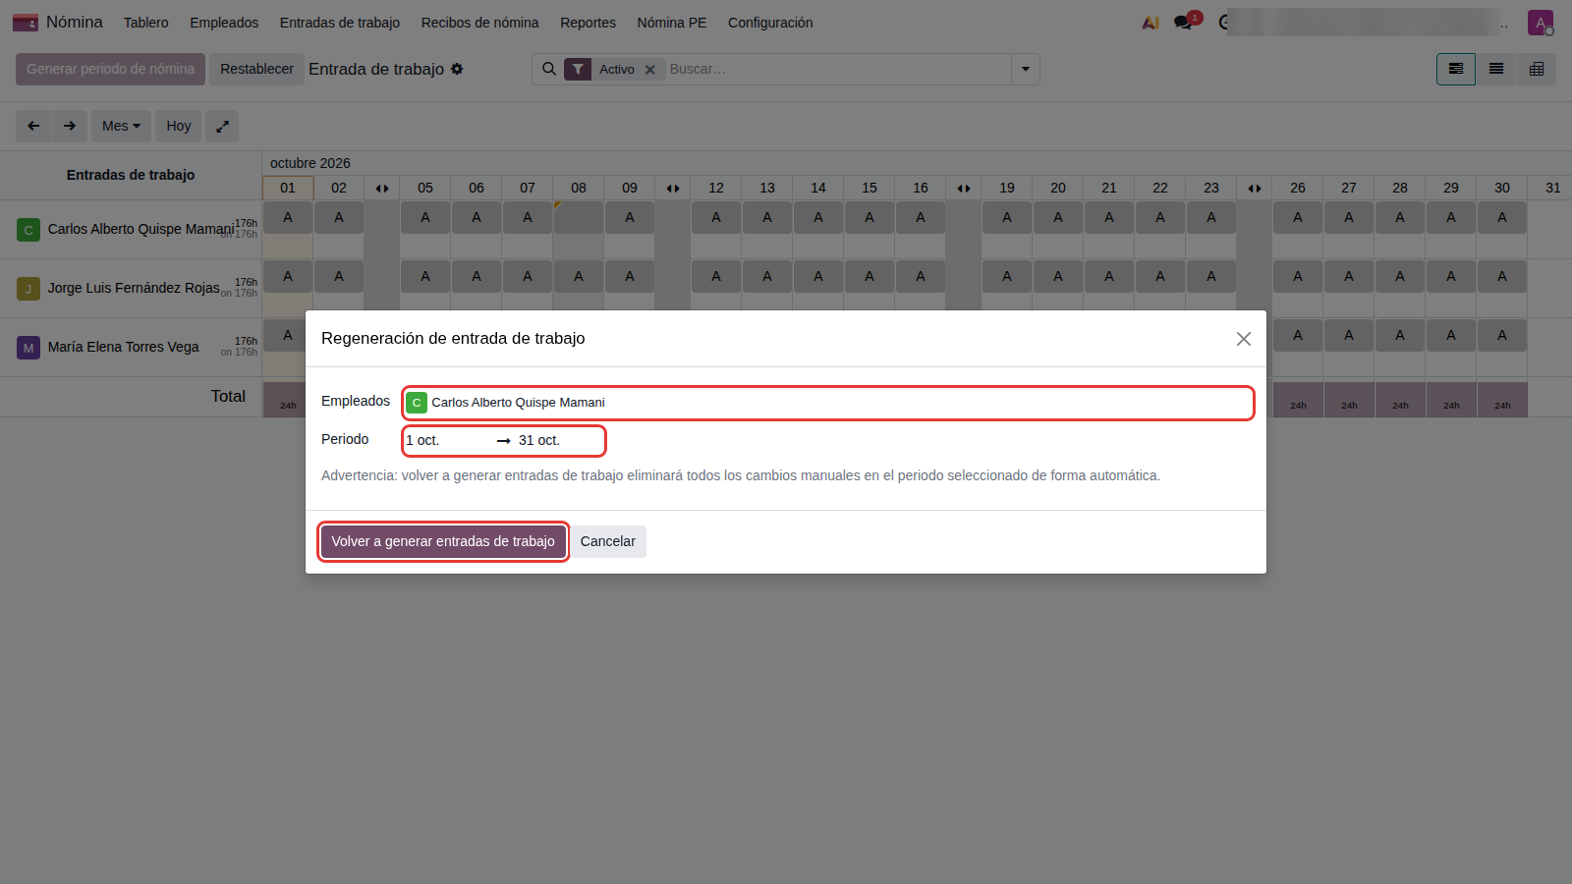
Figura 60. Regeneración de entradas de trabajo del mes.
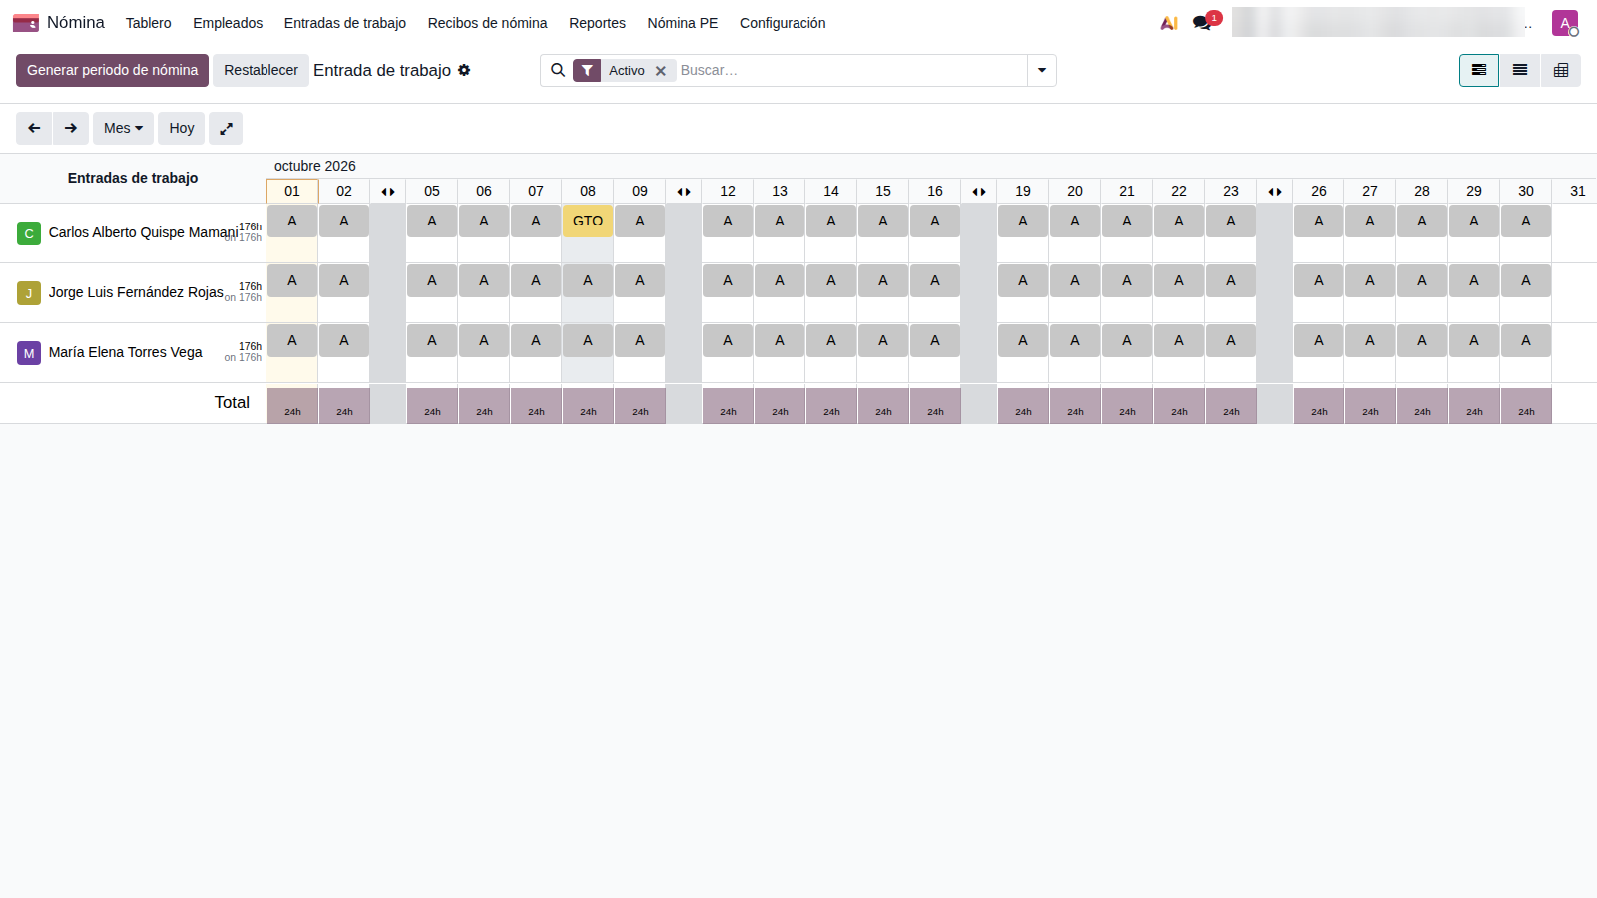
Figura 61. El 8 de octubre de Carlos pasa a "GTO" (Tiempo personal genérico).
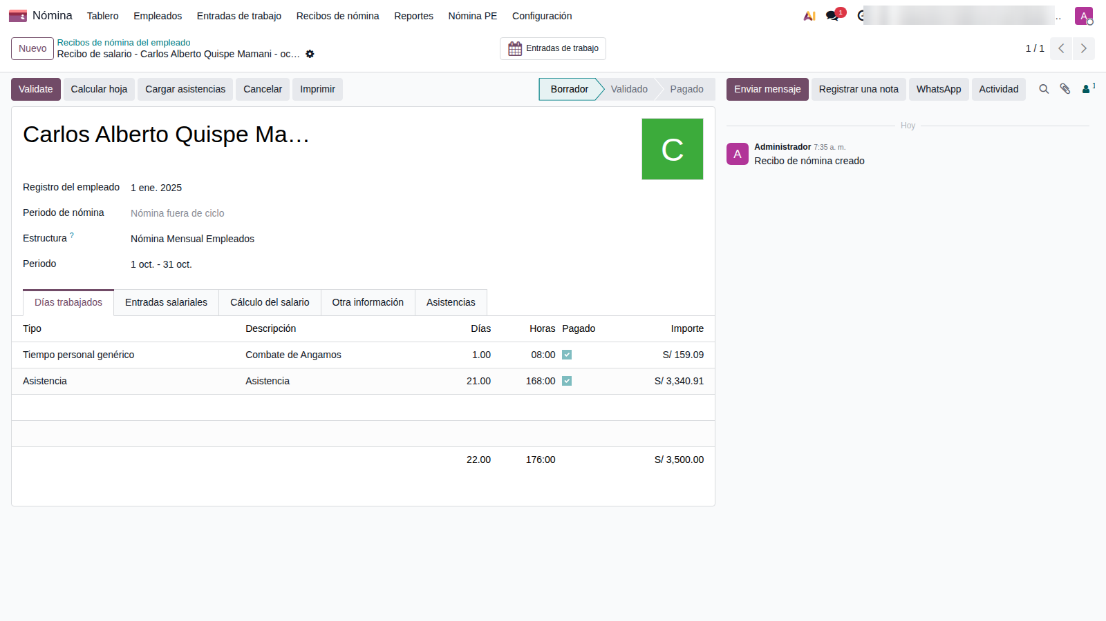
Figura 62. Boleta de octubre: feriado pagado (1 día, 8 h) y 21 días de asistencia; básica 3,500.
Importante: Regenere las entradas del mes antes de crear los recibos. En la prueba, tras aprobar la vacación de María, agosto quedó solo con las entradas de vacaciones y sin entradas de asistencia: su mensual tuvo una sola línea y el .jor de PLAME la declaró con 0 días y 0 horas aunque cobró el mes. Tras "Restablecer" y rehacer el recibo, el .jor declaró 11 días y 88 horas (Anexo A, H-MAN-3).

14. Reportes y archivos legales
Todos los asistentes toman únicamente los recibos validados del mes y año indicados.

14.1 Planilla de sueldos
Ruta: Nómina › Nómina PE › Planilla de sueldos. Elija mes y año; Imprimir PDF o Generar Excel.
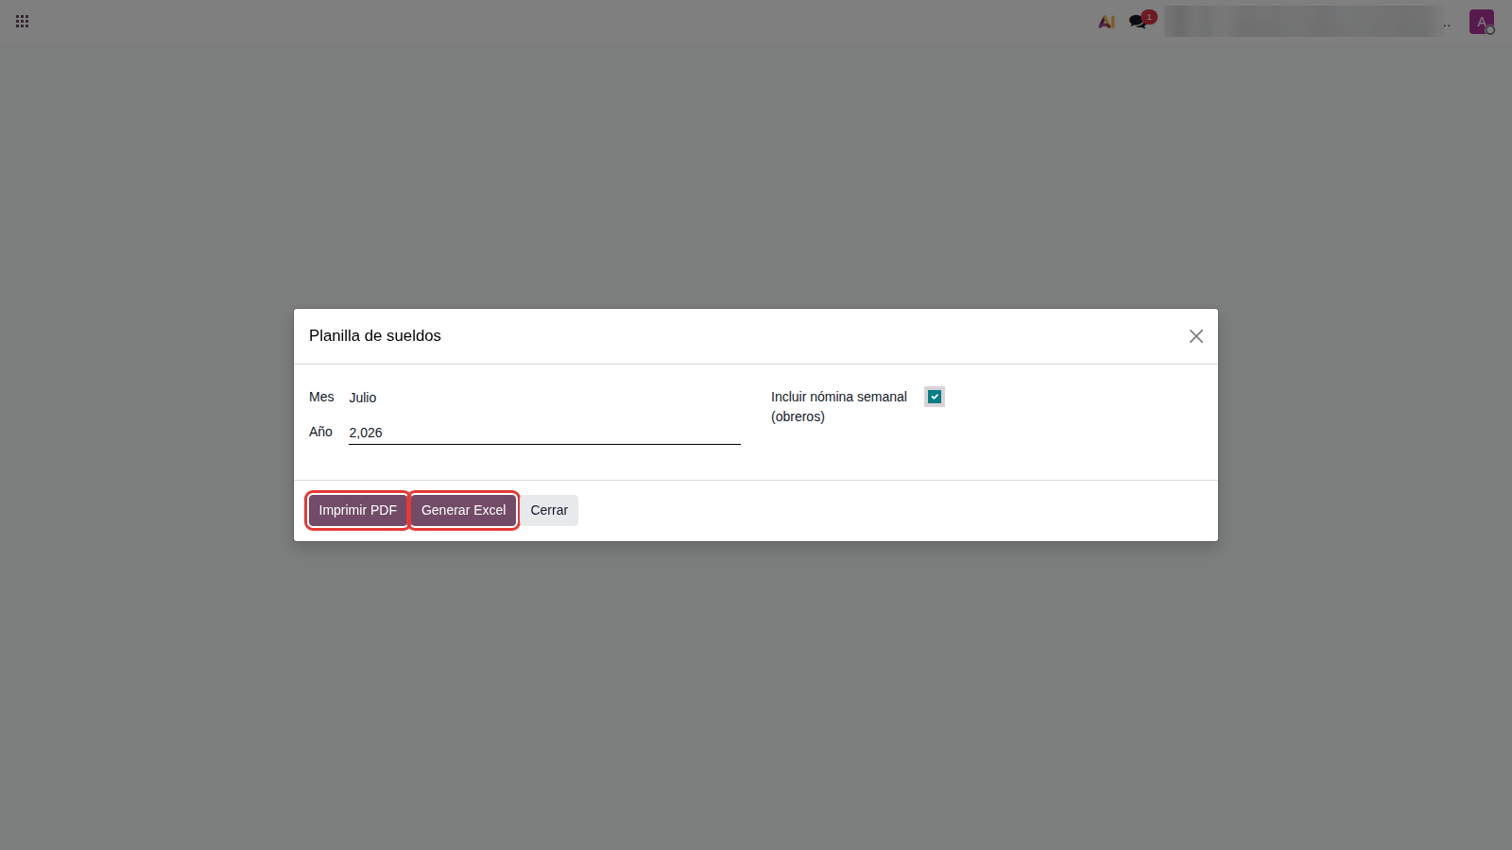
Figura 63. Asistente de planilla de sueldos.
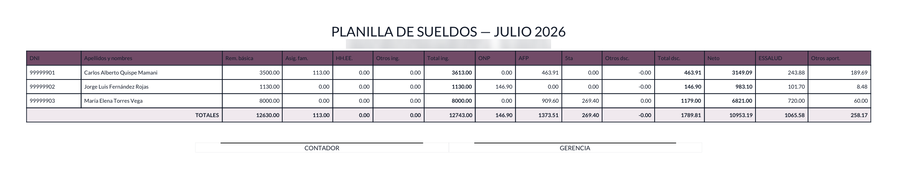
Figura 64. Planilla de sueldos de julio 2026 (PDF).

14.2 PLAME (archivos PDT)
Ruta: Nómina › Nómina PE › PLAME (archivos PDT). Genera un ZIP 0601AAAAMM<RUC> con .rem (remuneraciones), .jor (jornada) y .snl. Con el módulo de 4ta, incluye además .ps4 y .4ta (casilla Incluir 4ta categoría). El resumen indica trabajadores, líneas y conceptos T22.
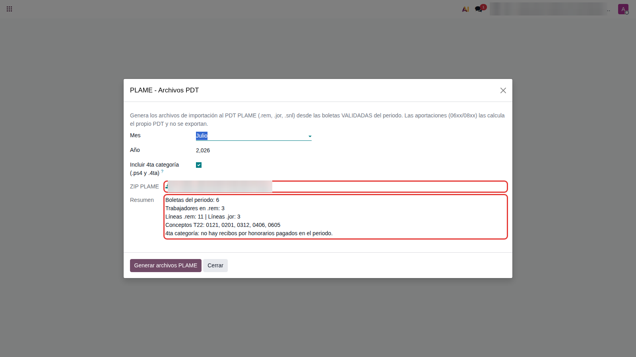
Figura 65. ZIP PLAME generado con su resumen.
Formato del archivo de jornada `.jor` (una línea por trabajador, campos separados y terminados con |):
Campo | Contenido | Ejemplo (Carlos, septiembre)
1 | Tipo de documento | 01
2 | Número de documento | 99999901
3 | Días efectivamente laborados (líneas pagadas de Días trabajados) | 22
4 | Horas ordinarias | 174
5 | Minutos de la jornada ordinaria (confirmado por la contadora, P-02) | 45
6 | Horas de sobretiempo (HE25 + HE35) | 0
7 | Minutos de sobretiempo | 0

Línea generada en la base de ejemplo: 01|99999901|22|174|45|0|0| (174.75 h = 174 h 45 min, por las tardanzas de septiembre). Con jornadas exactas de 8 h el campo de minutos sale 0. Las vacaciones y faltas no cuentan como días laborados.
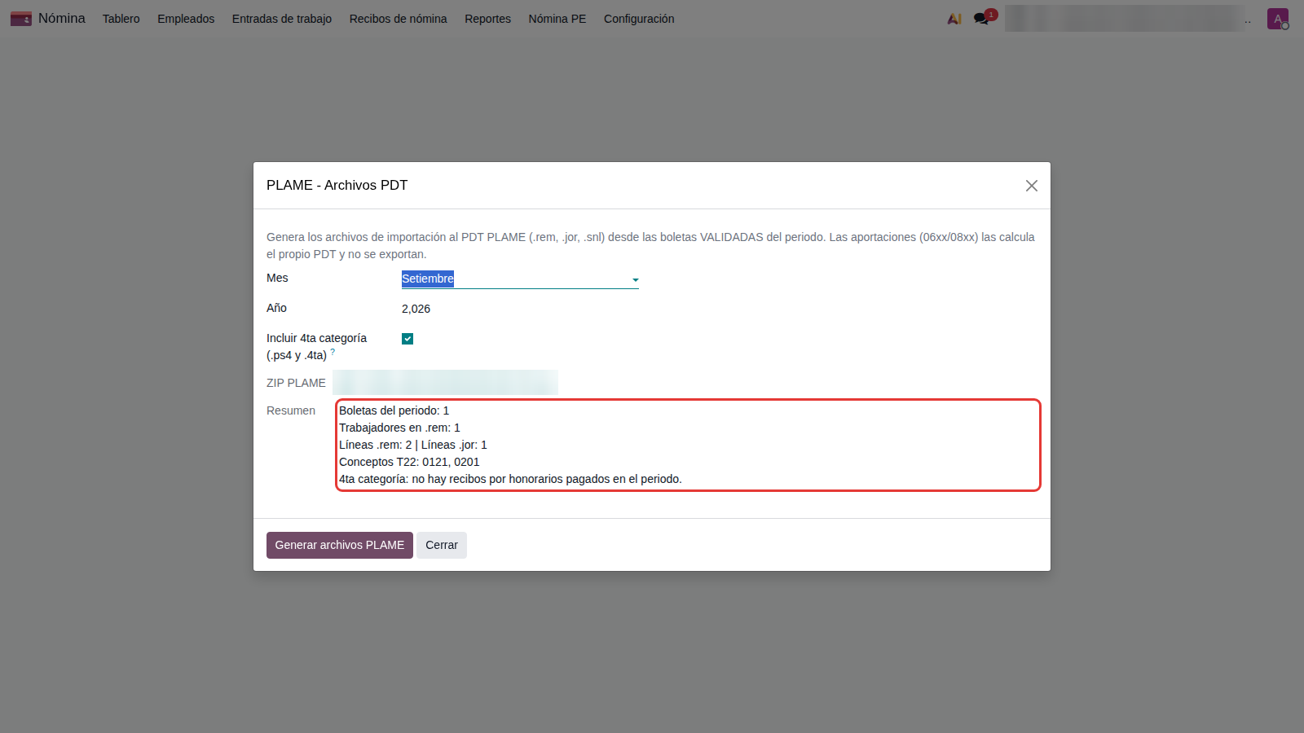
Figura 66. PLAME de septiembre 2026.

14.3 AFPnet
Ruta: Nómina › Nómina PE › AFPnet. Genera el Excel (hoja TRABAJADOR) con los afiliados al SPP que tienen CUSPP.
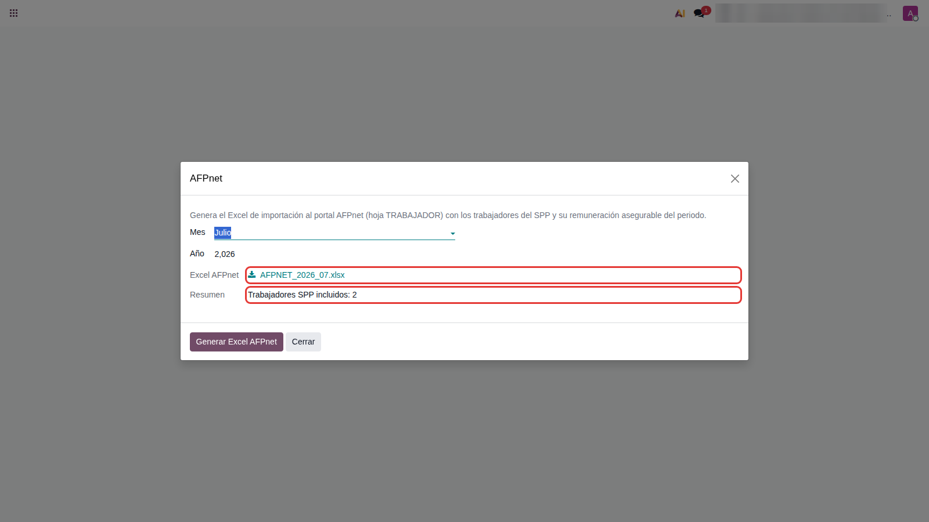
Figura 67. Excel AFPnet generado.

14.4 Pago masivo a bancos
- Ruta: Nómina › Nómina PE › Pago masivo a bancos.
- Elija mes, año, Tipo de pago (Haberes o CTS), Banco de cargo, Cuenta de cargo de la empresa y Fecha de pago.
- Pulse Generar TXT y descargue el archivo para cargarlo en la banca por internet.
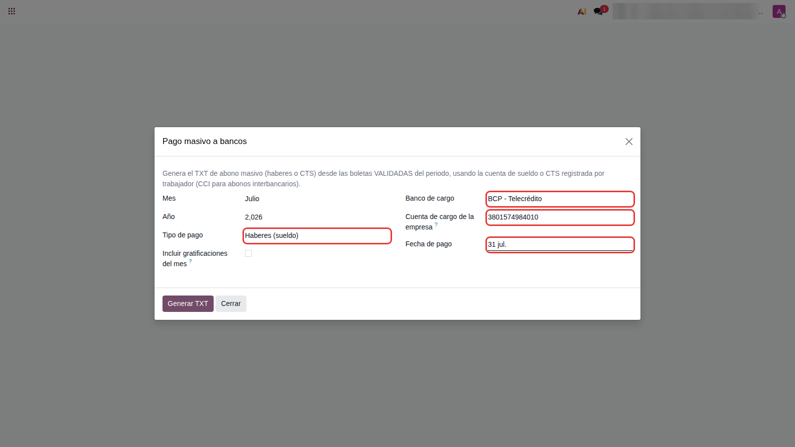
Figura 68. Parámetros del pago masivo.
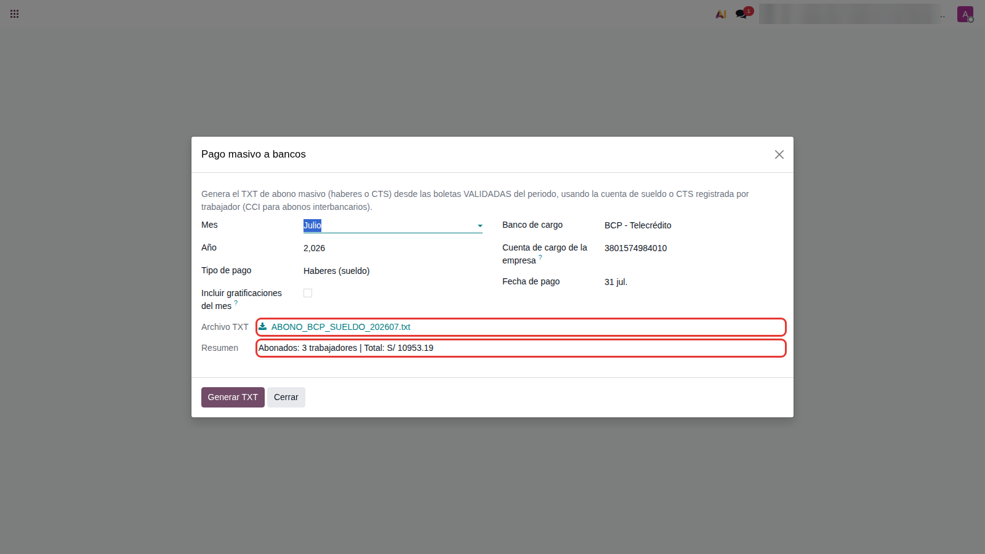
Figura 69. TXT generado: 3 trabajadores, total S/ 10,953.19.
Para implementadores: Antes de cargar el TXT en producción, valídelo con el banco. En la prueba: (a) las cuentas del propio BCP salieron como interbancarias (usa el CCI), porque el código de banco se toma del BIC; (b) los nombres llevan tildes (ej. "Fernández"), que algunos formatos bancarios no aceptan; (c) al elegir Scotiabank se genera el formato Interbank.

15. Recibos por honorarios (4ta categoría)
Los recibos por honorarios se registran en Contabilidad como facturas de proveedor con tipo de documento 02; el pago determina el periodo en que se declaran (criterio de percepción).

15.1 Configuración (una sola vez)

Tipo de documento 02 para compras
- Ruta: Contabilidad › Configuración › Tipos de documento › Nuevo.
- Nombre Recibo por Honorarios, código 02, prefijo E, país Perú, tipo Factura y Sub tipo: Compra, de la compañía. Guarde.
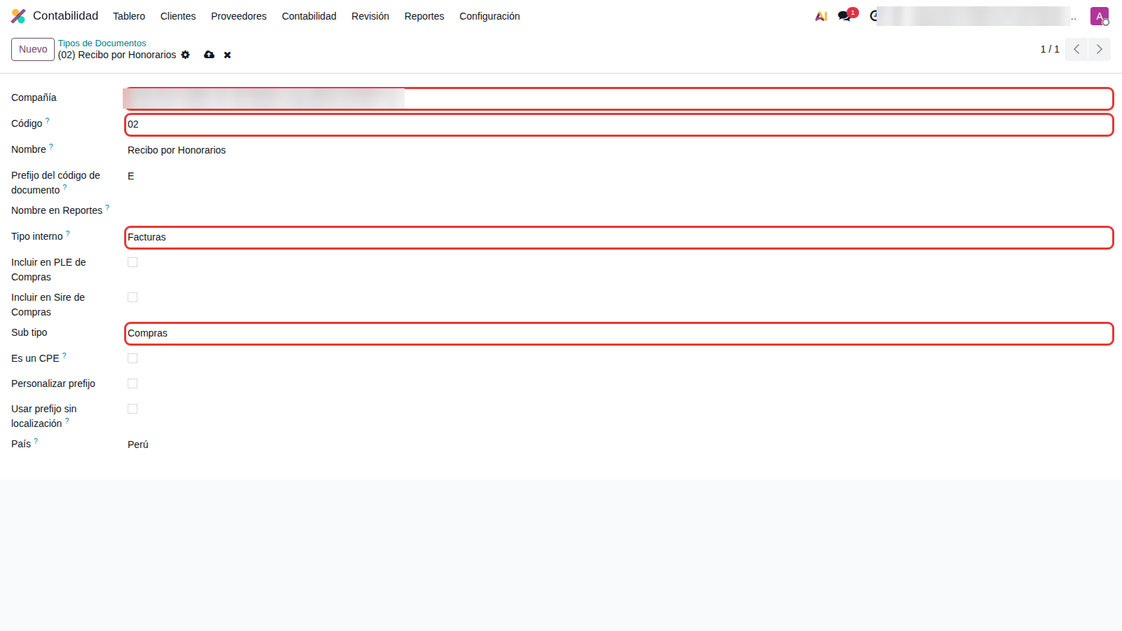
Figura 70. Tipo de documento 02 con sub tipo Compra.
Para implementadores: Sin este registro el tipo 02 no aparece en la factura de proveedor: la localización solo ofrece tipos de documento de la compañía con sub tipo Compra. Los RxH no se incluyen en el Registro de Compras (SIRE/PLE), por eso esas casillas quedan desmarcadas.

Ajustes PLAME - Recibos por Honorarios
Ruta: Contabilidad › Configuración › Ajustes, bloque PLAME - Recibos por Honorarios. Deje vacío el régimen pensionario (campo 10) y desactivado el relleno con ceros, salvo indicación del contador.
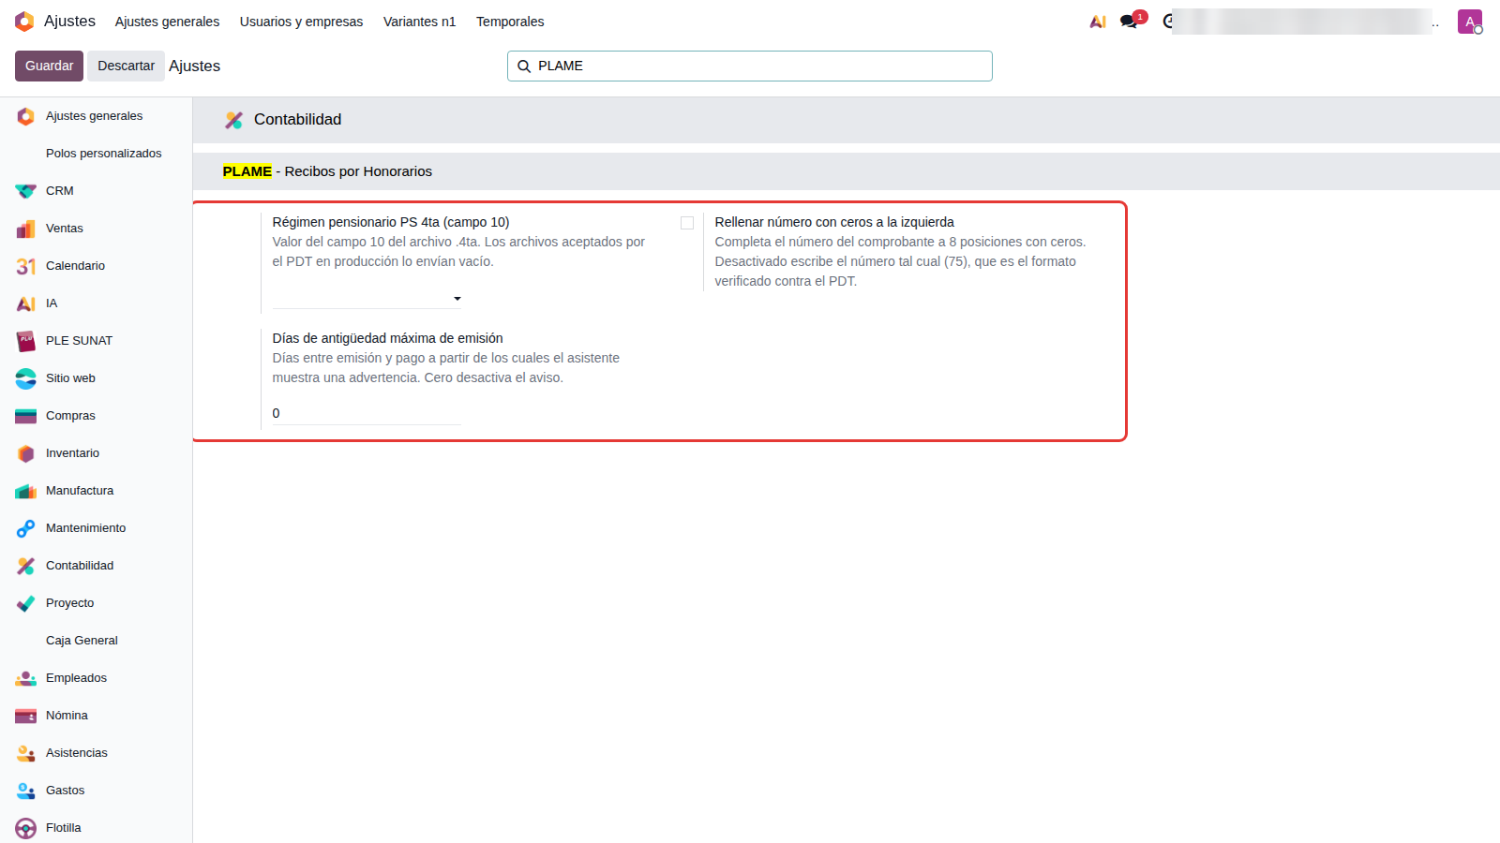
Figura 71. Ajustes PLAME - Recibos por Honorarios.

Impuesto de retención de 4ta (8 %)
- Ruta: Contabilidad › Configuración › Impuestos › Nuevo.
- Nombre Retención Renta 4ta Categoría 8%, tipo Compras, importe -8 %.
- En Definición, asigne la cuenta 4017200 (Renta de cuarta categoría) a la línea de impuesto de factura y de nota de crédito.
- En Opciones avanzadas, marque Retención de renta de 4ta categoría. Guarde.
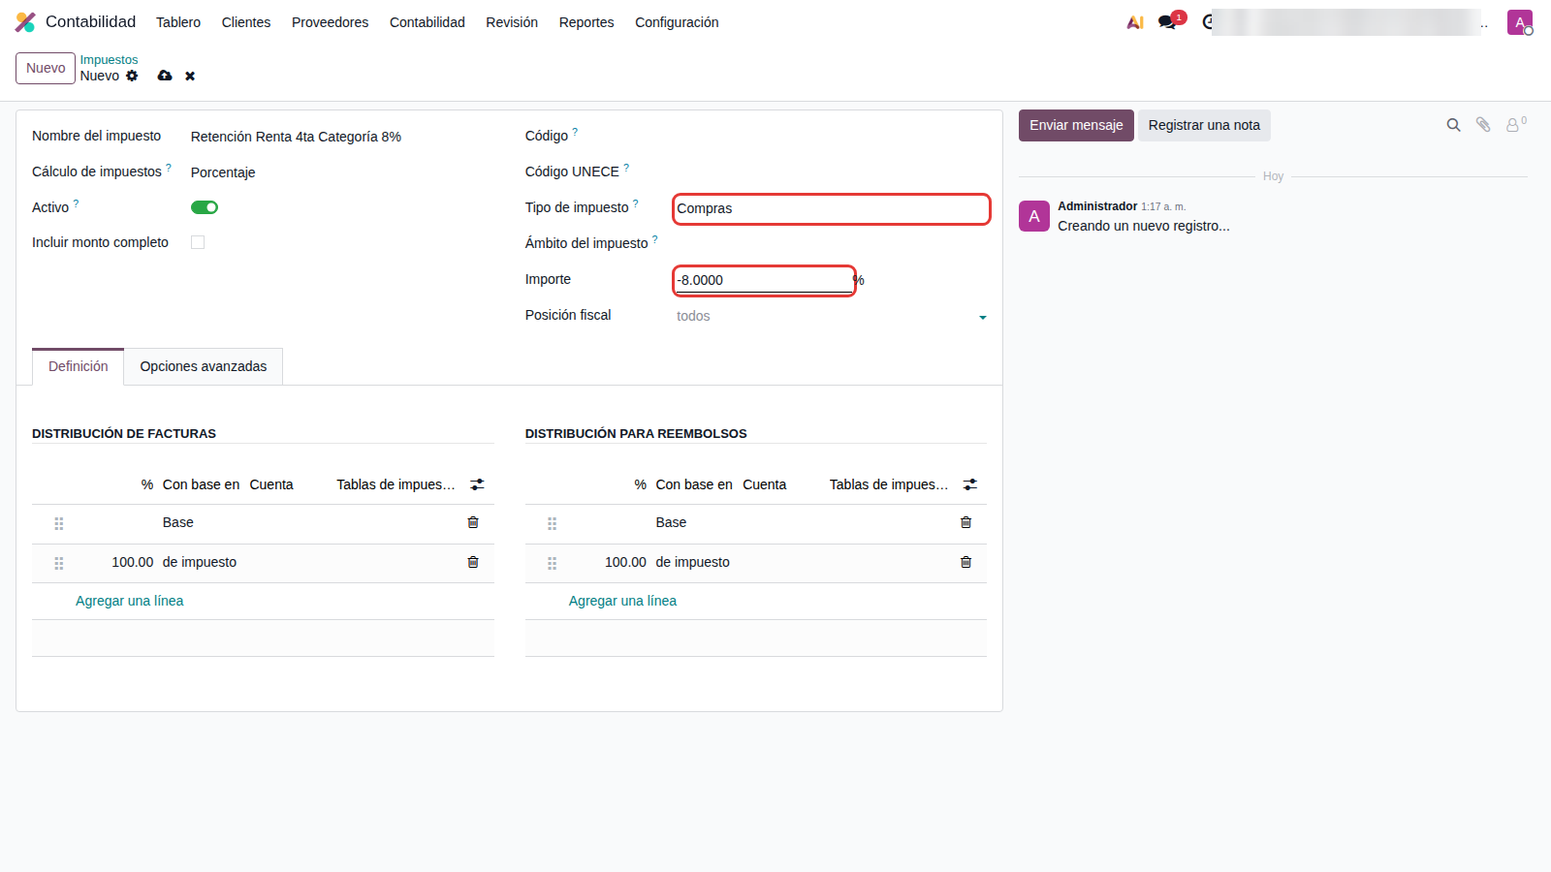
Figura 72. Impuesto de retención: compras, -8 %.
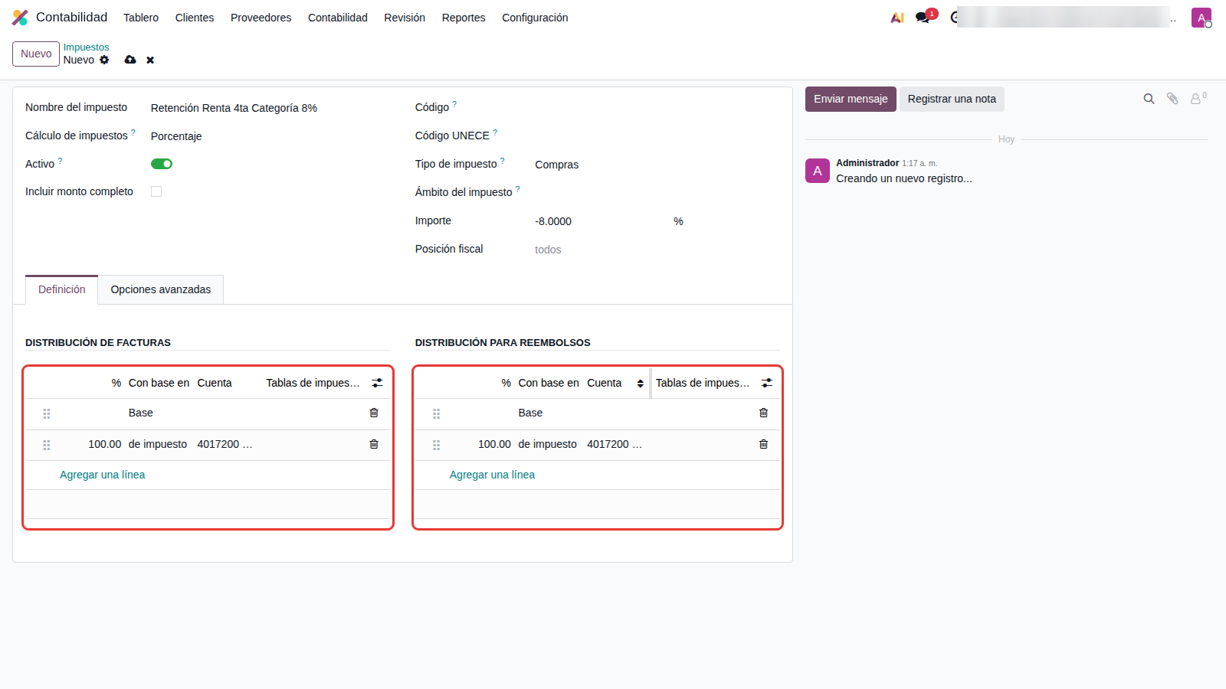
Figura 73. Cuenta 4017200 en las líneas de distribución.
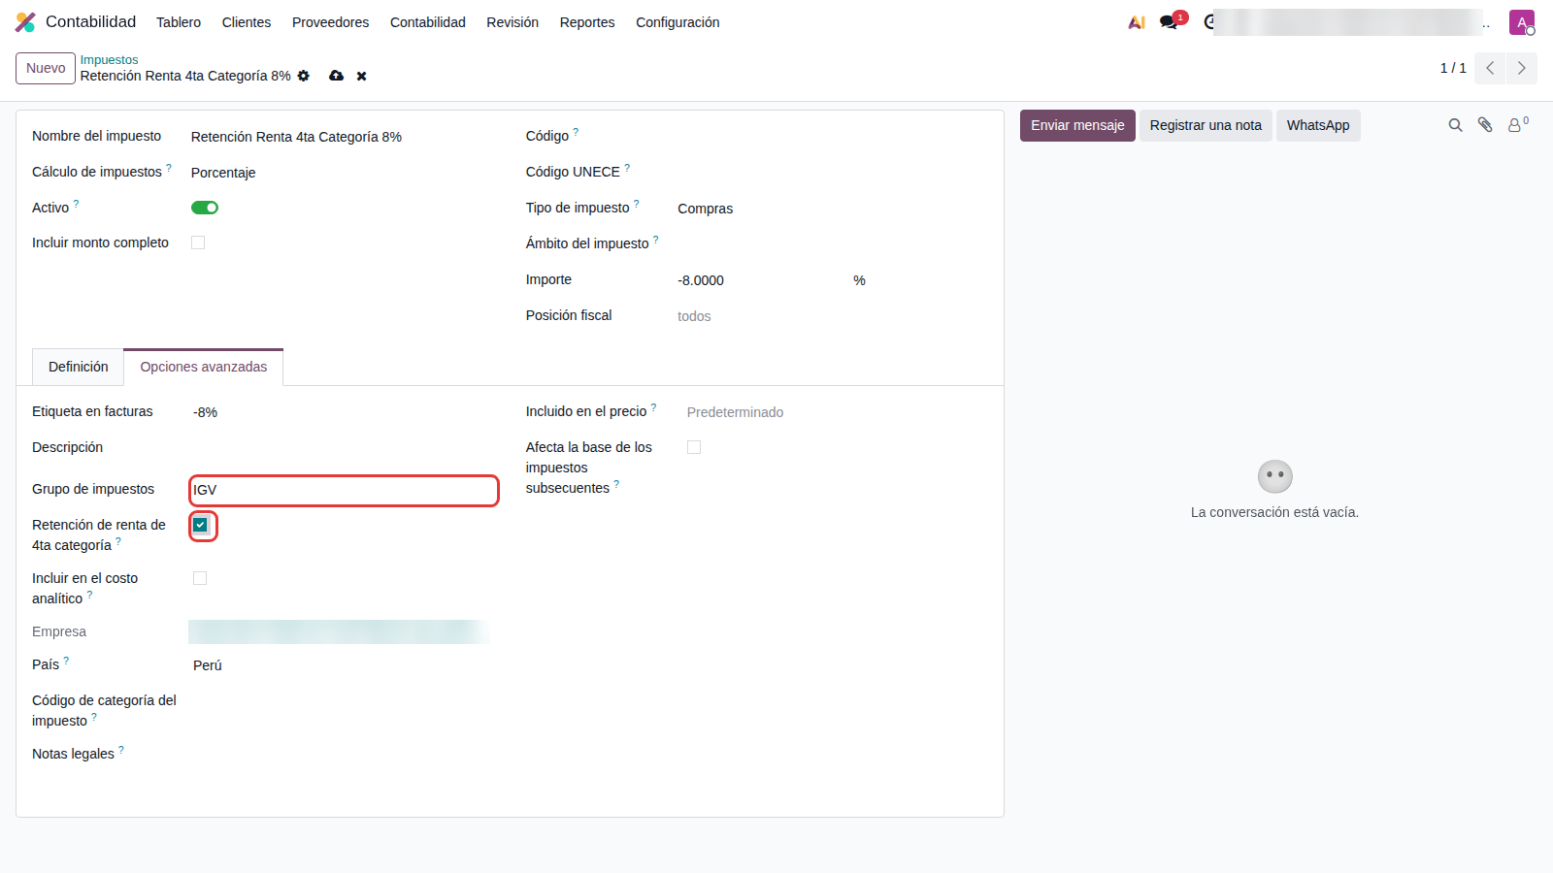
Figura 74. Casilla Retención de renta de 4ta categoría.
Para implementadores: Cree un grupo de impuestos propio (por ejemplo "Retenciones 4ta"): con el grupo por defecto, la retención se muestra como "IGV: -240.00" en los totales de la factura.

15.2 Prestador de servicios
- Ruta: Contabilidad › Proveedores › Proveedores › Nuevo. Seleccione Persona.
- Escriba el nombre, tipo de identificación RUC y el número (RUC 10…).
- Guarde. Recién entonces aparece la pestaña PLAME 4ta categoría.
- En esa pestaña complete Apellido paterno, Apellido materno y Nombres tal como figuran en el RUC (o use Separar desde el nombre completo y revise). Verifique Tipo de documento PLAME (06) y Domiciliado. Registre las constancias de suspensión de retención si las hubiera.
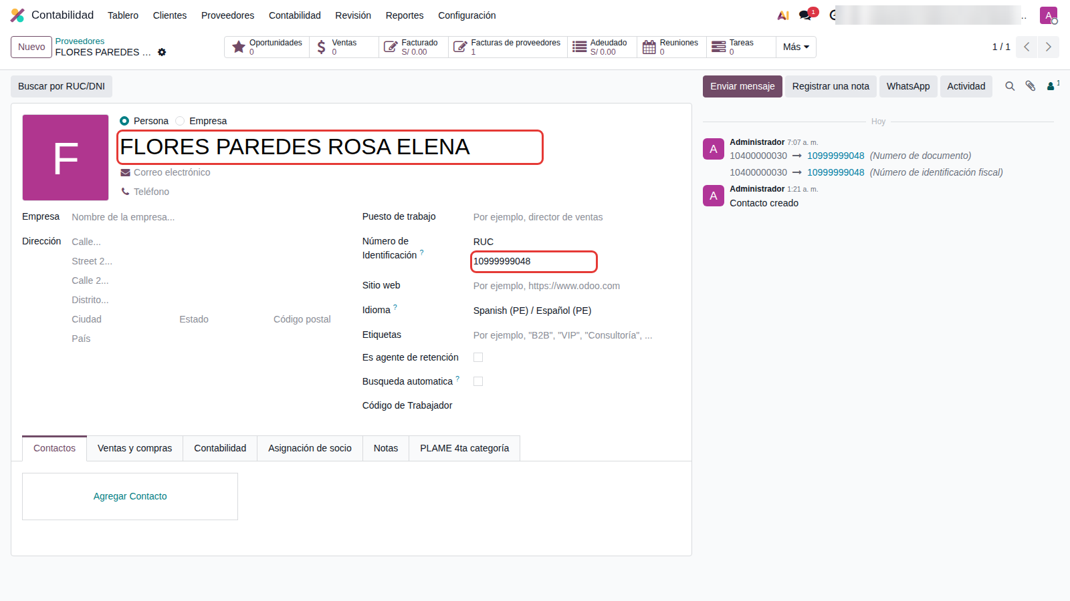
Figura 75. Prestador persona con RUC (búsqueda automática desactivada en el ejemplo).
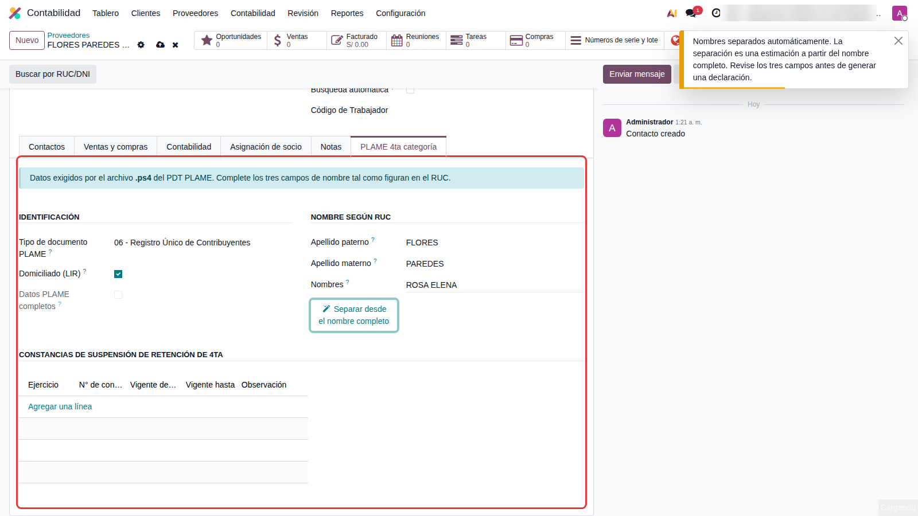
Figura 76. Pestaña PLAME 4ta categoría.
Nota: La casilla Búsqueda automática consulta SUNAT al ingresar el RUC y reemplaza el nombre y el tipo de contacto con los datos oficiales. En producción es lo deseable; en este manual se desactivó porque los datos son ficticios.

15.3 Registrar y pagar el recibo
- Ruta: Contabilidad › Proveedores › Facturas › Nuevo.
- Proveedor, Tipo de Documento: (02) Recibo por Honorarios, Número de Documento (ej. E001-103), Referencia de factura (obligatoria; use el mismo número) y Fecha de la factura (emisión).
- Agregue la línea del servicio con su importe. Si supera S/ 1,500 y el prestador no tiene suspensión, aplique la retención de 4ta; si no, deje la línea sin impuestos.
- Pulse Confirmar.
- Pulse Pagar: elija el diario de banco, la Fecha de pago y el Medio de Pago (Tabla 1 SUNAT, obligatorio), y pulse Crear pago.
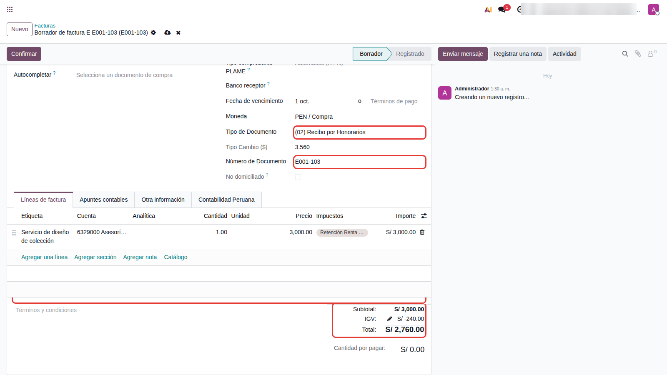
Figura 77. Recibo por honorarios E001-103: S/ 3,000 con retención de 8 % (neto S/ 2,760).
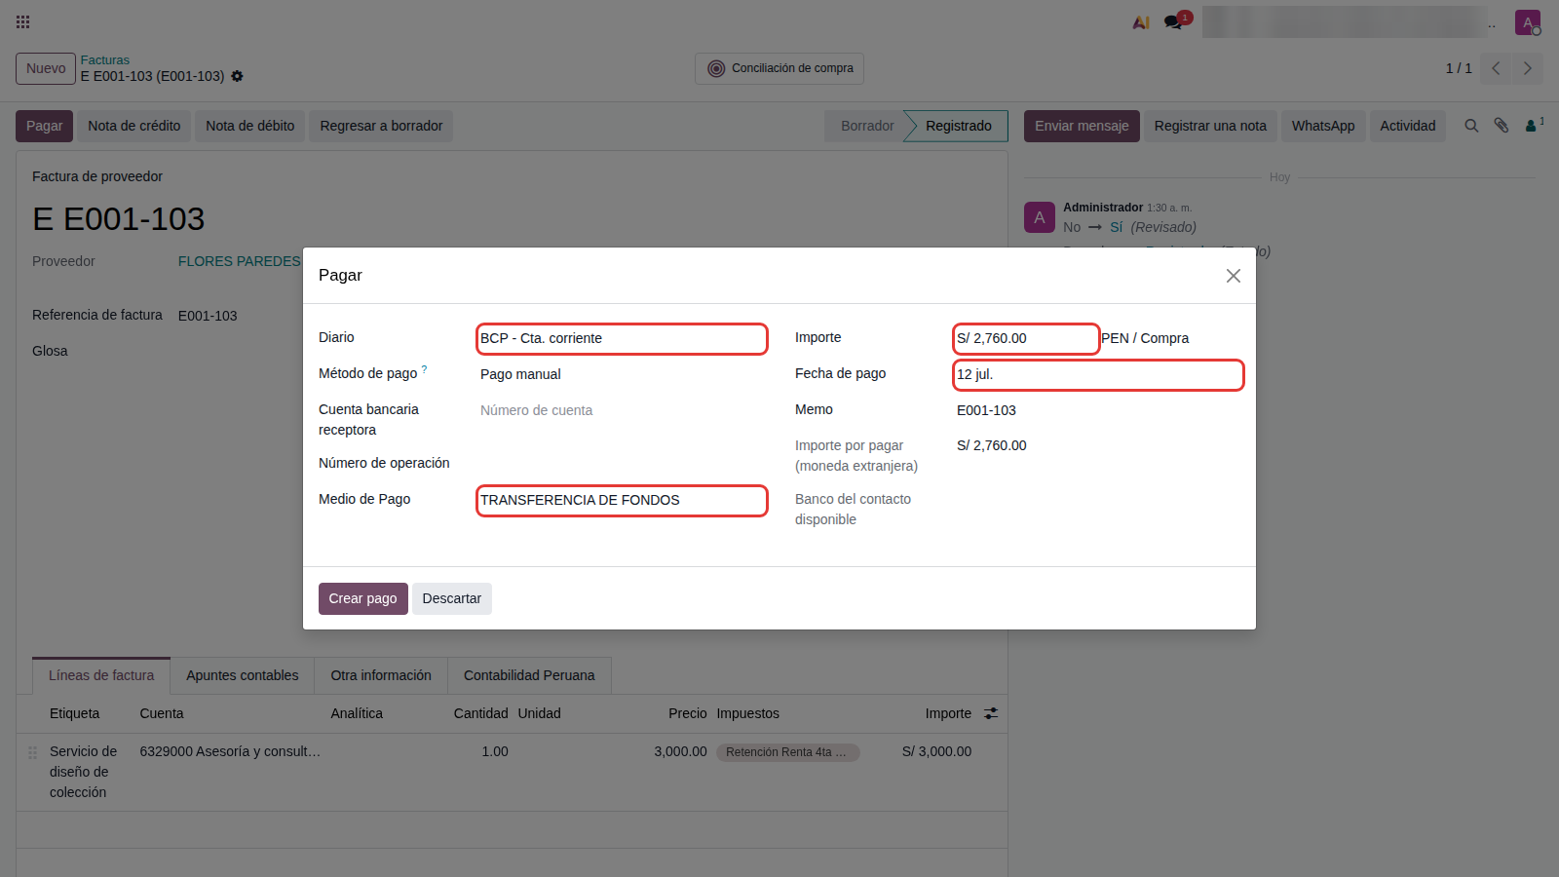
Figura 78. Registro del pago con medio de pago SUNAT.

15.4 Exportar la 4ta categoría
- Ruta: Contabilidad › Reportes › PLAME - Recibos por Honorarios.
- Indique Ejercicio y Mes; pulse Revisar periodo. Se listan los recibos pagados en el mes.
- Revise la pestaña Validaciones (errores bloquean, advertencias no).
- Pulse Generar archivos y descargue .ps4 (prestadores) y .4ta (comprobantes). En el PDT se importa primero el .ps4 y luego el .4ta.
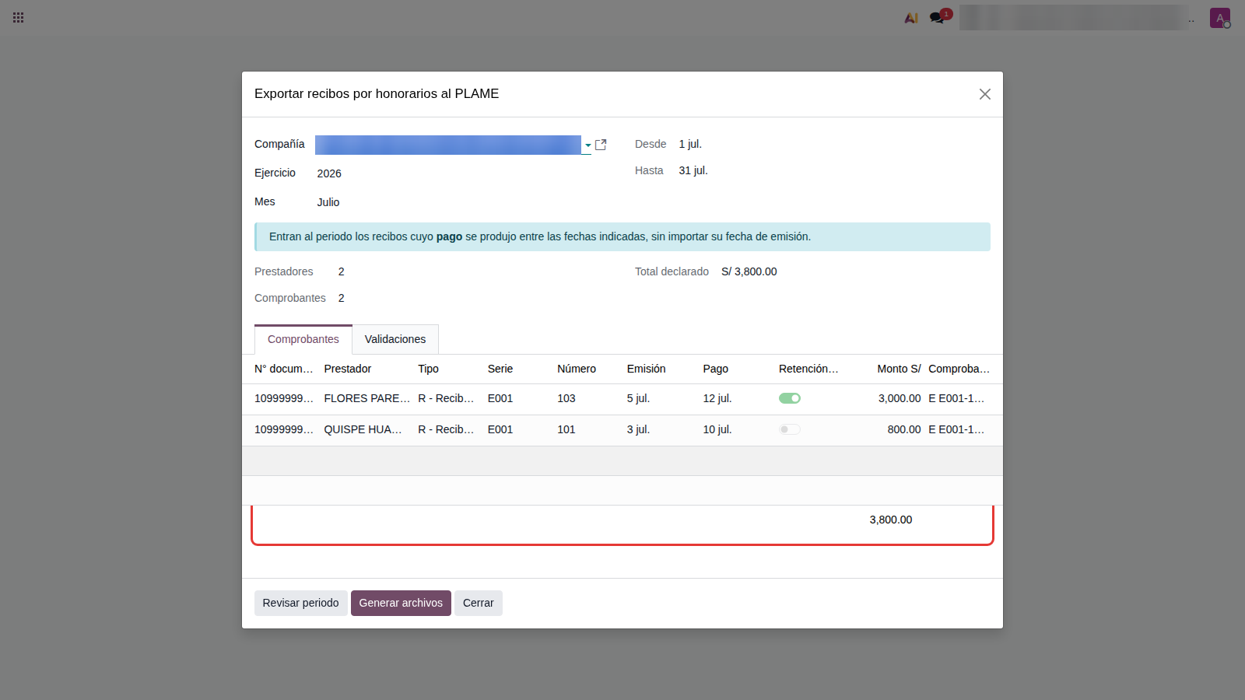
Figura 79. Revisión del periodo: 2 prestadores, 2 comprobantes, S/ 3,800.
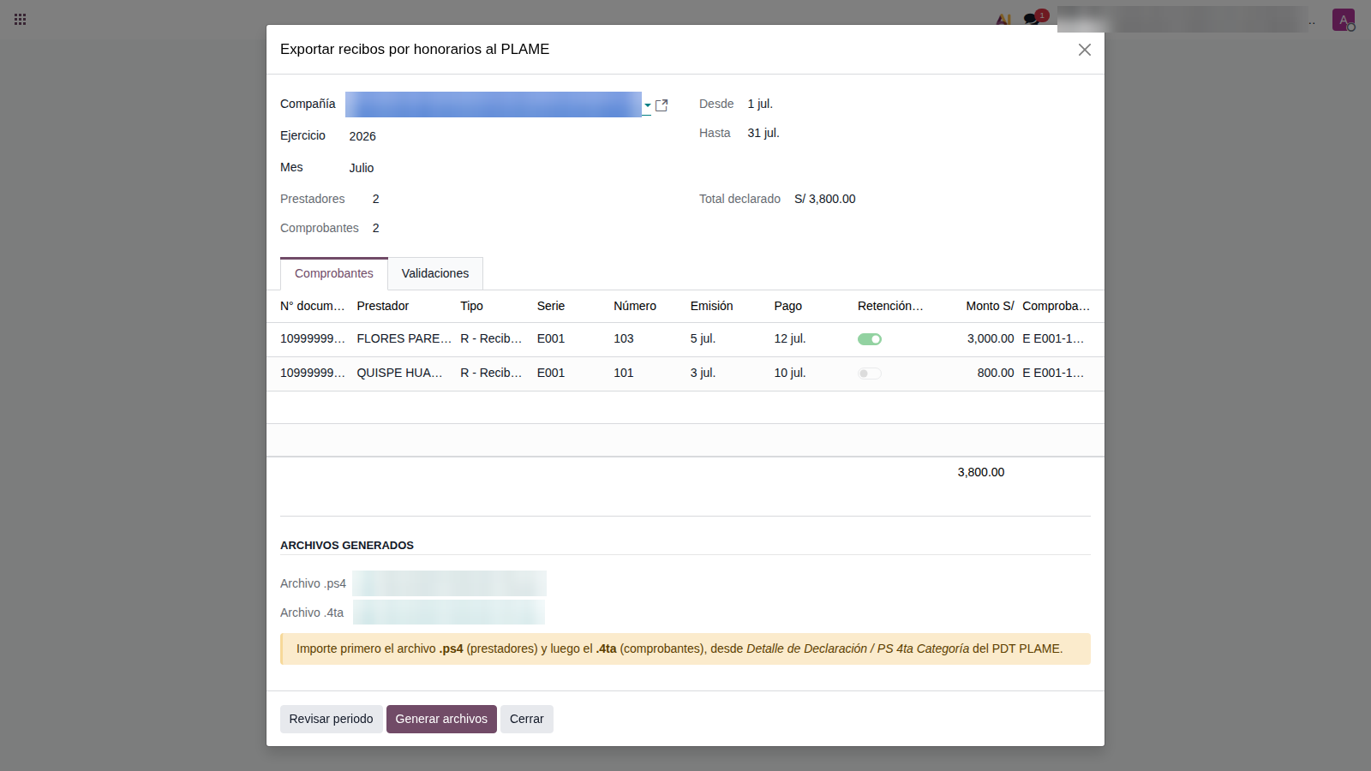
Figura 80. Archivos .ps4 y .4ta generados.
Con solse_pe_plame_4ta_ee, el asistente PLAME (archivos PDT) de nómina incluye estos dos archivos dentro del mismo ZIP:
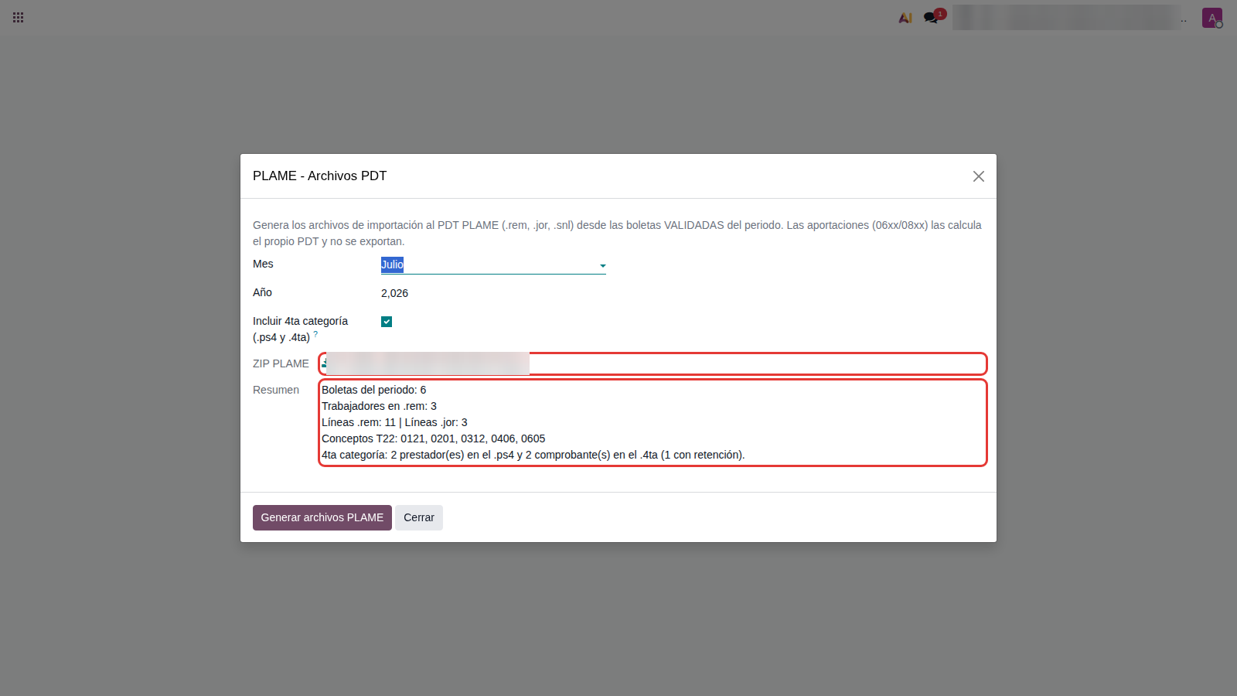
Figura 81. ZIP PLAME de nómina con el anexo de 4ta categoría.

16. Lista de verificación del cierre mensual
- Actualizar parámetros con nuevas vigencias (RMA trimestral, RMV, UIT en enero, comisiones AFP).
- Altas, bajas y cambios de sueldo de trabajadores; cuentas bancarias con CCI.
- Feriados del mes registrados con tipo de entrada pagado.
- Ausencias (vacaciones) aprobadas y asistencias completas del mes.
- Regenerar las entradas de trabajo del mes (Restablecer) antes de crear los recibos.
- Validar adelantos quincenales (NQA).
- Gratificaciones (julio/diciembre) y CTS (mayo/noviembre) con recibos individuales.
- Boletas de vacaciones (VAC) del mes, validadas antes de la mensual.
- Recibos mensuales (NME) / semanales (NSO): calcular, revisar y validar (individual o por periodo).
- Publicar asientos de nómina.
- Imprimir boletas y enviarlas.
- Planilla de sueldos, AFPnet, PLAME (con 4ta) y TXT de bancos.
- Recibos por honorarios pagados en el mes y exportación .ps4/.4ta.

Anexo A. Observaciones para implementadores
Hallazgos de la prueba integral en Odoo 19 Enterprise, contrastados con la biblia del proyecto (rama de nómina Enterprise, planes NOM-1/2/3, respuestas de la contadora y mapa de pendientes). La columna Biblia indica si la observación ya estaba registrada. Las correcciones corresponden al equipo de desarrollo; el detalle está en 99-sintesis/manual-hallazgos-nuevos.md de la biblia.
# | Observación | Impacto / acción | Biblia
1 | Lote (Periodo de nómina) de Gratificación/CTS/VAC/LIQ no encuentra trabajadores: filtra por tipo de estructura (Beneficios Sociales). | Alto. Recibos individuales. | Nuevo
2 | Campos laborales PE de hr.version (régimen, adelanto %, sindicalizado, motivo de baja) solo en la plantilla de contrato; no se copian al cargar plantilla. | Alto para MYPE, sindicalizados y adelantos. | Nuevo
3 | Pago a bancos: cuentas BCP tratadas como interbancarias (código desde BIC); Scotiabank genera formato Interbank; CODIGO_SCOTIABANK no definido; nombres con tildes. | Alto. Validar el TXT con el banco. | Nuevo (zona sin caso de prueba)
H-MAN-3 | Tras aprobar una vacación, el mes puede quedar sin entradas de asistencia: el .jor declara 0 días y 0 horas. | Alto. Restablecer entradas antes de los recibos (cap. 13.7). | Nuevo
4 | Tipo de documento 02 de compra no existe por defecto para la compañía: los RxH no se pueden registrar hasta crearlo. | Medio. Paso de configuración (cap. 15). | Causa registrada (M-4); hueco nuevo
5 | Instalación de solse_pe_plame_4ta_ee falla si solse_pe_payroll no está actualizado en la base. | Medio. Actualizar el núcleo. | Nuevo
6 | Tipos de estructura sin estructura por defecto. | Medio. Elegir la estructura en cada recibo. | Nuevo
7 | El PDF adjunto al validar es la plantilla estándar (inglés), no la Boleta PE. | Medio. Configurar el reporte en la estructura. | Nuevo
8 | Falta la cuenta 6221 en el plan para UTIL_001. | Medio. Crear la cuenta. | Nuevo
9 | RMV sin vigencia 2026; la RMA de abril 2026 dispara la alerta trimestral. | Medio. Registrar valores oficiales. | RMV nuevo; alerta RMA = comportamiento documentado
H-MAN-2 | El saldo de Vacaciones PE se consume en días hábiles (10 por un goce de 15 días calendario); el cálculo de la boleta sí usa calendario. | Medio. Controlar el saldo legal aparte. | Nuevo
H-MAN-4 | Feriado sin tipo de entrada de trabajo → día en conflicto; la localización no trae tipo "Feriado". | Medio. Asignar un tipo pagado (cap. 13.7). | Nuevo (la "línea GLOBAL" de la biblia es de Community)
H-MAN-6 | El descuento por tardanza (TAR_001) no reduce el 0121 del .rem. | Medio. Consultar al contador. | Nuevo
H-MAN-5 | Vacación aprobada después de crear la mensual: no aparece en Días trabajados (la básica sí la descuenta). | Bajo en importes. Rehacer el recibo. | Nuevo
10 | Contratos MINTRA (T12) vacío. | Bajo. | Nuevo
11 | Plan EPS sin nombre (eps.management,1); tasa mostrada con 2 decimales. | Bajo (cosmético). | Nuevo
12 | Campo CCI duplicado en la cuenta bancaria; pestaña PLAME 4ta del contacto visible solo tras guardar. | Bajo (cosmético). | Nuevo
13 | Botón "Validate" sin traducir; Año mostrado como "2,026" en asistentes. | Bajo (cosmético). | Nuevo
14 / H-MAN-1 | Identificadores de los datos demo que pertenecen a personas reales: un RUC del padrón de RxH y un DNI de la matriz de empleados de nómina devuelven nombre en la consulta SUNAT/RENIEC (números en la biblia, H-MAN-1). | Bajo en la operación, sensible en privacidad. Usar sintéticos. | Nuevo; contradice la ficha QA del padrón RxH

Anexo B. Datos de prueba utilizados
Todos los datos son ficticios. Los identificadores son sintéticos: se comprobó con el botón "Buscar por RUC/DNI" de Odoo (consulta RENIEC/SUNAT) que no devuelven ninguna persona. Para crear más, use DNI de la serie 9999xxxx y, para RUC de persona natural, 10 + DNI + dígito verificador módulo 11.
Trabajador | DNI (sintético) | Sueldo | Pensión | Particularidades
Carlos Alberto Quispe Mamani | 99999901 | 3,500 | SPP Habitat (flujo) | EPS Pacífico, hija menor, tardanzas en septiembre, feriado en octubre
Jorge Luis Fernández Rojas | 99999902 | 1,130 | ONP | 2 faltas y 3 días de vacaciones en septiembre
María Elena Torres Vega | 99999903 | 8,000 | SPP Integra (mixta) | Renta de 5ta; vacaciones del 1 al 15 de agosto

Prestador (ficticio) | RUC (sintético) | Recibo | Importe | Emisión / Pago | Retención
FLORES PAREDES ROSA ELENA | 10999999048 | E001-103 | 3,000.00 | 05/07 / 12/07 | 8 % (240.00)
QUISPE HUAMAN ANA LUCIA | 10999999056 | E001-101 | 800.00 | 03/07 / 10/07 | No

Los scripts de Playwright que generaron estas capturas están en manuales/scripts/ y permiten regenerarlas ante cambios de versión.

